جامعة الإمام عبد الرحمن بن فيصلجامعة الإمام عبد الرحمن بن فيصلجامعة الإمام عبد الرحمن بن فيصلجامعة الإمام عبد الرحمن بن فيصل
ملزمة الاختبار النهائي إدارة المشاريعملزمة الاختبار النهائي إدارة المشاريعملزمة الاختبار النهائي إدارة المشاريعملزمة الاختبار النهائي إدارة المشاريع
د.صالح شحاتةدد.صالح شحاتة.د.صالح شحاتةصالح شحاتةد.صالح شحاتةد.صالح شحاتة


فريق التلخيص : BERHE - نجيب - Memo salem – بنت ابوها
تجميع و تدقيق و تنسيق : بنت ابوها ☺
~ الفصل الأول : المشاريع في بيئة الأعمال المعاصرة
~ تمهيد
شهدت بيئة الأعمال في العقود الأخيرة تعقيداً كبيراً أكثر من أي وقتٍ مضى، حيث زادت حدة المنافسة سواءً من الشركات المحلية أو العالمية، كما تسارعت التطورات التكنولوجية، وقصرت دورة حياة المنتجات، وأصبحت الموارد نادرة في كثير من الأحيان.
وفي ظل هذه التغيرات أصبح لزاماً على الشركات التي تسعى للنجاح والنمو أن تعمل على تقديم منتجاتها بأعلى جودة وأقل تكلفة وفي الوقت المناسب.
وتحقيقاً لذلك اتجهت الكثير من الشركات المعاصرة إلى الإدارة بالمشروع Project Driven ، بحيث تقوم الشركة بتوزيع مواردها في مشاريع تعمل على تحقيق هدف محدد خلال فترة زمنية محددة بما يمكّن الشركة من تحقيق رسالتها وأهدافها.

أولاً : مفهوم المشروع
المعهد الأمريكي لإدارة المشاريع : سعي مؤقت من أجل إيجاد منتج منفرد أو نتيجة متفردة.
جمعية إدارة المشاريع البريطانية : مجموعة من الأنشطة المترابطة غير الروتينية لها بدايات ونهايات زمنية محددة، يتم تنفيذها من قبل شخص أو منظمة، لتحقيق أداء وهدف محدد في إطار معايير التكلفة والزمن والجودة.
: Robert, 2012

سلسلة من الأنشطة الفريدة والمعقدة والمتصلة، والتي يكون لها هدف أو غرض واحد، كما يجب أن تنجز في وقت محدد، وفي حدود ميزانية محددة، وفقا للمواصفات المطلوبة.
ماضي،2014 : مجهود يتم القيام به، بهدف تحقيق إنجاز محدد، لمرة واحدة، وذو طبيعة خاصة لا تتكرر بنفس الصورة، ويتم إنجازه خلال فترة زمنية محددة، وفي حدود ميزانية موضوعية غالباً ما تكون كبيرة نسبياً.
~ المشروع
مجموعة من الأنشطة المتتابعة والمترابطة، التي يتم أداؤها بصورة فريدة من أجل تحقيق هدف معين، خلال فترة زمنية محددة، وفي حدود موارد معينة.

ثانياً : خصائص المشروع
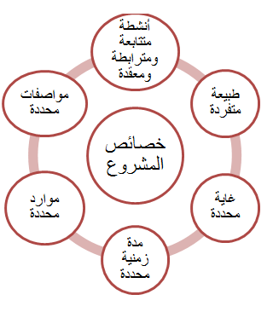

- يحتاج إلى أنشطة متتابعة ومترابطة ومعقدة :
- إن تنفيذ أي مشروع يحتاج إلى مجموعة من الأنشطة المتتابعة، والتي تعتمد في تنفيذها على بعضها البعض. حيث أن البدء في تنفيذ نشاط معين يحتاج إلى إتمام النشاط أو الأنشطة السابقة له، وفقاً لترابط منطقي وفني معين.
- بالإضافة إلى ذلك يعتمد هذه الأنشطة على العديد من الجهات بدءً من الأقسام المختلفة في المنظمة ومروراً بالموردين والمقاولين والممولين والعملاء ... إلخ.
- وكلما زاد عدد الأنشطة وزاد التداخل بينها وزاد عدد الجهات المشاركة فيها زادت درجة تعقيد المشروع.

- ذو طبيعة متفردة :
- من خصائص أي مشروع أنه يحتاج إلى أنشطة فريدة وغير روتينية وغير متكررة، وهذا يعني أنه حتى لو تشابه مشروعان في الطبيعة والحجم والشكل فإن تنفيذ أيٍ منهما يحتاج إلى أنشطة تختلف عن الأنشطة اللازمة لتنفيذ الآخر حتى لو تشابهت في بعض مراحلها.
- فأنشطة التي يحتاجها بناء المدرسة تختلف عن الأنشطة التي يحتاجها بناء المستشفى، وإنشاء كوبري يحتاج إلى أنشطة تختلف عن الأنشطة التي يحتاجها إنشاء نفق، كما أن إنشاء مدرسة معينة يحتاج إلى أنشطة تختلف عن التي يحتاجها إنشاء مدرسة أخرى وهكذا.
- وبالتالي فإن المشاريع مهما تشابهت أو اختلفت فإنها تنفذ بأنشطة متفردة تختلف من مشروع لآخر. وقد يكون هذا الاختلاف أو التفرد في طبيعة الإدارة أو مهارة العاملين أو طبيعة المخاطر التي تواجه المشروع أو مدى توافر الموارد.
- له غاية محددة :
- تقام المشاريع في العادة لتنفيذ غرض محدد، أو حل مشكلة معينة، أو تحقيق هدف محدد.
- وبالتالي فإن وجود المشروع يكون مرتبطاً بتحقيق هذا الغرض أو حل هذه المشكلة أو الوصول لذلك.
- فمثلاً:
.1مشروع إقامة جسر في منطقة ما يكون الغرض منه حل مشكلة الازدحام المروري والعمل على وصول المواطنين إلى مقاصدهم بشكل سريع.
.2إقامة مشروع لتطوير دواء لعلاج أحد الأمراض المستعصية - نسأل الله السلامة والعافية - يكون الغرض منه مواجهة فتك هذا المرض بحياة الناس... وهكذا.
- له مدة زمنية محددة :
- من أهم ما يميز المشروعات أنها ذات طبيعة مؤقتة، حيث يوجد مدة زمنية محددة يجب إنهاء المشروع فيها. ومن ثم يكون للمشروع بدايات ونهايات زمنية محددة.
- ويتم الوصول للنهاية الزمنية للمشروع عندما تتحقق أهدافه، أو يتضح أنها لن تتحقق أو لم تعد الحاجة للمشروع قائمة.
- وهذه الطبيعة المؤقتة لا تعني بالضرورة أن مدة المشروع قصيرة، فهناك مشروعات تنتهي في أيام، وأخرى قد يستمر العمل بها عدة قرون.
- ولا تنطبق الطبيعة المؤقتة للمشروع على المنتج أو الخدمة أو النتيجة التي أنشأها المشروع، حيث يتم
القيام بمعظم المشروعات من أجل إنشاء نتائج دائمة، مثل: إقامة مشروع لبناء نصب تذكاري وطني، قد ينتهي المشروع في عدة أشهر لكنه ينشئ نتيجة من المتوقع أن تستمر عدة قرون.
- له موارد محددة :
- لكل مشروع موارد محدودة، مثل: عدد معين من الأفراد، ومقدار معين من الأموال، وعدد محدد من الآلات المخصصة للمشروع، وبمواصفات محددة.
- ويمكن لمدير المشروع أن يطلب من الإدارة العليا زيادة أو تقليل هذه الموارد حسب الحاجة، لكن أيضاً في حدود معينة.
- فعلى سبيل المثال لو فرض أن المنظمة- في ضوء الموارد المتوافرة لديها - قد خصصت مصمم ويب واحد ضمن فريق عمل مشروع معين، فإن زيادة عدد مصممي الويب المخصصين لهذا المشروع يحتاج إلى موافقة الإدارة العليا على هذه الزيادة، بالإضافة إلى مزيد من الوقت والتكلفة خصوصاً إذا كان سيتم استقطابه من خارج المنظمة.
- له مواصفات محددة :
- يتوقع العميل أو المستفيد من مخرجات المشروع مستوى معين من الأداء الوظيفي والجودة، وهي ما يطلق عليها مواصفات المشروع.
- ويمكن أن تتحدد هذه المواصفات من قبل مدير المشروع، مثل: تاريخ إنجاز المشروع. ويمكن أن تتحدد من قبل العميل، مثل الجوانب الشكلية لمخرجات المشروع.كما يمكن أن تتحدد من قبل لجنة فنية، مثل الخصائص الفنية للمشروع.
- وعلى الرغم من أن مدير المشروع يتعامل مع المواصفات على أنها ثابتة، إلا أن واقع الحال يدل على أن هناك العديد من العوامل التي يمكن أن تتسبب في تغيير المواصفات للتغيير. فمثلاً قد لا يحدد العميل كامل المواصفات المطلوبة تماماً،كما قد يتغير وضع أعمال الشركة خصوصا في المشاريع التي يستمر فيها العمل لفترات طويلة. ويعتبر هذا التغيير من التحديات التي تواجه مدير المشروع.

~ أمثلة لبعض المشروعات الكبيرة
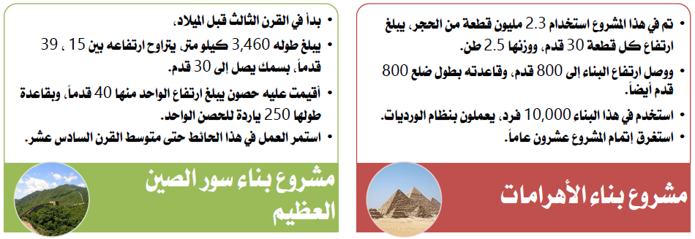
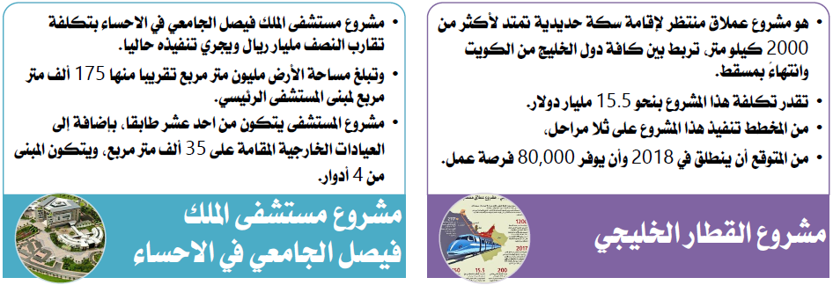
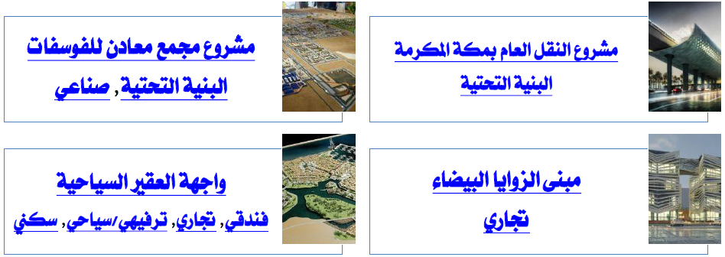
http://www.saudiprojects.net/
ثالثاً : أهداف المشروع
مهما اختلفت طبيعة المشروعات أو حجمها أو أشكالها فإن إدارتها تسعى إلى تحقيق أهداف ثلاثة:
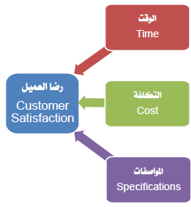
- الوقت: فأي مشروع يكون له عمر زمني محدد، والتأخير عن هذا الموعد قد يترتب عليه دفع غرامات تأخير، أو فقدان ميزات تنافسية، ولذلك فإن انجاز المشروع في الوقت المطلوب دون تأخير يعد أحد الأهداف الأساسية لإدارة المشروع.
- التكلفة: إن إنجاز المشروع بأقل تكلفة ممكنة يكسب إدارة المشروع ميزة تنافسية، ويحقق لها أرباحاً، كما أن ارتفاع التكلفة عما هو مخطط يجعل المشروع خاسراً. ولذلك فإن إنجاز المشروع بأقل تكلفة ممكنة يعد أحد الأهداف الأساسية لإدارة المشروع.
- المواصفات: لكل مشروع مواصفات محددة، ولا شك أن انحراف المشروع عن هذه المواصفات يؤدي إلى رفض العميل لهذا المشروع. ولذلك فإن انجاز المشروع بالمواصفات المحددة دون انحرافات يعد أحد الأهداف الأساسية لإدارة المشروع.
ولا شك أن إنجاز المشروع في الوقت المحدد بأقل تكلفة ممكنة وحسب المواصفات المطلوبة يترتب عليه رضا العميل،كما يتضح من الشكل المقابل.
رابعاً : دورة حياة المشروع
1) مرحلة التأسيس :
- يتم في هذه المرحلة تطوير فكرة المشروع، وتحديد الملامح العامة له، وذلك من حيث تحديد: الأهداف الواجب تحقيقها، والنطاق الذي يغطيه المشروع، والاستراتيجيات الحاكمة، واختيار فريق العمل بالمشروع، بالإضافة إلى هيكل الأعمال الرئيسية والفرعية الواجب القيام بها. وذلك في ضوء متطلبات العميل.
- وعادةً ما تكون النتيجة النهائية لهذه المرحلة في شكل ما يسمى بالوثيقة المرجعية للمشروع.
- وتعتبر هذه المرحلة من أهم مراحل المشروع، نظراً لتأثيرها المباشر على احتمال النجاح أو الفشل في باقي المراحل. فإذا لم يتم القيام بهذه المرحلة بشكل جيد سوف تظهر العديد من المشاكل أثناء صياغة أو تنفيذ المراحل التالية.

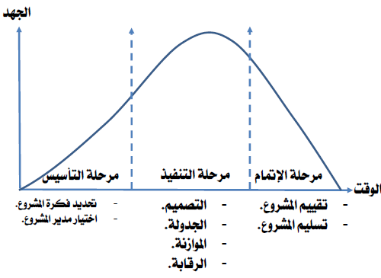

2) مرحلة التنفيذ :
- تبدأ هذه المرحلة بقيام المتخصصين الفنيين بتحويل النتائج العامة التي يرغب العميل في تحقيقها إلى تصميم محدد له شكل
معروف ومواصفات فنية محددة.
- ثم يتم وضع خطة المشروع المتكاملة وعمل جدولة لأنشطته،
وإعداد الموازنة الخاصة به.
- ثم تتم عملية الإنجاز الفعلي للمشروع ويخرج المشروع إلى حيز الوجود، وهي عملية البناء في مشروعات التشييد، وعملية جمع البيانات في مشروعات دراسات السوق ... وهكذا.
- ويصاحب هذه العمليات جميعاً رقابة مستمرة للتأكد من أنها
تسير وفقاً لما هو مخطط.
3) مرحلة الإتمام :
- في هذه المرحلة يتم عمل التدقيق على أنشطة المشروع للتأكد من أنه تم تنفيذه حسب المواصفات، وكذلك التأكد من إمكانية تشغيل النظام الذي تم بناؤه بشكل سليم. مع معالجة أية مشاكل يتم اكتشافها.
- ثم يتم تدريب المستخدمين على استخدام مخرجات المشروع، ثم إعداد التقارير النهائية والتسليم النهائي للمشروع.
- وبعد التشغيل الفعلي للمشروع في ظل الظروف العادية تتم عملية المشاركة والإشراف والمتابعة من قبل منفذي المشروع فيما يعرف بمرحلة التشغيل الأولي.

خامساً: أطراف المشروع
أطراف المشروع هي الجهات المشاركة في إنجاز المشروع والجهات المرتبطة به، وهم:
العميل | وهو الشخص أو المجموعة أو الجهة التي يتم تنفيذ المشروع لصالحها.
الإدارة العليا | وهي الإدارة العليا للمنظمة الأم التي يتبع لها المشروع.
المدراء الوظيفيون | وهم مدراء الوظائف في المنظمة الأم التابع لها المشروع، مثل مدير التمويل والإنتاج والتسويق والموارد البشرية.
مدير المشروع | وهو الشخص الذي يقود المشروع والمسئول الأول عن نجاحه أو فشله، ويجب أن يتمتع بمهارات وخبرات معينة.
فريق المشروع | وهم الطاقم الوظيفي الذي يعمل في المشروع والمعني بتنفيذ كافة الأنشطة والمهام والوظائف اللازمة لإكمال المشروع.
الموردون | وهم كافة الجهات التي تقوم بتزويد المشروع بالموارد المادية والبشرية اللازمة لإتمام المشروع.

سادساً : وثائق المشروع
توجد العديد من وثائق المشروع التي تشكل مرجعية عند الحاجة لها، ومن أهمها:
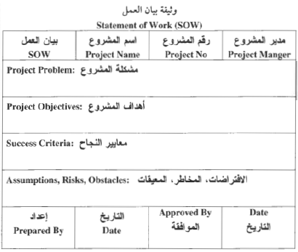
أ- مقترح المشروع:
ويسمى أيضاً "وثيقة بيان العمل في المشروع"، وهي الوثيقة الأساسية التي يتم من خلالها نقل متطلبات العميل إلى المشروع، وتتضمن الأجزاء التالية:
(1 المقدمة: وتتضمن تلخيصاً لفكرة المشروع، والغايات الرئيسية، وكذلك أهداف المشروع.
(2 الافتراضات الرئيسية: وتتضمن قائمة بالافتراضات المتوقع مواجهتها خلال العمل بالمشروع، وكذلك القيود والمحددات المتوقع تأثيرها على سير العمل، والخط المحتملة لمواجهة هذه الافتراضات والتوقعات.
(3 مسئوليات الموردين: وتتضمن مسئوليات الموردين حسب شروط عقود التوريد، من حيث الكميات المطلوبة وأوقات التوريد، والمواصفات والأسعار.
(4 مسئوليات العميل: وتتضمن مسئوليات العميل في استلام المواصفات وأوامر التغيير والدفعات المالية والاجتماعات ومحطات الإنجاز.
(5 الجدول المحسوب: ويبين جدول الأنشطة المطلوبة لإتمام المشروع حسب الأوقات المحسوبة والمتوقعة لإتمام الأنشطة، وكذلك الموارد اللازمة لإنجاز هذه الأنشطة والتكلفة المتوقعة لها.
(6 معايير قبول المشروع: وتتضمن المعايير التي تستخدم للحكم على صلاحية المشروع من عدمه.
(7عقود التوريدات وجدول الدفعات المالية لها، والتعاقدات الفرعية لإنجاز العمل، وما يسمى بعقود الباطن، وتواريخ تسديد الدفعات المالية لهذه الأعمال.
(8 الشروط الإضافية: وتشتمل على أية شروط إضافية هامة للعمل ولم يرد ذكرها فيما سبق.
(9 أمور متنوعة: وتشتمل على الأمور المتعلقة بالاتصالات وأوامر التغيير والمخاطر المتوقعة للمشروع ومحطات العمل ... إلخ.
ب-خطة المشروع:
وتسمى أيضاً عقد الالتزام، وتتضمن ما يجب عمله في المستقبل، حيث تحوي وصفاً تفصيلياً لأهداف المشروع، والاستراتيجيات والسياسات والخطط والبرامج اللازمة لتحقيق تلك الأهداف، كما تتضمن الميزانيات التقديرية، والقواعد والإجراءات الواجب اتباعها وكذلك خطوات العمل.
ج-جدولة المشروع:
يقصد بجدولة المشروع عملية تحويل خطة المشروع إلى جدول زمني لتشغيل المشروع ابتداءً من لحظة مباشرة العمل في المشروع مروراً بجميع الأنشطة المتتابعة والمتداخلة والأحداث والمحطات الرئيسية وصولاً إلى انتهاء العمل في المشروع، فضلاً عن تحديد الوقت اللازم لتنفيذ المشروع من لحظة البدء وحتى لحظة الانتهاء.
د- موازنة المشروع:
ويقصد بموازنة المشروع عملية تقدير تكلفة المشروع، عن طريق تحديد الموارد اللازمة لتنفيذ كافة أنشطة المشروع مع تقدير التكلفة المتوقعة لهذه الموارد وقت استخدامها.

~ الفصل الثاني :اختيار المشروع
أولاَ: مفهوم اختيار المشروع
يعرف "اختيار المشروع" بأنه :
عملية منهجية يتم من خلالها تقييم أحد المشاريع الفردية بهدف اختياره للتنفيذ من عدمه أو تقييم مجموعة من المشاريع من أجل اختيار أحدها أو بعضها للتنفيذ
يتضح من التعريف السابق أن اختيار المشروع يمكن أن يتضمن حالتين أساسيتين :
- الحالة الأولى : تقييم أحد المشاريع الفردية من أجل اتخاذ قرار بقبوله أو رفضه ، مثل :
- قيام احدى الشركات بتقييم مشروع تطوير منتج جديد بهدف المفاضلة بين تطوير هذا المنتج الجديد من عدمه
- الحالة الثانية : تقييم مشروعين أو أكثر من أجل اختيار أحدها أو بعض للتنفيذ مثل :
- قيام جامعة الإمام عبد الرحمن الفيصل بالمفاضلة بين: مشروع لرفع الطاقة الاستيعابية للجامعة ، أو مشروع إدخال تكنولوجيا التعليم الالكتروني في الجامعة وذلك من أجل اختيار أحدهما .
- قيام إحدى الشركات الصناعية بالمفاضلة بين : شراء خط انتاجي جديد أو تطوير منتج أو فتح أسواق جديدة أو أن تعقد مجموعة من دورات التدريب لرفع كفاءة العاملين وذلك من أجل اختيار واحد أو أكثر من هذه المشروعات
- قيام احدى شريكات المقاولات بالمفاضلة بين الدخول في : عطاء بناء جسور لصالح أمانة المنطقة الشرقية أو عطاء بناء مجموعة فلل لإحدى الشركات الاستثمارية أو عطاء تمديد طريق لصالح وزارة النقل
وفي جميع الاحوال (سواء كانت الشركة تدرس قبول أو رفض مشروع معين أو المفاضلة بين أكثر من مشروع لاختيار أحدها أو بعضها للتنفيذ )يجب أن تخضع عملية اختيار المشروع لدراسة جدوى وأن يتم اتباع الأسس العلمية في اتخاذ القرار وذلك في ضوء تكلفة المشروع والمنفعة الناتجة عنه .
ثانياَ : المرتكزات الأساسية لعملية اختيار المشروع
- تطابق المشروع مع رسالة المنظمة الأم :
- تعبر رسالة المنظمة عما أنشئت المنظمة من أجله فكلية الدراسات التطبيقية مثلاَ رسالتها تقديم الخدمة
التعليمية في مجال الأعمال وشركة المقاولات الإنشائية رسالتها بناء المشاريع الإنشائية وهكذا .
- وأياَ كانت المنظمة فإنه يجب أن يتطابق المشروع الذي تختاره المنظمة مع رسالتها فلا يفترض أن تقوم شركة
متخصصة في المشاريع الإنشائية بمشروع تطوير دواء جديد كما لا يفترض أن تقوم شركة متخصصة في الاستصلاح الزراعي بدخول عطاءات ذات علاقة بالاتصالات الالكترونية الا اذا كانت رسالة الشركة تسمح بالتنوع والدخول في أكثر من مجال واختصاص وفي هذه الحالة أيضا لا تكون مشروعاتها متعارضة مع رسالتها.

- توافر الموارد اللازمة لإنجاز المشروع
- عندما تريد الشركة تنفيذ مشروع أو الدخول في عطاء لأحد المشاريع عليها أن تتأكد من أنها قادرة على توفير الموارد اللازمة لإنجاز المشروع مثل :
- المبالغ المالية اللازمة لتوفير المدخلات من مواد خام وخبرات ومعلومات وآلات ومعدات وقطع غيار ومقاولي الباطن وغيره .
- توفر المواد المطلوبة في السوق وإمكانية إحضارها للمشروع
- ولذلك فإن الشركات يجب أن تتبنى المشاريع التي تتوافق مع قدراتها المالية ومستوى الكفاءات الموجودة لديها
- وجود جدوى من إنجاز المشروع :
- حتى تدخل المنظمة في مشروع يجب أن يكون هناك جدوى من تنفيذ هذا المشروع ويمكن أن تكون هذه الجدوى : اجتماعية أو اقتصادية أو تشغيلية كما يلي :
- جدوى اجتماعية : مثل قيام بعض الدول أو الشركات بتنفيذ بعض المشاريع انطلاقاَ من مسؤوليتها الاجتماعية
- جدوى اقتصادية :مثل قيام بعض الشركات بالدخول في مشروعات بهدف تحقيق الربح عندما تفوق المنفعة المتحققة من المشروع التكلفة المترتبة عليه
- جدوى تشغيلية : مثل دخول بعض الشركات في مشروعات بالتكلفة بهدف تشغيل آلاتها وكوادرها ومواردها البشرية أو المساهمة في تغطية تكاليفها الثابتة
ثالثاَ : نماذج اختيار المشروع
ان الاختيار الصحيح للمشروع يعتبر أساس النجاح في هذا المشروع .
وحرصاَ من إدارة المنظمة على صحة وسلامة قرار اختيار المشروع فإنه يمكنها أن تلجأ الى استخدام النماذج المناسبة التي تساعدها في عملية الاختيار .
وقد تعتمد هذه النماذج على بيانات وصفية مثل : أراء المسئولين أو الخبراء أو المستشارين وفي هذه الحالة تسمى هذه النماذج بالنماذج النوعية
وقد تعتمد هذه النماذج على بيانات كمية مثل : النقاط أو التدفقات النقدية أو غيرها وفي هذه الحالة تسمى هذه النماذج بالنماذج الكمية
وفيما يلي نتعرض لكل نوع من هذين النوعين بشئ من التفصيل وذلك على النحو التالي :
أ ( النماذج النوعية لاختيار المشروعات:
وهي نماذج حكمية، تعتمد على البيانات الوصفية )غير الرقمية( في عملية الاختيار بين المشروعات، ومن أهم هذه النماذج:
- نموذج السلطة أو المصلحة العامة:
وفقاً لهذا النموذج يتم اختيار مشروع معين أو مجموعة مشاريع عندما يقوم شخص مهم أو ذو سلطة بإبداء رغبته أو إصدار أوامره بتنفيذ هذا المشروع أو هذه المشاريع.
وغالباً ما يستخدم هذا النموذج عندما يكون للمشروع جدوى اجتماعية، كأن يقوم وزير التعليم بزيارة إحدى القرى ويقرر إنشاء مدرسة فيها ... وهكذا.
- نموذج الضرورة التشغيلية:
وفقاً لهذا النموذج يتم اختيار تنفيذ مشروع معين عندما يكون ضرورياً لضمان استمرار عمل المنشأة رغم تكلفة هذا المشروع، فمثلاً:
-إذا كان التيار الكهربائي في المنطقة التي يعمل بها المصنع يتعرض إلى ذبذبة تؤثر في سلامة المعدات، فقد يكون من الضروري عمل مشروع لتزويد الشركة بأجهزة تثبيت التيار الكهربائي.
-وإذا كان أحد المصانع يقع في منطقة نشاط زلزالي فإنه من الضروري أن يتم عمل مشروع لتزويد المصنع بلوازم مقاومة الزلزال.
-وإذا كان المصنع يقع في مكان معرض للسيول فقد يكون من الضروري عمل مشروع لمنع وصول السيول إلى المصنع.
3) نموذج الضرورة التنافسية:
وفقاً لهذا النموذج يم اختيار تنفيذ مشروع معين من أجل رفع القدرة التنافسية للشركة،
فمثلاً:
-إذا كانت الماكينات التي تستخدم في مصنع الشركة قديمة وذات إنتاجية منخفضة، قد يكون من الضروري شراء خط إنتاجي جديد أو إنشاء مصنع جديد لرفع الطاقة الإنتاجية وتحسين جودة المنتجات، من أجل زيادة قدرتها التنافسية.
-ولو كانت إحدى الشركات تنتج على سبيل المثال شامبو للشعر، وكان بيع لشامبو مرتبطاً ببيع البلسم معه وإلا سيذهب العملاء لشركة منافسة تبيع الشامبو والبلسم معاً، يكون لإنتاج وبيع البلسم مع الشامبو في هذه الحال ضرورة تنافسية.
ب ( النماذج الكمية لاختيار المشروعات:
تعرف النماذج الكمية في اختيار المشروعات بأنها: "نماذج موضوعية تعتمد على البيانات الكمية ومعالجتها للمساعدة في عملية الاختيار بين المشروعات". وتتعدد النماذج الكمية المستخدمة في تقييم المشروعات، إلا أن من أهمها ما يلي:
.1نموذج النقاط الموزونة.
.2نموذج فترة الاسترداد.
.3معدل العائد على الاستثمار.
.4نموذج صافي القيمة الحالية.
.5نموذج مؤشر الربحية.
- نموذج النقاط الموزونة:
هو نموذج كمي بسيط، يتم استخدامه للمفاضلة بين المشروعات باتباع الخطوات التالية:
.1تحديد معايير المفاضلة بين المشروعات المطروحة، مثل: هامش الربح، وسهولة التسويق، وسهولة الإنتاج، وتوفر المواد الخام، وغيرها من معايير المفاضلة.
.2تحديد الوزن النسبي لكل معيار، على أن يكون مجموع الأوزان النسبية = واحد صحيح.
.3تحديد النقاط التي حصل عليها كل مشروع من المشروعات المطروحة باستخدام أدوات جمع البيانات المعروفة والمناسبة لذلك.
.4حساب النقاط الموزونة لكل مشروع في كل معيار عن طريق ضرب:
الوزن النسبي لكل معيار × النقاط التي حصل عليها المشروع في هذا المعيار
.5حساب مجموع نقاط المشروع عن طريق جمع النقاط الموزونة لكل معايير المشروع الواحد.
.6يتم اختيار المشروع الذي يحقق أعلى مجموع في النقاط الموزونة.

مثال:
ترغب إحدى الشركات في تطوير أحد منتجاتها، وتفاضل بين ثلاثة مشاريع مختلفة لاختيار أحدها لهذا الغرض، وتعتمد في المفاضلة بين المشروعات على أربعة معايير، هي: هامش الربح، وسهولة التسويق، وسهولة الإنتاج، وتوافر المواد الخام، وقد أسفرت دراسة جدوى هذه المشاريع عن حصول كلٍ منها على نقاط معينة في كل معيار من معايير الاختيار، وذلك على النحو التالي:
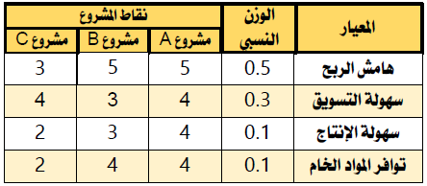
المطلوب: مساعدة الشركة في اختيار أحد هذه المشاريع للتنفيذ باستخدام نموذج النقاط الموزونة.
الحل :
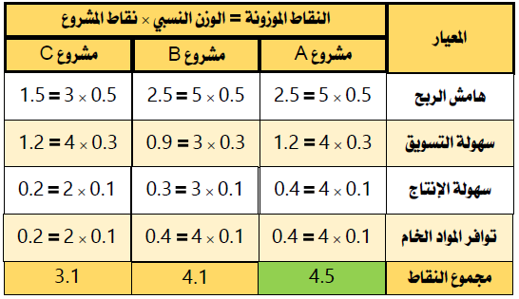
القرار: اختيار المشروع (A)حيث يحقق أكبر نقاط موزونة.

~ المحاضرة الثالثة تابع الفصل الثاني :ادارة البنوك
2) نموذج فترة الإسترداد:
يقصد بفترة الإستراداد : "المدة اللازمة لاسترداد المبلغ الذي تم استثماره في المشرع "
فلو فرض أن مشروع تقديم منتج جديد يتطلب استثمار مبدئي قدره 10,000ريال ،وأن هذا المنتج سوف يحقق تدفقات نقدية سنوية صافية مقدارها 5,000ريال ، معنى ذلك أن الشركة سوف تسترد ما أنفقته على هذا المنتج خلال عامين ،أي أن فترة الاسترداد تساوي عامين .
يتضح مما سبق أن فترة الاسترداد =$\frac{الأساسيأوالمبدئيالاستثمار}{الصافيةالسنويةالنقديةالتدفقات}$= $××$سنة
ويقصد بالاستثمار المبدئي :
التكاليف التي تدفعها المنظمة لإنشاء المشروع قبل أن يبدأ المشروع في الانتاج
ويقصد بالتدفقات النقدية السنوية :
التدفقات النقدية السنوية الداخلية للمشروع مطروحاَ منها التدفقات النقدية السنوية الخارجة .
مثال 1:
يبلغ الاستثمار المبدئي لأحد المشروعات 100ألف دولار ،ويتوقع أن يحقق دفعات سنوية صافية بقيمة 25ألف دولار،احسب فترة الاسترداد البسيطة لهذا المشروع مع تفسير معناها ؟
الحل :
فترة الاسترداد =$\frac{الأساسيأوالمبدئيالاستثمار}{الصافيةالسنويةالنقديةالتدفقات}$= $××$سنة
فترة الاسترداد =$\frac{100000}{25000}$= $4$سنوات
معنى ذلك : أن هذا المشروع سوف يسترد ما أنفق عليه خلال أربع سنوات

مثال 2: تفاضل إحدى الشركات بين مشروعين وقد توافرت البيانات التالية:
-المشروع الاول :تبلغ تكاليفه الاستثمارية 18000ريال ويدر تدفقاَ نقدياَ صافياَ مقداره 6000ريال سنوياَ
-المشروع الثاني : تبلغ تكاليفه الاستثمارية 20000ريال ويدر تدفقاَ نقدياَ مقداره 5000ريال سنوياَ
المطلوب : مساعدة الشركة في اختيار المشروع الأفضل باستخدام طريقة فترة الاسترداد؟
الحل :
فترة الاسترداد للمشروع الأول =$\frac{18000}{6000}$= $3$سنوات فترة الاسترداد للمشروع الثاني =$\frac{20000}{5000}$= $4$سنوات
يلاحظ أن :
المشروع الاول يسترد ما أنفق عليه في فترة أقل من (3سنوات)
المشروع الثاني يسترد ما أنفق عليه في فترة أكبر من ( 4 سنوات)
وبالتالي نختار المشروع الاول ؛ حيث يسترد ما ينفق عليه في فتره أقل
ملاحظة :
اذا كانت التدفقات النقدية السنوية الصافية للمشروع غير متساوية يتم جمع التدفقات النقدية الواردة حتى نستكمل مبلغ الاستثمار وفي هذه الحالة نكون أمام أحد احتمالين :
- الاول : أن لا يتبقى تدفقات نقدية من تدفقات الفترة التي استكمل فيها مبلغ الاستثمار وفي هذه الحالة تكون الفترة التي استكمل فيها المبلغ هي فترة الاسترداد
- الثاني : أن يتبقى تدفقات نقدية من تدفقات الفترة التي استكمل فيها المبلغ وفي هذه الحالة تحتسب فترة الاسترداد بالمعادلة التالية :
- فترة الاسترداد = رقم الفترة السابقة لفترة الاسترداد + $\frac{الاستردادلفترةالسابقةالفترةفيالاستثمارتكلفةمنالمتبقي}{الاستردادلفترةالنقديةالتدفقات}$

مثال 3 :تفاضل احدى الشركات بين مشروعين وقد توافرت البيانات التالية :
السنة | صافي التدفقات النقدية للمشروع الأول | صافي التدفقات النقدية للمشروع الثاني
1 | 20,000 | 20,000
2 | 18,000 | 25,000
3 | 22,000 | 22,500
4 | 20,000 | 28,500
فإذا علمت أن تكلفة الاستثمار المبدئي لكل مشروع من المشروعين تساوي 60,000ريال
المطلوب مساعدة الشركة في اختيار أحد المشروعين باستخدام طريقة فترة الاسترداد .
الحل :
نحسب المتبقي من تكلفة الاستثمار في كل سنة وصولاَ الى فترة الاسترداد كما يلي :
السنة | المشروع الاول
السنة | تكلفة الاستثمار | التدفق النقدي السنوي | المتبقي من تكلفة الاستثمار =المتبقي من السنة السابقة – تدفق السنة الحالية
الآن | 60,000 |  | 60,000
1 |  | 20,000 | 60,000- 20,000= 40,000
2 |  | 18,000 | 40,000- 18,000 = 22,000
3 |  | 22,000 | 22,000- 22,000 = صفر
4 |  | 20,000
يلاحظ أن : فترة استرداد المشروع الاول تساوي 3سنوات
السنة | المشروع الثاني
السنة | تكلفة الاستثمار | التدفق النقدي السنوي | المتبقي من تكلفة الاستثمار =المتبقي من السنة السابقة – تدفق السنة الحالية
الآن | 60,000 |  | 60,000
1 |  | 20,000 | 60,000- 20,000= 40,000
2 |  | 25,000 | 40,000- 25,000= 15,000
3 |  | 22,500 | 15,000- 22,500 = (-7500)
4 |  | 28,000
فترة الاسترداد = 2+$2,67=\frac{15000}{22500}$ سنة
القرار: يفضل المشروع الثاني حيث فترة استرداده أقل

ورغم بساطة وسهولة نموذج فترة الاسترداد الا أنه يعاب علية ما يلي :
- يفترض أن التدفقات النقدية السنوية (سواء الداخلة أو الخارجة )معلومة على وجه الدقة وهذا افتراض غير واقعي حيث أنه :
- التدفقات النقدية الداخلة تتأثر بالعديد من العوامل التي يقع معظمها خارج سيطرة المنظمة مثل حجم الطلب على منتجات المشروع أسعار المنتجات المنافسة وغيرها
- التدفقات النقدية الخارجة تتأثر بالعديد من العوامل التي يقع بعضها خارج سيطرة المنظمة أيضا مثل أسعار المواد الخام .
- يتجاهل التدفقات النقدية بعد فترة الاسترداد :
وهو تجاهل في غير محله اذ أن التدفقات النقدية بعد فترة الاسترداد قد تجعل من الضروري قبول المشروع صاحب فترة الاسترداد الأكبر خلافاَ لما يراه نموذج فترة الاسترداد
فلو فرض ان احدى الشركات تفاضل بين مشروعين :
- المشروع الاول :تكاليفه الاستثمارية 10,000ريال وصافي تدفقه النقدي 5000ريال سنويا وعمره الانتاجي سنتان (معنى ذلك ان فترة الاسترداد لهذا المشروع =سنتان )
- المشروع الثاني : تكاليفه الاستثمارية 15,000ريال وصافي تدفقه النقدي 5000ريال سنويا وعمره الانتاجي خمس سنوات (معنى ذلك ان فترة الاسترداد لهذا المشروع = 3سنوات)
ووفقاَ لفترة الاسترداد يتم اختيار المشروع الاول رغم أنه لا يحقق أية ارباح للمنظمة كما يتم رفض المشروع الثاني مع انه يحقق تدفقات نقدية صافية بعد فترة الاسترداد مقدارها 10,000ريال
- يتجاهل القيمة الزمنية للنقود :
يقصد بالقيمة الزمنية للنقود أن قيمة الريال الذي يدفع أو يحصل اليوم أكبر من قيمة الريال الذي يدفع أو يحصل مستقبلاَ لسببين :
- السبب الاول : أن الريال يمكن أن يستثمر ويحقق عوائد مالية اضافية
- السبب الثاني : ان معدلات التضخم وما يترتب عليها من ارتفاع الاسعار تقلل من القوة الشرائية للنقود مستقبلاَ
الا ان نموذج فترة الاسترداد يتعامل مع التدفقات النقدية خلال عمر المشروع على انها جميعا متساوية القيمة حيث يتعامل مع الريال التي يدفع أو يحصل اليوم مثل الريال التي يدفع او يحصل بعد عام أو بعد عدة اعوام دون مراعاة لمبدأ القيمة الزمنية للنقود
3) معدل العائد على الاستثمار :
يعتمد هذا النموذج في تقييم المشروعات على حساب معد العائد على الاستثمار من خلال قسمة التدفقات النقدية للمشروع مطروحاَ منها تكلفة الاستثمار المبدئي على تكلفة الاستثمار المبدئي كما يلي :
معدل العائد على الاستثمار =$100×\frac{المبدئيالاستثمارتكلفة−النقديةالتدفقات}{المبدئيالاستثمارتكلفة}$=××%
فلو فرض ان الاستثمار المبدئي لأحد المشروعات 4مليون ريال والعائد المتوقع لهذا المشروع 5مليون ريال فان معدل العائد على الاستثمار يحتسب كما يلي :
معدل العائد على الاستثمار =$100×\frac{4,000,000−5,000,000}{4,000,000}$=25%
ورغم أن : هذا النموذج يراعي جميع التدفقات النقدية للمشروع خلال عمره الانتاجي الا أنه يعاب عليه انه لايزال يتجاهل القيمة الزمنية للنقود كما انه يفترض ان التدفقات النقدية السنوية الداخلة او الخارجة معلومة على وجه الدقة .
~ المحاضرة الرابعة تابع الفصل الثاني
4) نموذج صافي القيمة الحالية:
يحاول هذا النموذج التغلب على عيوب النموذجين السابقين، من خلال الأخذ في الاعتبار كافة التدفقات النقدية للمشروع، ومراعاة مبدأ القيمة الزمنية للنقود.
ويعتمد هذا النموذج في تقييم المشروعات على حساب صافي القيمة الحالية للتدفقات النقدية للمشروع.
ويقصد بالقيمة الحالية:
" قيمة التدفقات النقدية المستقبلية في الوقت الحاضر، من خلال خصمها بمعدل خصم معين"
وبعبارة أخرى فإن القيمة الحالية لمبلغ معين= المبلغ × معامل الخصم
ويقصد بمعامل الخصم القيمة الحالية للريال بعد عدد معين من السنوات.
ويحتسب معامل الخصم بالمعادلة التالية: $\frac{1}{{\left(1+r\right)}^{N}}$= PVIF
حيث: (r) هي معدل الخصم , (n) السنة التي يدفع أو يحصل فيها المبلغ .

ويمر تقييم المشروعات وفقاً لهذه الطريقة بالخطوات التالية:
.1 نحسب القيمة الحالية للاستثمار المبدئي = الاستثمار المبدئي × معامل الخصم.
.2نحسب القيمة الحالية للتدفقات النقدية في كل سنة من سنوات عمر المشروع.
= صافي التدفق النقدي للسنة × معامل الخصم الخاص بهذه السنة
.3نقوم بجمع القيمة الحالية للتدفقات النقدية لجميع سنوات المشروع.
.4نحسب صافي القيمة الحالية للمشروع، وذلك باستخدام المعادلة التالية:
صافي القيمة الحالية = القيمة الحالية لصافي التدفقات النقدية - القيمة الحالية للاستثمار المبدئي
.5اتخاذ القرار:
-إذا كنا نقيم مشروع وحيد : نقبل المشروع إذا كان صافي القيمة الحالية لتدفقاته النقدية موجباً.
- وإذا كنا نختار بين مشروعين أو أكثر: نقبل المشروع الذي يحقق صافي قيمة حالية موجبة أكبر.
مثال(1) :
إذا كان الاستثمار المبدئي لأحد المشروعات 100 ألف ريال يدفع قبل بداية المشروع، ويتوقع أن يحقق تدفقات نقدية سنوية صافية بقيمة 50ألف ريال لمدة 4 سنوات، المطلوب:
استخدام طريقة صافي القيمة الحالية في اتخاذ قرار بشأن قبول المشروع من عدمه إذا كان معدل الخصم10%.
الحل:
.1القيمة الحالية للاستثمار المبدئي = الاستثمار المبدئي × معامل الخصم.
نظراً لأن الاستثمار المبدئي سوف يدفع قبل بداية المشروع فإن معامل الخصم له = 1 صحيح، وبالتالي فإن:
القيمة الحالية للاستثمار المبدئي = 100,000 × 1 =100,000 ريال
.2نحسب القيمة الحالية لصافي التدفقات النقدية، كما يلي:
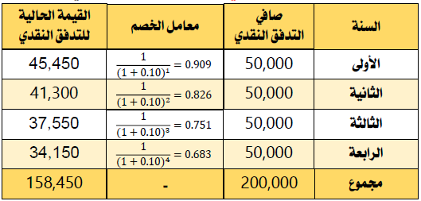
.3نحسب صافي القيمة الحالية للتدفقات النقدية: = 158,450 – 100,000 = 58,450 ريال
.4القرار: قبول المشروع حيث يحقق صافي قيمة حالية موجبة، أي أن هذا المشروع يعد مشروعاً مربحاً.

مثال (2):
تفاضل إحدى الشركات بين مشروعين، يقدر العمر الاقتصادي لكل منهما بأربع سنوات، وتبلغ التكلفة الاستثمارية للمشروع الأول 200 ألف ريال وللمشروع الثاني 350 ألف ريال تدفع قبل بداية المشروع، وتقدر التدفقات
النقدية السنوية الصافية للمشروع الأول ب 100 ألف ريال، وللمشروع الثاني ب 150 ألف ريال. المطلوب: اختيار المشروع الأفضل باستخدام طريقة صافي القيمة الحالية إذا كان معدل الخصم 10%
الحل :
1. القيمة الحالية للاستثمار المبدئي = الاستثمار المبدئي × معامل الخصم.
- للمشروع الأول =200,000 × 1 = 200,000 ريال.
- للمشروع الثاني = 350,000 × 1 = 350,000 ريال.
.2القيمة الحالية للتدفقات النقدية:
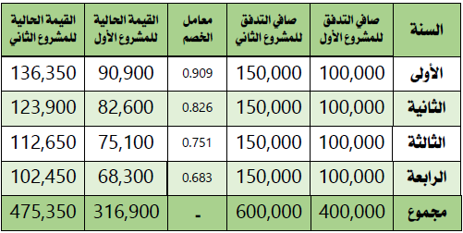

.3صافي القيمة الحالية:
- للمشروع الأول =316,900 – 200,000 = 116,900 ريال
- للمشروع الثاني = 475,350 – 350,000 = 125,350 ريال
.4القرار: قبول المشروع الثاني حيث يحقق صافي قيمة حالية موجبة أكبر، بمعنى أنه يحقق أرباح أكثر للمنظمة.
5) نموذج مؤشر الربحية:
لوحظ في المثال السابق قبول المشروع الثاني لأنه يحقق صافي قيمة حالية أكبر.
لكن إذا ما دققنا النظر بشكل أكثر عمقاً سنلحظ أن:
-المشروع الثاني يحقق تدفقات صافية مقدارها 475,350 ريال من استثمار مبدئي قدره 350,000 ريال , أي بمعدل 136% تقريبا .
- فيحين أن المشروع الأول يحقق تدفقات صافية مقدارها 316,900 ريال من استثمار مبدئي قدره 200,000 ريال فقط، أي بمعدل ربح 158%
وبالتالي لو تمت مراعاة نسبة القيمة الحالية للتدفقات النقدية إلى تكاليف الاستثمار لتم اختيار المشروع الأول وليس الثاني، إلا أن طريقة صافي القيمة الحالية لم تراعي هذه النقطة، وهذا يعتبر نوع من أهم عيوبها.
وفي محاولة للتغلب على هذا القصور ظهر نموذج مؤشر الربحية، والذي يعتمد في تقييم المشروعات الاستثمارية
على حساب نسبة القيمة الحالية للتدفقات النقدية إلى تكاليف الاستثمار،كما يلي:
مؤشر الربحية = $\frac{النقديةللتدفقاتالحاليةالقيمة}{المبدئيللاستثمارالحاليةالقيمة}$×100 =××%
-إذا كان مؤشر الربحية أقل من الواحد الصحيح دل على أن المشروع يحقق خسائر للمنظمة.
-و إذا كان يساوي واحد صحيح فهذا يعني أن المشروع لا يحقق أية أرباح أو أية خسائر للمنظمة.
-أما إذا كان أكبر من واحد صحيح فهذا يعني أن المشروع يحقق أرباح للمنظمة.
وكلما كان مؤشر الربحية أعلى كان المشروع أكثر ربحية للمنظمة.

مثال :
بالرجوع إلى بيانات وحلول المثال السابق لوحظ أن:
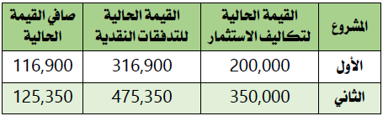
المطلوب:
اختيار المشروع الأفضل باستخدام نموذج مؤشر الربحية، مع مقارنة النتائج التي توصلت إليها
بنتائج نموذج صافي القيمة الحالية.
الحل:
مؤشر الربحية = $\frac{النقديةللتدفقاتالحاليةالقيمة}{المبدئيللاستثمارالحاليةالقيمة}$×100 =××%
مؤشر الربحية للمشروع الأول = $\frac{316,900}{200,000}$ × 100=158 %
مؤشر الربحية للمشروع الثاني = $\frac{475,000}{350,000}$ × 100 = 136%
القرار:
اختيار المشروع الأول، حيث مؤشر الربحية الخاص به أعلى من مؤشر الربحية للمشروع الثاني. وهذا القرار يختلف عن الذي تم التوصل له باستخدام نموذج صافي القيمة الحالية.

~ المحاضرة الخامسة تابع الفصل الثاني
رابعاً: الشروط الواجب مراعاتها في نماذج اختيار المشروع
الواقعية | الاستطاعة | المرونة
•ويقصد بها أن يستخدم النموذج أسس موجودة في الواقع ويمكن إدراكها بسهولة كمعايير للمقارنة بين المشروعات.  •مثل: دراسة أثر المشروع المقترح على زيادة مبيعات الشركة. | •وتعني قدرة النموذج المستخدم على التعامل مع المتغيرات المتوقعة وأخذها بعين الاعتبار.  •مثل: دراسة أثر التضخم على  أسعار المواد، وأثر أسعار الفائدة على تكلفة المشروع، وأثر عوامل المناخ أو الإضرابات على وقت التنفيذ. | •ويقصد بها أن يكون النموذج قابلاً للتكيف والتعديل بما يتوافق مع التغير في ظروف الاختيار.  •مثل: التغير في التكنولوجيا المستخدمة، أو التغير في القوانين والتشريعات، أو التغير في قيود ومخاطر المشروع.
سهولة الاستخدام | التكلفة | الحوسبة
•ويقصد بها أن لا يكون استخدام النموذج: معقداً، أو صعب الاستخدام، أو يحتاج  إلى مدخلات كثيرة يصعب الحصول على بعضها، أو يحتاج لكفاءات متطورة. بل  يجب أن يسهل استخدامه من عموم المختصين بالمشاريع. | •بمعنى أن لا يكون النموذج مرتفع التكلفة بشكل يشكل عبئاً على ميزانية  المشروع ويقلل من جدوى تنفيذه، كما يجب أن تكون تكلفة استخدام النموذج  مبررة، بمعنى أن لا تكون تكلفة النموذج أكثر من فوائد تطبيقه. | •ويقصد بها إمكانية تطبيق النموذج إلكترونياً بدلاً من تطبيقه يدوياً، خصوصاً في ظل كثرة وتعقيد البيانات  التي يتم جمعها عن المشاريع، وكذلك عمليات حسابها. فضلاً عن دقة التطبيق  الإلكتروني لهذه النماذج.

خامساً: خطوات اختيار المشروع

- تأسيس مجلس الاختيار :
يتم في هذه الخطوة تأسيس مجلس يتولى مهمة اختيار المشروع، وفي الغالب يتكون هذا المجلس من الأشخاص الذين يشغلون المناصب التالية:
.1الإدارة العليا.
.2مدراء المشاريع التابعة للمنظمة.
.3مدير إدارة المشاريع )مدير البرنامج(.
.4المدراء العاملين )الإنتاج – التسويق – التمويل - الموارد البشرية(.
.5الاختصاصيون والخبراء في دراسة الفرص والمخاطر.
- تصنيف المشروع :
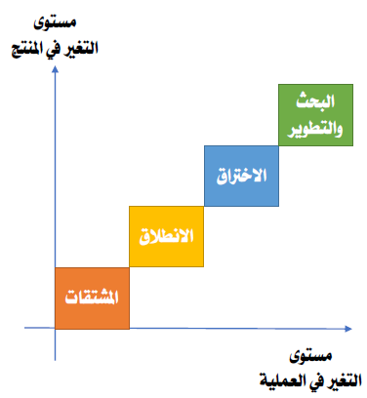
في هذه الخطوة يتم تصنيف المشاريع المطلوب تقييمها والاختيار من بينها، استنادا إلى متغيرين، هما: التغير في المنتج، والتغير في العملية. ووفقاً لهذين المتغيرين يتم تقسيم المشروعات إلى:
.1مشاريع المشتقات: وهي المشاريع التي تهدف إلى إحداث تغيير طفيف في المنتجات القائمة وفي عمليات تصنيعها، مثل: تحسين تغليف المنتج.
.2مشاريع الانطلاق نحو التغيير: وهي المشاريع التي تهدف إلى تقديم جيل جديد من المشروعات القائمة، مثل: موديل جديد لمنتج حالي.
.3مشاريع الاختراق: وهي المشاريع التي تهدف إلى استخدام التقدم التكنولوجي في تقديم منتجات جديدة، مثل: سيارة بالكهرباء.
.4مشاريع البحث والتطوير: وهي المشاريع التي تقدم ابتكاراً جديداً لتكنولوجيا جديدة أو خدمات جديدة، مثل: اختراع الجوال لأول مرة.
- تحديد معايير الإختيار:
في هذه الخطوة يتم وضع معايير مختلفة لتقييم المشاريع التي تم تصنيفها في كل مستوى من المستويات الأربعة التي تم تحديدها في الخطوة السابقة. ومن أهم المعايير التي يمكن الاسترشاد بها في هذا الصدد:
.1قدرة المشروع على تحقيق أهداف وغايات الشركة.
.2توفر الموارد اللازمة لإنجاز المشروع. واحتمالات النجاح.
.3درجة المخاطر المحيطة، والعائد المالي المتوقع تحقيقه.
.4قدرة المشروع على فتح أسواق جديدة، وأثره على رضا العملاء.
- جمع البيانات عن المشروع :
في هذه الخطوة يتم جمع البيانات المناسبة التي تمكننا من قياس مدى مساهمة المشروع في تحقيق كل معيار من المعايير المستخدمة في عملية التقييم.
ويجب الاهتمام ب: تكلفة هذه البيانات، ودقتها، وتوقيتها، وصحتها، وموضوعيتها. ومن أهم الأدوات التي يمكن الاعتماد عليها في جمع البيانات:
.1المقابلة.2 .الاستبانة.3 .الملاحظة.4 .التقارير والأبحاث.
- تقييم مدى توفر الموارد اللازمة :
في هذه الخطوة يتم التأكد من توافر الموارد اللازمة لتنفيذ كل مشروع من المشاريع المقترحة بالكمية المطلوبة والتكلفة المناسبة وفي الوقت المطلوب. ويمكن أن تكون هذه الموارد داخلية أو خارجية كما يلي:
.1الموارد الداخلية: وهي الموارد التي يتم توفيرها من داخل المنظمة، مثل: المواد الخام المتوافرة في
مخازن الشركة، والعمالة، والكفاءات، والآلات، والمعدات ... إلخ.
.2الموارد الخارجية: وهي الموارد التي يتم توفيرها من خارج المنظمة، مثل: توفر المواد في الأسواق عند طلبها، بالأسعار المناسبة، مع أخذ الظروف غير المتوقعة في الحسبان.
- تقليل قائمة المشاريع :
في هذه الخطوة يتم إخضاع المشاريع محل التقييم للمعايير المستخدمة في التقييم، بهدف غربلة المشاريع، بحيث يتم مبدئياً استبعاد المشاريع التي لا تحقق الشروط المطلوبة، مثل المشاريع التي:
.1لا تحقق أهداف المنظمة وغاياتها.
.2لا تتوافق مع نقاط القوة في المنظمة، أو ستزيد من إبراز نقاط الضعف.
.3لا تتوافر الموارد اللازمة لإنجازها، أو يصعب توفيرها في الوقت المطلوب.
.4لا تتناسب درجة المخاطر المحيطة بها مع العائد المالي المتوقع تحقيقه منها.
.5لا توجد أسواق لتسويق منتجاتها. أو أن احتمالات نجاحها منخفضة جداً.
.6لا تتناغم مع المشاريع الأخرى الحالية للمنظمة، أو تتعارض مع أهدافها.
- المفاضلة بين المشاريع في كل تصنيف من التصنيفات :
في هذه الخطوة يتم وضع درجة لكل مشروع من المشاريع المقترحة حسب كل معيار من معايير التقييم، باستخدام نماذج نوعية أو كمية، على أن يتم جمع الدرجات التي حصل عليها كل مشروع، وترتيبها تنازلياً حسب الأولوية.
- اختيار المشاريع ذات الأولوية والمشاريع الاحتياطية :
في هذه الخطوة يتم اختيار المشاريع ذات الأولوية من أجل التنفيذ، كما يتم اختيار المشاريع الاحتياطية التي يمكن البدء فيها بعد الانتهاء من المشاريع ذات الأولوية.
- الشروع في تنفيذ المشروع أو المشاريع ذات الأولوية :
وهي المرحلة النهائية التي يبدأ فيها تنفيذ المشاريع التي تم اختيارها، والتي حصلت على الأولوية في التنفيذ.
~{ أسئلة للمناقشة }
السؤال الأول: اختر الإجابة الصحيحة لكل عبارة من العبارات التالية:
(1 يعرف ....... بأنه عملية منهجية يتم من خلالها تقييم أحد المشاريع الفردية بهدف اختياره للتنفيذ من عدمه، أو تقييم مجموعة من المشاريع من أجل اختيار أحدها أو بعضها للتنفيذ.
أ( المشروع . ب( اختيار المشروع.
ج( تنفيذ المشروع. د( الرقابة على المشروع.
(2 كل مما يلي من المرتكزات الأساسية لعملية اختيار المشروع ما عدا:
أ( التطابق مع رسالة المنظمة . ب( توافر الموارد المالية للتنفيذ.
ج( وجود جدوى من تنفيذ المشروع . د( لا شيء مما سبق.
3) وفقاً لنموذج ...... يتم اختيار مشروع معين أو مجموعة مشاريع عندما يقوم شخص مهم أو ذو سلطة بإبداء رغبته أو إصدار أوامره بتنفيذ هذا المشروع أو هذه المشاريع:
أ( السلطة أو المصلحة العامة. ب( الضرورة التشغيلية. ج( الضرورة التنافسية.
(4إذا كان الاستثمار المبدئي لأحد المشروعات 50,000ريال، ومن المتوقع أن يحقق تدفقات نقدية سنوية صافية مقدارها 10,000 ريال، فإن فترة الاسترداد تساوي خمس سنوات.
أ( العبارة صحيحة. ب( العبارة خاطئة.
الحل :فترة الاسترداد = الاستثمار المبدئي ÷ التدفقات النقدية السنوية الصافية => 50,000÷ 10,000 = 5 سنوات

(5من أهم مزايا فترة الاسترداد:
أ( بساطة وسهولة الاستخدام.
ب( مراعاة التدفقات النقدية بعد فترة الاسترداد.
ج( مراعاة القيمة الزمنية للنقود.
(6إذا كان الاستثمار المبدئي لأحد المشروعات 4 مليون ريال، وصافي التدفقات النقدية لهذا المشروع 6 مليون ريال، فإن معدل العائد على الاستثمار يساوي 25%.
معدل العائد على الاستثمار= $\frac{المبدئيالاستثمارتكلفة−النقديةالتدفقات}{المبدئيالاستثمارتكلفة}$×100 = $\frac{4,000,000−6,000,000}{4,000,000}$×100 = 0.5%
أ( العبارة صحيحة. ب( العبارة خاطئة.

السؤال الثاني:
ترغب إحدى الشركات في تطوير أحد منتجاتها، وتفاضل بين ثلاثة مشاريع مختلفة لاختيار أحدها لهذا الغرض، وتعتمد المفاضلة على أربعة معايير، هي: هامش الربح، وسهولة التسويق، وسهولة الإنتاج، وتوافر المواد الخام، وقد أسفرت دراسة الجدوى عن حصول كل مشروع على نقاط معينة فيكل معيار من، وذلك على النحو التالي:
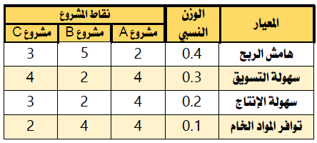
المطلوب: مساعدة الشركة في اختيار أحد هذه المشاريع للتنفيذ باستخدام نموذج النقاط الموزونة.
الحل:
المعيار | النقاط الموزونة = الوزن النسبي × نقاط المشروع
المعيار | مشروع A | مشروع B | مشروع C
هامش الربح | 0.4 × 2 =0.8 | 0.4 × 5 =2 | 0.4 × 3 =1.2
سهولة التسويق | 0.3 × 4 =1.2 | 0.3 × 2 =0.6 | 0.3 × 4 =1.2
سهولة الإنتاج | 0.2 × 4 =0.8 | 0.2 × 2 =0.4 | 0.2 × 3 =0.6
توافر المواد الخام | 0.1 × 4 =0.4 | 0.1 × 4 =0.4 | 0.1 × 2 =0.2
مجموع النقاط | 3.2 | 3.4 | 3.2
القرار: اختيار المشروع (B) حيث يحقق أكبر نقاط موزونة.

السؤال الثالث : تنوي إحدى الشركات القيام بمشروع جديد، تبلغ تكاليفه الاستثمارية
1,200,000ريال، ويقدر عمره الاقتصادي بسبع سنوات، ويتوقع أن يحقق تدفق نقدي مقداره:
100,000 , 200,000 , 300,000 , 400,000, 500,000 , 300,000 , 300,000ريال على الترتيب. فإذا علمت أن سعر الخصم 10=%.
المطلوب: مساعدة الشركة في اتخاذ قرار بقبول المشروع من عدمه، وذلك باستخدام كل طريقة من الطرق التالية:
.1نموذج فترة الاسترداد.
.2معدل العائد على الاستثمار.
.3نموذج صافي القيمة الحالية.
.4نموذج مؤشر الربحية.

1-نموذج فترة الاسترداد:
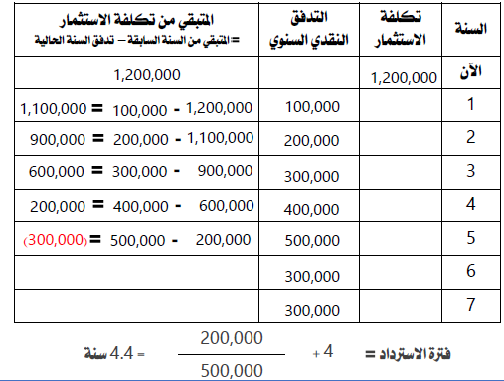
2-معدل العائد على الاستثمار :
معدل العائد على الاستثمار= $\frac{المبدئيالاستثمارتكلفة−النقديةالتدفقات}{المبدئيالاستثمارتكلفة}$×100 =
حيث : التدفقات النقدية = 100,000+200,000+300,000+400,000+500,000+300,000+300,000=2,100,000ريال
معدل العائد على الاستثمار= $\frac{1,200,000−2,100,000}{1,200,000}$×100 =75%
القرار:قبول المشروع ,حيث يحقق معدل عائد على الاستثمار موجب

3-نموذج صافي القيمة الحالية :
-القيمة الحالية لتكاليف الاستثمار =1,200,000×1=1,200,000 ريال
-القيمة الحالية للتدفقات النقدية:تحسب كما في الجدول التالي:
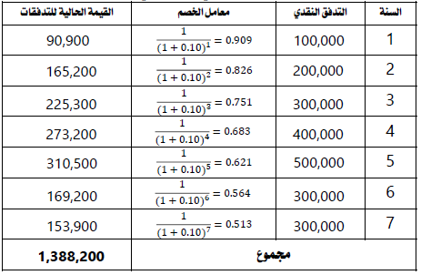
- صافي القيمة الحالية = 1,388,200-1,200,000=188,200 ريال
- القرار: قبل المشروع حيث يحقق صافي قيمة حالية موجبة
4-نموذج مؤشر الربحية :
مؤشر الربحية = $\frac{النقديةللتدفقاتالحاليةالقيمة}{المبدئيللاستثمارالحاليةالقيمة}$×100 =××%
مؤشر الربحية = $\frac{1,388,200}{1,200,000}$×100 =116%
القرار:قبول المشروع، حيث مؤشر الربحية الخاص به أعلى من 100% وهذا يعني أنه يحقق أرباح للمنظمة.

السؤال الرابع:
تفاضل إحدى الشركات بين ثلاثة مشاريع. تقدر التكاليف الاستثمارية للمشروع الأول ب100,000 ريال، وللمشروع الثاني ب 210,000 ريال ، وللمشروع الثالث ب320,000 ريال.
ويقدّر العمر الاقتصادي لكلٍ منها بأربع سنوات. ويتوقع أن يحقق خلالها المشروع الأول صافي تدفق نقدي 40,000 ريال سنوياً، وأن يحقق الثاني60,000 ريال سنوياً، وأن يحقق الثالث 80,000 ريال سنوياً. فإذا علمت أن سعر الخصم% 8= ، المطلوب: اختيار المشروع المناسب باستخدام الطرق التالية:
.1نموذج فترة الاسترداد.
.2معدل العائد على الاستثمار.
.3نموذج صافي القيمة الحالية.
.4نموذج مؤشر الربحية.

الحل :
.1نموذج فترة الاسترداد.
فترة الاسترداد للمشروع الأول=100,000 ÷ 40,000 = 2.5
فترة الاسترداد للمشروع الثاني= 210,000 ÷ 60,000 =3.5
فترة الاسترداد للمشروع الثالث=320,000 ÷ 80,000 =-4 سنوات
وبالتالي نختار المشروع الأول، حيث يسترد ما ينفق عليه في فترة أقل.
.2معدل العائد على الاستثمار.
معدل العائد على الاستثمار= $\frac{المبدئيالاستثمارتكلفة−النقديةالتدفقات}{المبدئيالاستثمارتكلفة}$×100 =
حيث أن التدفقات النقدية متساوية، والعمر الاقتصادي للمشروعات 4 سنوات، فإن: مجموع التدفقات النقدية للمشروع = التدفق النقدي السنوي×4
معدل العائد على الاستثمار= $\frac{100,000−\left(4×40,000\right)}{100,000}$×100 =60%
معدل العائد على الاستثمار= $\frac{210,000−\left(4×60,000\right)}{210,000}$×100 =14%
معدل العائد على الاستثمار= $\frac{320,000−\left(4×80,000\right)}{320,000}$×100 =صفر%
القرار:قبول المشروع الأول، حيث يحقق معدل عائد على الاستثمار أكبر

.3نموذج صافي القيمة الحالية.
1-القيمة الحالية لتكاليف الاستثمار للمشروع : الأول -100,000 , الثاني -210,000 , الثالث -320,000
2-القيمة الحالية لتدفقات النقدية
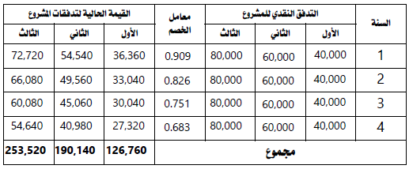
3-صافي القيمة الحالية :
المشروع الاول =126,760 - 100,000 = 26,760 ريال
الشروع الثاني = 190,140 - 210,000 = - ( 19,860) ريال
المشروع الثالث = 253,520 - 320,000 = - ( 66,480) ريال
القرار: قبول المشروع الأول، حيث يحقق صافي قيمة حالية موجبة.
4.نموذج مؤشر الربحية.
مؤشر الربحية = $\frac{النقديةللتدفقاتالحاليةالقيمة}{المبدئيللاستثمارالحاليةالقيمة}$×100 =××%
مؤشر الربحية للمشروع الأول = $\frac{126,760}{100,000}$ × 100= 127%
مؤشر الربحية للمشروع الثاني = $\frac{190,140}{210,000}$ × 100= 91%
مؤشر الربحية للمشروع الثالث = $\frac{253,520}{320,000}$ × 100= 79%
القرار: اختيار المشروع الأول، حيث يحقق مؤشر الربحية أكبر من واحد صحيح

~ الفصل الثالث : إدارة المشروع
تمهيد
تعبر الإدارة بصفة عامة عن "عملية التخطيط والتنظيم والتوجيه والرقابة على الموارد المادية والبشرية للوصول إلى أفضل النتائج بأقصر الطرق وأقل التكاليف".
والإدارة علم حديث، له نظريات وقواعد وأصول، حيث ظهر مع نهاية القرن التاسع عشر، فيما يعرف بالمدرسة الكلاسيكية بنظرياتها الثلاث، وهي : ) نظرية الإدارة العلمية، ونظرية التقسيمات الإدارية، ونظرية البيروقراطية(.
ثم ظهرت المدرسة السلوكية. وتبعتها مدرسة النظم. وصولاً إلى المدارس الإدارية الحديثة، مثل: بحوث العمليات، وإدارة الجودة الشاملة، وإدارة المعرفة، وإدارة المخاطر، وإدارة المشاريع ... إلخ. الشاهد مما سبق أن إدارة المشاريع تعتبر أحد الفروع الحديثة في علم الإدارة.

ويعود الفضل في تطور وازدهار إدارة المشاريع إلى المؤسسات العسكرية في الحرب العالمية الثانية وما تلاها من مرحلة الحرب الباردة، حيث ظهرت مشاريع ضخمة، مثل:
.1مشاريع وكالة ناسا.
.2برنامج أبوللو للفضاء.
.3مشروع القنابل الذكية.
وقد اعتمدت هذه المشاريع بشكل كبير على بحوث العمليات والأساليب الكمية في الإدارة، وشكلت حاضنة لانطلاق "إدارة المشاريع" بكل ما نشاهده الآن من مشاريع هائلة في مجال: الطب والعلوم والصناعة والزراعة والاتصالات والمواصلات ... إلخ.
أولاً: تعريف إدارة المشروع
~ تعرف إدارة المشروع بأنها:
"عملية التخطيط والتنظيم والتوجيه والرقابة على الموارد المادية والبشرية اللازمة لإنجاز المشروع بالمواصفات المطلوبة ضمن الوقت المحدد وباستخدام الموارد المتاحة"
وتتطلب "إدارة المشروع" الإجابة على التساؤلات التالية:
1.ما هو المطلوب عمله؟
.2متى يجب أن يتم عمله؟
.3ما هي الموارد اللازمة لذلك؟
.4كيف سنحصل على هذه الموارد؟
ثانياً: وظائف إدارة المشروع
1)تخطيط المشروع : من خلال: تحديد أهداف المشروع، ثم تحديد الطرق المناسبة للوصول إلى تلك الأهداف
2)تنظيم المشروع : من خلال: تحديد موقع المشروع في الهيكل التنظيمي للمنظمة، وتحديد مسئوليات وصلاحيات فريق المشروع وطرق تقييم الأداء.
3)اختيار طاقم المشروع : من خلال اختيار أعضاء فريق المشروع والموارد البشرية اللازمة لمساعدة المشروع نحو تحقيق أهدافه.
4) موازنة المشروع : وتتضمن إعداد الموازنة التقديرية والتي تتضمن الموارد اللازمة لتنفيذ المشروع، وتكلفة كلٍ منها، والعوائد المتوقعة للمشروع.
5) توجيه المشروع : بمعنى توجيه فريق عمل المشروع عن طريق القيادة والتحفيز والاتصال من أجل توجيه الفريق نحو تحقيق أهداف المشروع.
6) الرقابة على المشروع : بمعنى تحديد معايير تقييم الأداء، ثم قياس الأداء الفعلي، بهدف تحديد الانحرافات، واتخاذ الإجراءات التصحيحية.

ثالثاً: أطراف إدارة المشروع

أ ( الإدارة العليا للمنظمة الأم:
وتتمثل الإدارة العليا للمنظمة الأم في أعضاء مجلس الإدارة ومديري وظائف الإنتاج والتسويق والتمويل والموارد البشرية ومدير إدارة المشاريع في المنظمة الأم التي يتبعها المشروع.
ويتمثل دور الإدارة العليا للمنظمة الأم كأحد أطراف المشروع فيما يلي:
.1إظهار التزامها بالمشروع.
.2إظهار دعمها للمشروع.
.3مراجعة خطة وموازنة وجدولة المشروع.
.4اعتماد خطة وموازنة وجدولة المشروع.
ويظهر هذا الدور في الاجتماع التأسيسي الذي تعقده الإدارة العليا مع مدير المشروع.

ب( مدير المشروع:
مدير المشروع هو: " الشخص الذي يتولى إدارة المشروع في جميع مراحله، ويكون مسئول مسئولية كاملة أمام الإدارة العليا عن نجاح أو فشل المشروع من لحظة البدء وحتى لحظة الانتهاء."
ومن أهم وظائف مدير المشروع:
.1إعداد الميزانية الأولية والجدولة الأولية للمشروع.
.2اختيار الفريق والإشراف على عمل المشروع، وتوفير الموارد.
.3التعرف على احتياجات العميل، وتقديم تقارير سير العمل.
.4إعداد آليات الاتصال مع مختلف الجهات، وحل مشكلات العمل.

ورغم وجود تشابه في بعض وظائف مدير المشروع والمدير الوظيفي )مثل مدير: الإنتاج والتسويق والتمويل والموارد البشرية(، إلا أن هناك فروقاً بين مدير المشروع والمدير الوظيفي، كما يلي:
المدير الوظيفي | مدير المشروع
(1 متخصص، ويملك معرفة عميقة بالوظيفة التي يتولاها، فمثلاً: المدير المالي متخصص وعميق المعرفة في الجوانب المالية ... وهكذا. | (1 عام، ويملك معرفة في أكثر من تخصص، مثل المالية والتسويق والإنتاج والتمويل، لكن معرفته متوسطة العمق في كل مجال,
2) يستخدم الأسلوب التحليلي، وذلك بسبب التخصص، الأمر الذي يجعله متعمقاً في متابعة جوانب الوظيفة التي يديرها تفصيلياً. | (2 يستخدم أسلوب النظام، بمعنى أن مهمته تجميع الأجزاء المتخصصة في العمل، لتشكل منظومة متكاملة تعمل لتحقيق هدف مشترك.
3) مباشر، ولديه معرفة فنية عالية بعمله. | 3 ) يسهل الأمور لأصحاب المعرفة الفنية من أجل أداء المهام بطريقة تساعد في إنجاز المشروع حسب الوقت والتكلفة والمواصفات المطلوبة.

وتجدر الإشارة إلى أن هناك خصائص يجب توافرها في مدير المشروع، وهي:
.1القدرة والمهارة في الحصول على الموارد اللازمة للمشروع، بالمواصفات والكميات المطلوبة، وفي الأوقات المحددة، وبالأسعار والتكلفة المناسبة.
.2القدرة والمهارة في اختيار فريق المشروع، وتوجيهه، وتحفيزه نحو تحقيق الأهداف.
.3القدرة على التعامل مع المعوقات والعقبات التي يمكن أن تواجه المشروع، مثل: المعوقات الفنية أو
توافر الموارد، أو العلاقة بين أفراد الفريق.
.4القدرة على التعامل مع المخاطر التي يمكن أن تواجهه في كافة مراحل المشروع.
.5القدرة على التواصل مع أطراف المشروع، مثل: الإدارة العليا والعميل والموردين وفريق المشروع.

ج ( فريق المشروع:
فريق المشروع هو: "جميع الأفراد الذين يختارهم مدير المشروع للعمل معه وتحت إدارته، من أجل
إنجاز المشروع حسب الوقت والتكلفة والمواصفات المطلوبة"
وعند تكوين فريق المشروع يوجد أمام مدير المشروع أحد بديلين:
.1الأول: أن يتم استعارة فريق المشروع من الأقسام الوظيفية للمنظمة الأم، ورغم انخفاض تكلفة هذا البديل وسرعته في تكوين الفريق إلا أنه يؤدي إلى خرق وحدة الأمر وازدواج ولاء العاملين نتيجة خضوعهم لإدارة مدير المشروع وكذلك مديري الوظائف بالمنظمة.
.2الثاني: تعيين أعضاء خصيصاً لفريق المشروع، ويعاب على هذا البديل شعور الفريق بالقلق على مستقبلهم الوظيفي مع اقتراب المشروع من نهايته، مما قد يدفع للتباطؤ والكسل.
~ ويمر بناء فريق المشروع بالمراحل التالية:
1)مرحلة التشكيل : * في هذه المرحلة يبدأ أعضاء الفريق بالتعرف على بعضهم البعض، وبناء الثقة فيما بينهم، ويكونون غير متعايشين، وحذرين من بعضهم البعض، وتكون رسالة وأهداف المشروع غير واضحة لهم، ويكون حجم المشكلات التي تعترض العمل كبيرة، ويستهلك التنظيم والتدريب جهداً كبيراً.
2)مرحلة العصف : * في هذه المرحلة يبدأ العاملون في التحقق من حجم العمل الملقى على عاتقهم، ويكون عليهم ضغطاً كبيراً، ويميلون إلى التذمر وإظهار الإحساس بالتعب، ويعتمدون على خبراتهم ومعارفهم، ويقاومون العمل مع الفريق، يبذل قائد الفريق جهوداً كبيرة في إيجاد التجانس بينهم.
3)مرحلة التطبيع : * في هذه المرحلة يبدأ أعضاء الفريق في التعود على بعضهم البعض، والميل للعمل مع بعضهم، ويقل الصراع لمصلحة التعاون، ويبدأ الفريق بالتماسك، ويظهر النقد البناء كسلوك طبيعي في التعاون بينهم، ويبذلون مزيداً من الوقت للتركيز على الأهداف، ويظهر التقدم في عمل المشروع.
4)مرحلة الانجاز : * في هذه المرحلة تبدأ: علاقة أعضاء الفريق بالاستقرار، وتوقعاتهم من المشروع في النضوج، ويصبحون أكثر تفهماً للمشروع، ويبدأ الأداء في الارتفاع، وتحقيق الإنجاز عن طريق تشخيص المشكلات وحلها، ويتسارع التقدم نحو تحقيق أهداف المشروع.
5)مرحلة المناشدة : * في هذه المرحلة يتم تقييم الأداء، وتحديد الدروس المستفادة من عمل الفريق، والاحتفال بنجاح الفريق في تنفيذ المشروع، ومساهمته بالتبعية في تحقيق أهداف المنظمة الأم، وغالباً ما تظهر هذه المرحلة في مرحلة إنهاء وتسليم المشروع بعد اكتماله،

~ ويتسم الفريق الناجح للمشروع بالخصائص التالية:
1)وجود راعي للفريق : * راعي الفريق هو ذلك الشخص الذي يمثل حلقة الوصل بين المشروع والإدارة العليا، ويعتبر وجوده ضروري حتى لتمكين الفريق من تحقيق رسالته. حيث يساعد على توفير الدعم من الإدارة العليا وتوفير الموارد اللازمة لعمل المشروع، وغالباً ما يكون راعي الفريق هو نفسه مدير المشروع.
2)وجود عقد الالتزام : * عقد الالتزام هو وثيقة رسمية تحدد: رسالة الفريق، وأهدافه، وحدود عمله، وصلاحياته، ومصادر الموارد التي يحتاجها، كما يحدد أعضاء الفريق وأدوارهم وراعي الفريق، ويتم مناقشته والتوقيع عليه من أعضاء الفريق، وكذلك من العملاء والموردين . ويعتبر هو المرجع الرسمي لفريق المشروع.
3)تركيبة الفريق : * يفضل أن يكون فريق العمل صغير العدد )من15:10 شخص(، وذلك بالشكل الذي يسهل التنسيق والتعاون بين أعضاء الفريق. ولذلك في المشروعات ينصح بتقسيم فريق عمل المشروعات الكبيرة إلى فرق عمل فرعية صغيرة العدد. كما يجب تدعيم الفريق بالخبرات اللازمة.
4)التدريب : * يجب أن يتم تدريب الفريق على: مهارات وتقنيات حل المشكلات، وديناميكيات العمل كفريق، ومهارات الاتصال، وقبول الآخرين واحترامهم، بالإضافة إلى التدريب الذي يهدف إلى زيادة المعرفة وتحسين المهارات الفنية ورفع الكفاءة الإنتاجية.
5)القواعد الأساسية : * القواعد هي: "أطر تحكم سير العمل بالمنظمة، حيث تحدد ما يجب وما لا يجب عمله". *ويجب على الفريق تطوير قواعد أساسية تحكم العمليات والاتصالات بين أعضاء الفريق.
6)الأهداف الواضحة : * يجب أن تكون أهداف المشروع التي يسعى أعضاؤه إلى تحقيقها أهدافاً واضحة، كما يجب أن تكون مشتقة من أهداف ورسالة المنظمة الأم، كما يجب أن تكون هذه الأهداف صالحة لأن تكون معيار لقياس مستوى النجاح الذي حققه الفريق.
7)المحاسبة : * يجب أن يتم تقديم تقارير دورية عن أداء الفريق، وأن يكون الفريق مستعداً لأن يحاسب على أدائه وعلى تقصيره في الأداء.
8)إجراءات اتخاذ القرار : * يجب أن تكون إجراءات عملية اتخاذ القرار داخل الفريق واضحة، وكذلك سبل اعتماد القرارات المتخذة.
9)الموارد : * بمعنى توافر الموارد المالية المادية والبشرية اللازمة لنجاح المشروع، وكذلك الموارد المعلوماتية التي تتيح للفريق الاطلاع على المعلومات اللازمة للوصول إلى الأهداف المطلوبة.
10)الثقة : * يجب توافر الثقة اللازمة لأداء الفريق لعمله، حيث يجب أن تثق الإدارة العليا في قدرات فريق عمل المشروع، ويجب أن يثق مدير المشروع في قدرات أعضائه، كما يجب أن يثق أعضاء الفريق في قدرات بعضهم البعض، وهذا لا يتعارض مع ضرورة الرقابة المستمرة.
11)اتصالات مفتوحة : * يجب أن يتمتع أعضاء الفريق بالقدرة على الاتصال ببعضهم البعض وتبادل المعلومات، كما يجب أن يجيدوا مهارات الاتصال المختلفة، مثل: الإنصات وسماع الآخرين وعدم المقاطعة.
12)القيادة : * يجب أن يتوفر لأعضاء الفريق القيادة المناسبة القادرة على تحفيزهم وحثهم على تحقيق أهدافهم والذي يجب أن تشكل مصدر إلهام لهم، حيث يجب أن يكون المديرون نماذج يسعى أعضاء الفريق إلى الاقتداء بها ومساعدتهم في حل المشكلات والتعلم منهم.

~ { أسئلة للمناقشة }
اختر الإجابة الصحيحة لكل عبارة من العبارات التالية:
(1 تعرف ....... بأنها عملية التخطيط والتنظيم والتنسيق والتوجيه والرقابة على الموارد المادية والبشرية اللازمة لإنجاز المشروع ضمن الوقت المحدد وباستخدام الموارد المتاحة.
أ( الإدارة . ب( المشروع.
ج( إدارة المشروع . د( لا شيء مما سبق.
(2 كل مما يلي من وظائف إدارة المشروع ما عدا:
أ( تخطيط المشروع . ب( تنظيم المشروع.
ج( اختيار فريق المشروع . د( لا شيء مما سبق.
(3 يتلخص دور الإدارة العليا للمنظمة الأم كأحد أطراف المشروع في:
أ( إظهار التزامها بالمشروع. ب( إظهار دعمها للمشروع.
ج( مراجعة واعتماد خطة وموازنة وجدولة المشروع. د( كل ما سبق.
(4 يظهر دور الإدارة العليا للمنظمة الأم كأحد أطراف المشروع في الاجتماع التأسيسي الذي تعقده الإدارة العليا مع مدير المشروع.
أ( العبارة صحيحة. ب( العبارة خاطئة.
(5 من أهم الاختلافات بين مدير المشروع والمدير الوظيفي:
أ( مدير المشروع متخصص. ب( يستخدم مدير المشروع الأسلوب التحليلي.
ج( يسهل مدير المشروع لأصحاب المعرفة الفنية. د( كل ما سبق.
(6 فريق المشروع هو "جميع الأفراد الذين يختارهم مدير المشروع للعمل معه وتحت إدارته، من
أجل إنجاز المشروع حسب الوقت والتكلفة والمواصفات المطلوبة.
أ( العبارة صحيحة. ب( العبارة خاطئة.
إدارة المشاريع
~ الفصل الرابع : تنظيم المشروع
تمهيد
التنظيم هو أحد وظائف الإدارة،
ويعرف التنظيم بصفة عامة بأنه: " الوظيفة المتعلقة برسم أبعاد الهيكل التنظيمي للمنظمة، وتحديد الأنشطة الواجب تحقيقها وتوزيع الأنشطة والمهام على الأشخاص وفقاً لوظائفهم، ومنح الصلاحيات والسلطات لمدير تكون تحت مسؤوليته مجموعات العمل"
ويعتبر التنظيم أداة تستخدمها المنظمات من أجل الوصول إلى أهدافها.
وتتطلب بيئة الأعمال المعاصرة وجود أشكال تنظيمية مبتكرة تمكن المشروع من النجاح وتحقيق أهدافه في تعقيدات وديناميكية هذه البيئة.
أولاً : مفهوم تنظيم المشروع
~ يعرف تنظيم المشروع بأنه:
"الطريقة التي تستخدم في تحديد موقع المشروع في الهيكل التنظيمي للمنظمة الأم، وتصميم الهيكل التنظيمي الداخلي للمشروع وتحديد السلطات والمسئوليات وقواعد وإجراءات العمل ونظم الاتصال"
ثانياً : مستويات تنظيم المشروع
يلاحظ من التعريف السابق أن تنظيم المشروع يتم على مستويين رئيسيين، هما:
.1المستوى الأول:
يتعلق بتحديد موقع المشروع في الهيكل التنظيمي للمنظمة الأم.
ويفيد هذا المستوى في تحديد مدى تكامل سلطات ومسئوليات العاملين في المشروع مع
الأقسام الوظيفية الأخرى ومع المستويات الإدارية المختلفة في المنظمة الأم.
.2المستوى الثاني:
يتعلق تصميم الهيكل التنظيمي الداخلي للمشروع، وتحديد سلطات ومسئوليات العاملين فيه، وكذلك تحديد قواعد وإجراءات العمل الرسمية، وتطوير نظم الاتصال وكتابة التقارير بين الإدارات المختلفة للمشروع".
ويساعد هذا المستوى في الاستجابة للمتغيرات البيئية بكفاءة وفعالية، وبما يمكن المنظمة من تحقيق أهدافها.
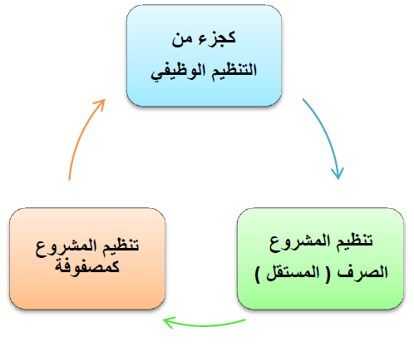
ثالثاً : الأشكال التنظيمية للمشاريع

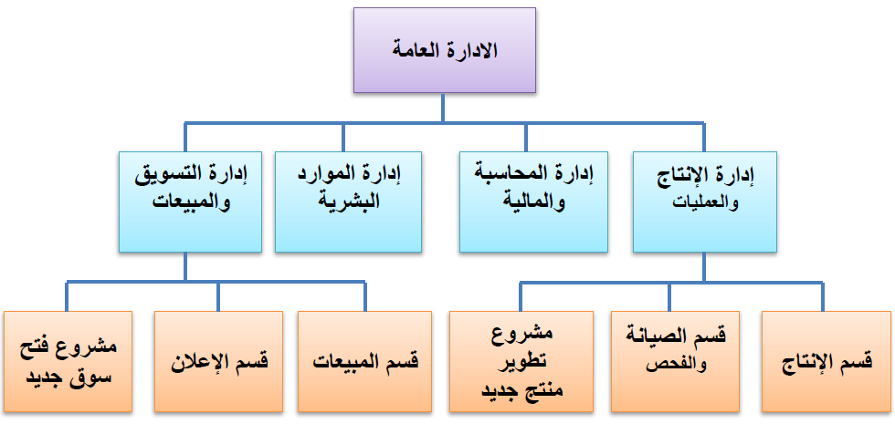
أ( تنظيم المشروع كجزء من التنظيم الوظيفي:
وفقاً لهذا التنظيم يكون المشروع تابعاً لأحد الأقسام الوظيفية الأساسية في الشركة أو المنظمة
الأم، مثل: التسويق أو الإنتاج أو التمويل ... الخ.
حيث يحال المشروع إلى القسم الأكثر تخصصاً في طبيعة المشروع المطروح للتنفيذ.
مثال ذلك: عندما تقوم إحدى الشركات بضم مشروع “ فتح سوق جديدة “ لقسم التسويق، أو ضم مشروع “ تطوير منتج جديد” لقسم الإنتاج ... وهكذا.

مزايا تنظيم المشروع كجزء من التنظيم الوظيفي:
.1مرونة عالية في نقل العاملين من الأقسام للمشروع، لكون المدير الوظيفي هو المسئول الأول عن المشروع، وبالتالي فإنه سيسخر كل الكفاءات في القسم لإنجاح المشروع.
.2الانتفاع من الخبرات الضرورية في أكثر من مشروع عندما يحال أكثر من مشروع للقسم.
.3سهولة تبادل الخبرات والمعرفة بين فريق المشروع، لأنهم يعملون في نفس القسم.
.4تطوير المسار الوظيفي للأفراد الذين يملكون الخبرات والمعرفة من خلال وظائفهم ومن داخل أقسامهم الرئيسية.

عيوب تنظيم المشروع كجزء من التنظيم الوظيفي:
.1ضعف تركيز فريق المشروع على العميل، بسبب مسئولياتهم الأخرى غير المشروع.
.2 ضعف عملية التحفيز والمحاسبة، نظراً لتعدد مسئوليات العاملين وضعف وحدة الأمر.
.3 بطء الاستجابة لمتطلبات المشروع، بسبب تعدد المستويات الإدارية التي يمر بها اتخاذ القرار.
.4عدم صلاحية هذا الشكل التنظيمي للمشروعات الكبيرة والمعقدة.

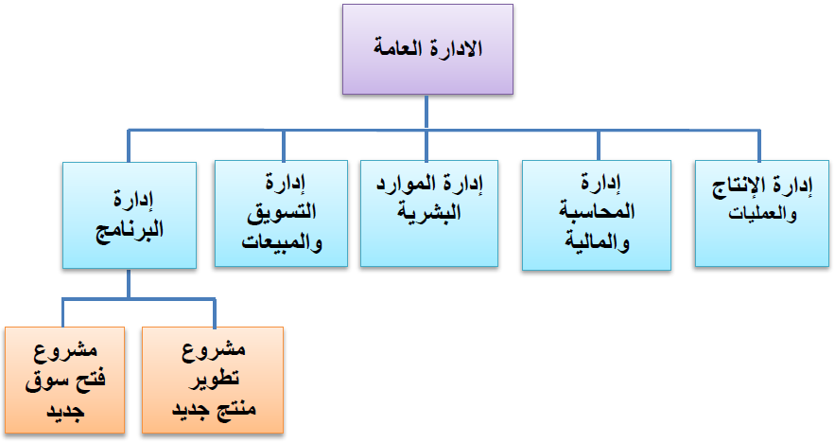
ب( التنظيم الصرف )المستقل( للمشروع:
وفقاً لهذا التنظيم يكون المشروع منفصلاً عن بقية
أقسام المنظمة الأم.
حيث يقوم المشروع على شكل وحدة مستقلة وإدارة مستقلة، وله طاقم فني مستقل، ويرتبط بالمنظمة الأم عن طريق مدير المشروع ثم مدير البرامج.
مثال ذلك: عندما تقوم إحدى الشركات بضم مشروع ” فتح سوق جديدة ” ومشروع“ تطوير منتج جديد” لقسم إدارة المشاريع )إدارة البرنامج( ... وهكذا.
مزايا التنظيم الصرف )المستقل( للمشروع:
.1يكون لمدير المشروع سلطة كاملة على فريق المشروع، ويكونون مسئولون أمامه.
.2 يكون فريق المشروع مسئول مسئولية كاملة عن المشروع أمام إدارة المنظمة.
.3 قصر خطوط الاتصال، وسرعة الأداء.
.4في حالة تكرار المشاريع يمكن الاحتفاظ بكادر دائم من الخبرات.
.5 يشكل الفريق هوية مستقلة وقوية، تساهم في حث أعضائه على الأداء المرتفع والتوجه بالهدف.
.6 القدرة على اتخاذ القرارات السريعة، والاستجابة للتغيرات المفاجئة في ظروف المشروع.
.7 تحقق وحدة الأمر، وبالتالي شعور العاملين بأن تطور مسارهم الوظيفي مرتبط بنجاح المشروع.
.8 بساطة الهياكل ومرونتها، مما يسهل فهم العاملين للعمل وسرعة استجابتهم للتغيرات.

عيوب التنظيم الصرف )المستقل( للمشروع:
.1 ازدواجية الوظائف: حيث أن المنظمة الأم يكون لديها واحد أو أكثر من المشاريع، وبالتالي فإن الوظائف يتم تكرارها.
.2 تجميد المستلزمات والخبرات: حيث أن مدير كل مشروع سوف يحتفظ بالخبرات والأفراد والمعدات
والتجهيزات حتى لا يحصل إعاقة في عمل المشروع،مما يؤدي إلى تجميدها في فترات العمل.
.3عدم الاستفادة من الخبرات المتاحة في المنظمة.
.4الارتباط السلبي بالمشروع: حيث قد تنتج عن التنظيم الصرف للمشروع علاقات وروابط قوية بين أعضاء المشروع، مما قد يترتب عليه صراع بين أعضاء المشروع وأعضاء المشاريع الأخرى أو بين
أعضاء المشروع أعضاء المنظمة الأم.
.5القلق بين أعضاء فريق المشروع على مستقبلهم الوظيفي بعد إنهاء المشروع، وهل سيتوفر لهم
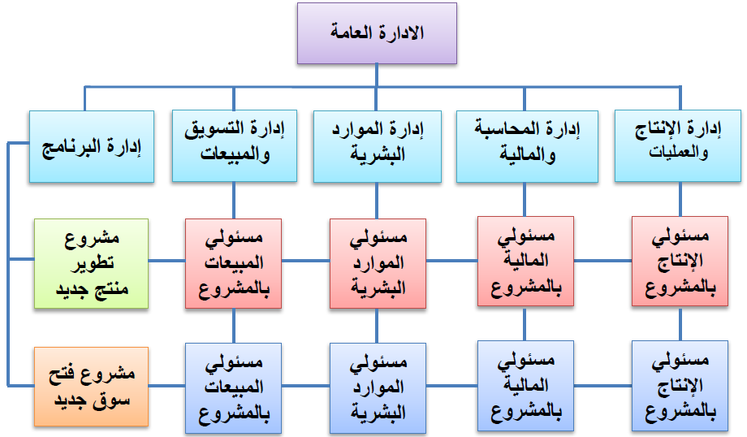
مكان للعمل فيه في الشركة أم أنه سيتم الاستغناء عنهم بعد تسليم المشروع.

ج( تنظيم المصفوفة للمشروع:
يمثل هذا الشكل التنظيمي للمشروع خليط من الهيكل التنظيمي الوظيفي ومن هيكل المشروع الصرف، بحيث يتم الاستفادة من مميزات كلٍ شكل من هذين الشكلين وفي نفس الوقت التخلص من عيوب كلٍ منهما.
حيث يقوم المشروع كوحدة مستقلة ترتبط بالمنظمة الأم عن طريق مدير المشروع، وفي نفس الوقت يحصل على احتياجاته من العاملين والكوادر والخبرات من الأقسام الوظيفية في المنظمة الأم، على أن يعودوا إلى مواقعهم الأصلية بعد انتهاء المشروع.

أنواع تنظيم المصفوفة للمشروع:
.1 المصفوفة القوية )مصفوفة المشروع): وفيها تكون خصائص تنظيم المصفوفة أقرب إلى المشروع الصرف ولكن ضمن المنظمة الأم.
.2 المصفوفة الضعيفة )المصفوفة الوظيفية): وفيها تكون خصائص تنظيم المصفوفة أقرب إلى المشروع الوظيفي ولكن يتمتع بجزء من استقلال المشروع الصرف.
.3المصفوفة المتوازنة : وتقع خصائصها بين النوعين السابقين.
مزايا تنظيم المصفوفة للمشروع:
.1 يكون المشروع هو نقطة التركيز، بسبب وجود مدير متفرغ للمشروع، كما أن الأفراد الذين يتم تخصيصهم من الوظائف يعملون تحت مسئوليته لإنجاز الأهداف.
.2 استفادة المشروع من الخبرات والكفاءات الموجودة في الوظائف بحرية أكبر.
.3 انخفاض قلق العاملين على مستقبلهم بعد انتهاء المشروع، حيث سيعودون لمواقعهم الأصلية.
4. تفرغ العاملين لتحقيق أهداف المشروع، وسرعة الاستجابة لاحتياجات العميل.
.5 الاتساق والتكامل بين فريق المشروع والأقسام الوظيفية يكون أفضل.
.6 وحدة الهدف والتجانس الثقافي و المصلحي وتقليل الصراعات في المنظمة الأم.

سلبيات تنظيم المصفوفة للمشروع:
.1تعاني مشروعات تنظيم المشروع من مشكلة توازن القوة بين المدير الوظيفي ومدير المشروع، خصوصاً في مشروعات المصفوفة المتوازنة، بالإضافة إلى خرق مبدأ وحدة الأمر أو وحدة القيادة.
.2تثير عملية تحريك الموارد من مشروع لآخر صراعات داخلية، حيث يريد كل مدير مشروع الاستحواذ على الموارد لتحقيق الأهداف الخاصة بمشروعه.

رابعاً : اختيار الصيغة التنظيمية المناسبة للمشروع
لا توجد صيغة تنظيمية تعتبر هي الصيغة المثلى للشكل التنظيمي للمشروع، وبالتالي فإن لكل مشروع صيغة تنظيمية مناسبة، والصيغة المناسبة لمشروع معين قد لا تكون مناسبة لمشروع آخر.
ويعتمد اختيار الصيغة التنظيمية المناسبة للمشروع على:
.1طبيعة المشروع.
.2الخيارات التنظيمية المتاحة.
.3إيجابيات وسلبيات كل خيار.
.4التوجه الثقافي للمنظمة الأم.
وبالتالي فإنه ينبغي الموائمة بين هذه الأشكال التنظيمية لاختيار الشكل المناسب للمشروع.

ومن الخطوات التي يمكن الاسترشاد بها عند اختيار الشكل التنظيمي للمشروع ما يلي:
.1صياغة الأهداف التي تحدد نوع المخرجات المرغوبة من المشروع.
.2تحديد المهمات الأساسية المرتبطة بكل هدف.
.3 تحديد الأقسام الوظيفية في المنظمة الأم التي تصلح لإنجاز هذه المهمات.
.4 ترتيب المهمات الأساسية حسب تتابع التنفيذ، وتجزئتها إلى حزم عمل (Work Packages)
.5تحديد الوحدات التي يمكن أن تقوم بأداء حزم العمل في المنظمة الأم، وتحديد الوحدات التي يجب أن تعمل معاً عند تنفيذ هذه الحزم.
.6إذا تجمعت حزم العمل في شكل وظيفة معينة يكون الشكل المناسب هو التنظيم الوظيفي، وإذا تقاطعت مع مجموعة وظائف يكون الشكل المناسب تنظيم المصفوفة، وإذا كان من الصعب أداؤها إلا بشكل مستقل يكون الشكل المناسب هو التنظيم المستقل.

~{ أسئلة للمناقشة }
اختر الإجابة الصحيحة لكل عبارة من العبارات التالية:
(1 يقصد ب ....... الطريقة التي تستخدم في تحديد موقع المشروع في الهيكل التنظيمي للمنظمة الأم، بالإضافة إلى تصميم الهيكل التنظيمي الداخلي للمشروع وتحديد السلطات والمسئوليات وقواعد وإجراءات العمل ونظم الاتصال.
أ( التنظيم . ب( المشروع.
ج( تنظيم المشروع . د( لا شيء مما سبق.
(2 يتم تنظيم المشروع على مستويين رئيسيين، هما مستوى المنظمة ومستوى المشروع.
أ( العبارة صحيحة . ب( العبارة خاطئة.
3) وفقاً ل ...... يكون المشروع تابعاً لأحد الأقسام الوظيفية الأساسية في المنظمة الأم.
أ( تنظيم المشروع كجزء من التنظيم الوظيفي. ب( تنظيم المشروع الصرف )المستقل(
ج( تنظيم المشروع كمصفوفة.
(4 من أهم مزايا التنظيم الصرف )المستقل( للمشروع أن فريق المشروع يكون مسئول مسئولية كاملة عن المشروع أمام إدارة المنظمة.
أ( العبارة صحيحة. ب( العبارة خاطئة.
(5 من أهم سلبيات تنظيم المصفوفة للمشروع:
أ( مشكلة توازن القوة. ب(خرق مبدأ وحدة الأمر.
ج( الصراع على الموارد. د( كل ما سبق.
(6 إذا تجمعت حزم العمل في شكل وظيفة معينة يكون الشكل المناسب هو التنظيم الوظيفي.
أ( العبارة صحيحة . ب( العبارة خاطئة.
~{ إدارة المشاريع
الفصل الخامس : خطة المشروع
تمهيد
التخطيط هو أول وظيفة من وظائف الإدارة،
ويعرف التخطيط بصفة عامة بأنه: " تحديد الأهداف، ووضع الخطط والبدائل التي تمكننا من الوصول إلى تلك الأهداف"
ويهدف التخطيط إلى تحقيق انتقال منظم من موقف حالي إلى موقف مستقبلي مستهدف يفوق الواقع الحالي قيمةً وقدرة على الإنجاز.
وكلما كان التخطيط دقيقاً كلما كان التنفيذ دقيقاً.

أولاً : مفهوم تخطيط المشروع
يعرف تخطيط المشروع بأنه : "تحديد أهداف المشروع، وتحديد الطرق المناسبة للوصول إلى تلك الأهداف"
يلاحظ من التعريف السابق أن المعنيين بتخطيط المشروع يجب أن ينتبهوا إلى النقاط التالية:
.1 الغاية الأساسية من تخطيط المشروع تأسيس مجموعة من التوجيهات المكتوبة بالتفصيل، بحيث تمكن فريق عمل المشروع من فهم ومعرفة:
◦ ما الذي يجب عمله؟ ومتى يجب عمله؟
◦ ما هي الموارد اللازمة لذلك؟ ومتى نحتاجها؟ وما مدى توافرها؟ وما هي تكلفتها؟
.2أن تخطيط المشروع هو وسيلة للوصول إلى الأهداف، وليس غاية في حد ذاته.
.3أحد وظائف التخطيط التنبؤ بالمخاطر التي يحتمل أن تواجه المشروع، ووضع الخطط والاستراتيجيات التي تساعد على مواجهة هذه المخاطر.

ثانياً : مراحل إعداد خطة المشروع
1-عقد الاجتماع التأسيسي
2-إعداد الخطة الابتدائية للمشروع
3-إعداد الخطة المركبة للمشروع
4-إعداد الخطة النهائية للمشروع
5-مراجعة الخطة النهائية للمشروع

أ( عقد الاجتماع التأسيسي:
هو اجتماع تدعو لعقده الإدارة العليا في المنظمة الأم التي ينتمي إليها المشروع، من أجل وضع الأسس لتنسيق عملية الدخول في المشروع.
ومن خلال هذا الاجتماع تعبر الإدارة العليا عن التزامها بالمشروع ودعمها له.
ويتم في هذا الاجتماع مناقشة الخطوط العريضة ل: خطة المشروع، والجداول الأولية والموازنات التقديرية الأولية للمشروع، ومناقشة المخاطر المحتمل أن تواجه المشروع.
ويتمثل حصاد هذا الاجتماع فيما يلي:
.1تحديد المدى الفني للمشروع.
.2تحديد مسئوليات المشاركين في هذا الاجتماع عن أداء المشروع.
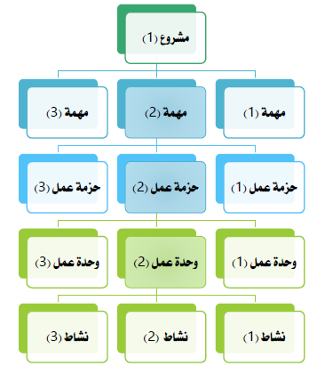
.3وضع الجداول والموازنات التقديرية للمشروع، وتشكيل فريق إدارة المخاطر.

ب( إعداد الخطة الابتدائية للمشروع:
يعتمد إعداد خطة العمل على مفهوم تجزئة هيكل العمل. ويتم من خلاله تحليل هيكل العمل هرمياً من الأعلى إلى الأسفل، كما يلي:
.1تجزئة المشروع إلى مجموعة من المهمات.
.2تجزئة المهمة إلى مجموعة حزم العمل.
.3تجزئة حزمة العمل إلى مجموعة من وحدات العمل.
.4تجزئة وحدة العمل إلى مجموعة من الأنشطة.
وبناءً على مفهوم تجزئة هيكل العمل يتم بناء الخطة الابتدائية، عن طريق قيام كل شخص مسئول عن تأدية نشاط معين أو مجموعة من الأنشطة بإعداد:
.1كشف بهذه الأنشطة.
.2جدول زمني لتنفيذ بهذه الأنشطة.
.3تكلفة تقديرية لتنفيذ هذه الأنشطة.
ثم يقوم الفريق بمراجعة هذه الأنشطة والجداول الزمنية والتكلفة التقديرية لها، ورفعها للجهات الأعلى.

ج( إعداد الخطة المركبة للمشروع:
بعد قيام الفريق المسئول عن الأنشطة برفع الخطة الابتدائية للجهات الأعلى تقوم هذه الجهات ب:
تدقيقها، واعتمادها، ثم تقوم بإضافة الأنشطة والجداول والموازنات التي ستقوم بأدائها هي، وتدقيقها وجمعها مع ما رفع لها من الجهات الأدنى، ثم رفعها مجتمعة إلى الجهة الأعلى.
وهكذا يستمر تركيب الخطة بالتدقيق والتمحيص والاعتماد لما يرفع من المرتبة الأدنى والتجميع والرفع إلى مستوى أعلى، حتى تصل إلى مدير المشروع، الذي يقو باعتمادها ورفعها إلى الإدارة العليا، وتسمى الخطة في هذه المرحلة باسم "الخطة المركبة".

د( إعداد الخطة النهائية للمشروع:
تصبح الخطة نهائية بعد أن يتم تدقيق الخطة المركبة واعتمادها من قبل الإدارة العليا للمنظمة الأم، والتوقيع عليها.
وتسمى أيضاً الخطة الرئيسية، أو عقد الالتزام في المشروع، أو دستور المشروع.

هـ) مراجعة الخطة النهائية للمشروع:
في هذه المرحلة يتم مراجعة الخطة النهائية للتأكد من أن كل عنصر من العناصر الضرورية لإنجاز المشروع وإكماله حسب المطلوب قد تم تصنيفها بشكل مناسب.
ويطلق عليها أيضاً اسم "التخطيط اللاحق".
وبعد انتهاء المراجعة والاعتماد لا يجوز إجراء أي تعديل أو تغيير على الخطة إلا باستخدام ما يسمى "أوامر التغيير"، وهي أوامر تستخدم لإدخال تغييرات في أحد بنود خطة المشروع، وقد يكون هذا التغيير هندسياً أو إدارياً أو تمويلياً، ويجب أن ترفق معه ما يوضح ضرورة التغيير وعدم تأثيره سلباً على مخرجات المشروع.
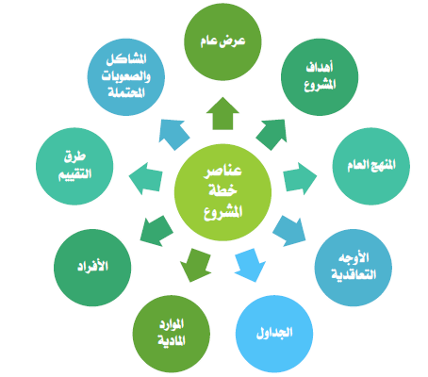
ثالثاً : عناصر خطة المشروع

1)عرض عام:
•يكون هذا العرض العام على شكل ملخص قصير، يتضمن غايات المشروع، وعلاقة هذه الغايات بأهداف المنظمة الأم، كما يتضمن وصفاً للأسلوب الإداري والشكل التنظيمي الذي سيستخدم في المشروع، بالإضافة إلى قائمة بالمحطات الرئيسية للإنجاز في المشروع.
2) أهداف المشروع :
•ويتضمن هذا الجزء وصفاً تفصيلياً لغايات المشروع المذكورة في العرض العام، بالإضافة إلى شرح الفوائد المتحققة من المشروع على مستوى الربح والمنافسة وأي أهداف أخرى.
3)المنهج العام :
•ويصف هذا الجزء كلٍ من الأسلوب الإداري والأسلوب الفني الذين سيستخدمان في تنفيذ المشروع وإنجاز كافة الأعمال المطلوبة فيه.
4) الأوجه التعاقدية :
•قد يكون من الصعب والمكلف على الشركات توفير وتخزين كافة الموارد اللازمة لإنجاز المشاريع من أجل استخدامها على فترات متباعدة خلال مراحل تنفيذ هذه المشاريع، ولذلك قد يعتمد الكثير من الشركات في مراحل مختلفة من المشروع على التعاقد الفرعي )مقاول الباطن(، وفي هذه الحالة يتضمن هذا الجزء من الخطة الأمور القانونية المتعلقة بهذه التعاقدات وإجراءات تنفيذها.
5) الجداول:
•يتضمن هذا الجزء من الخطة تحديد الجداول الزمنية اللازمة لتنفيذ كافة الأنشطة والفعاليات المطلوب أداؤها، وعلاقة هذه الأنشطة بالأنشطة السابقة لها والأنشطة اللاحقة لها، ومدى التتابع والاعتمادية فيها.
•ويتم إعداد هذه الجداول باستخدام تقنية CPM أو PERT ، لتحديد أوقات أنشطة المشروع ابتداءٍ من أول نشاط حتى آخر نشاط متوقع.
•وتتضمن الجداول أيضاً كلاً من الأوقات اللازمة لإنجاز الأنشطة المنفردة والأوقات اللازمة لإكمال المشروع ككل.
6) الموارد المادية :
•يتضمن هذا الجزء تحديد كافة الموارد اللازمة لإنجاز المشروع من لحظة المباشرة وحتى لحظة الانتهاء، من حيث كمية هذه الموارد، ونوعيتها، وتكلفتها في ضوء الأسعار المتوقعة وتقلباتها بسبب التضخم أو الظروف البيئية الأخرى. ويتم تلخيص هذه البيانات فيما يعرف بالموازنة التقديرية.
7) الأفراد :
• ويتضمن هذا الجزء وصفاً للكفاءات والخبرات والمهارات المطلوبة لأداء أنشطة المشروع، ووقت احتياج المشروع لها، إضافةً لعمليات التدريب اللازمة لرفع كفاءة فريق العمل أو بعض أفراده، بالإضافة إلى الحوافز والمكافآت المرصودة لزيادة دافعية العاملين، وكذلك الشئون القانونية المتعلقة بتعاقداتهم.
8) طرق التقييم :
•يتضمن هذا الجزء تحديد لمعايير ومقاييس الأداء في المشروع، وتحديد طرق جمع البيانات عن أداء المشروع ومراحل عمله، بهدف إجراء عملية التقييم والتغذية العكسية واتخاذ الإجراءات التصحيحية.
9) المشاكل والصعوبات :
• يتضمن هذا الجزء التنبؤ ببعض المشاكل والمخاطر التي يحتمل أن تواجه المشروع، كالمشاكل التقنية والفنية، ونقص الموارد والاضطرابات، والمشاكل المناخية، والمشاكل المالية ... إلخ. ووضع خطط احتمالية لمواجهة هذه المشاكل أو المخاطر المحتملة في حال حدوثها للتقليل من آثارها.

~{ أسئلة للمناقشة }
اختر الإجابة الصحيحة لكل عبارة من العبارات التالية:
(1 يقصد ب ....... تحديد أهداف المشروع، وتحديد الطرق المناسبة للوصول إلى تلك الأهداف.
أ( التخطيط . ب( المشروع.
ج( تخطيط المشروع . د( لا شيء مما سبق.
(2 أن تخطيط المشروع هو وسيلة للوصول إلى الأهداف، وليس غاية في حد ذاته.
أ( العبارة صحيحة. ب( العبارة خاطئة.
………. (3 هو اجتماع تدعو لعقده الإدارة العليا في المنظمة الأم التي ينتمي إليها المشروع، من أجل وضع الأسس لتنسيق عملية الدخول في المشروع.
أ( الاجتماع التأسيسي ب( الخطة الابتدائية للمشروع
ج( الخطة المركبة للمشروع د( الخطة النهائية للمشروع.
(4 يعتمد إعداد خطة العمل في المشروع على مفهوم تجزئة هيكل العمل.
أ( العبارة صحيحة. ب( العبارة خاطئة.
(5 تصبح الخطة نهائية بعد أن يتم تدقيق الخطة المركبة واعتمادها من قبل الإدارة العليا للمنظمة الأم، والتوقيع عليها.
أ( العبارة صحيحة. ب( العبارة خاطئة.
(6 ويتم إعداد الجداول الزمنية للمشروع باستخدام تقنية CPM أو PERT ، لتحديد أوقات أنشطة المشروع ابتداءٍ من أول نشاط حتى آخر نشاط متوقع.
أ( العبارة صحيحة. ب( العبارة خاطئة.

~ { إدارة المشاريع – الفصل السادس
أولاً : مفهوم جدولة المشروع
تعرف جدولة المشروع بأنه :
"عملية تحويل خطة المشروع إلى جدول زمني لتشغيل المشروع، ابتداءً من لحظة مباشرة العمل في المشروع، مروراً بجميع الأنشطة والأحداث والمحطات الرئيسية وصولاً إلى انتهاء العمل في المشروع، وتحديد الوقت
اللازم لتنفيذ المشروع من لحظة البدء وحتى لحظة الانتهاء"

يلاحظ من التعريف السابق العديد من النقاط المتعلقة بجدولة المشروع،وهي:
يلاحظ من التعريف السابق العديد من النقاط المتعلقة بجدولة المشروع، وهي:
.1تعتبر جدولة المشروع أحد الأدوات الرئيسية الثلاثة في إدارة المشروع، وهي: خطة المشروع،
وجدولة المشروع، وموازنة المشروع.
.2وتعتمد جدولة المشروع - شأنها شأن تخطيط المشروع–على عملية تجزئة هيكل العمل.
.3تسعى جدولة المشروع إلى الإجابة على التساؤل التالي:
متى يجب أداء الأنشطة؟ ووحدات العمل؟ وحزم العمل؟ ومهام المشروع؟
ولذلك فإن جدولة المشروع تعنى بأحد أهم موارد المشروع، ألا وهو الوقت.

ثانياً : منافع جدولة المشروع
.1تعتبر جدولة المشروع إطار منسق لتخطيط وتوجيه ومراقبة المشروع.
.2تبين حالة الاعتمادية والتداخل لكافة: أنشطة المشروع، ووحدات العمل في المشروع، وحزم العمل في المشروع، ومهام المشروع.
.3تحدد الجدولة الوقت الذي يحتاج فيه المشروع إلى تواجد بعض الخبرات والمهارات الخاصة،
بحيث يتم متابعة تواجدها في المشروع عند الحاجة لها، وذلك منعا لتحمل تكاليف لا داعي
لها في حالة تواجدها في غير وقت الحاجة إليها، أو تعطل الأعمال نتيجة عدم تواجدها في وقت الحاجة إليها.
.4تساعد الجدولة في توفير خطوط اتصال أوضح وأقصر بين الأقسام والوظائف وفرق العمل.
.5تساعد الجدولة في تحديد التاريخ المتوقع لإنهاء المشروع.
.6تساعد الجدولة في تحديد الأنشطة الحرجة، التي إذا تأخرت فإن وقت إتمام المشروع سيتأخر.
.7تساعد الجدولة في تحديد الأنشطة الراكدة، التي إذا تأخرت لوقت معلوم فإنها لن تؤثر سلباً على وقت إنهاء المشروع.
.8تساعد الجدولة في تحديد تواريخ بداية ونهاية الأنشطة، وعلاقة هذه الأنشطة بالأنشطة الأخرى، وهذا يساعد في عمل التنسيق اللازم لإتمام الأنشطة، في الأوقات المطلوبة، بشكل
انسيابي دون حصول اختناقات في عمل المشروع.
.9تساعد الجدولة في تخفيف الخلافات الشخصية وتقليل الصراعات على الموارد، وذلك لأن الأوقات محددة مسبقاً، وبالتالي فإن وقت الحاجة لهذه الموارد يكون معلوماً، ويستطيع مسئولو الأنشطة التنسيق فيما بينهم لتأمين هذه الموارد بأقل اختلاف أو صراع ممكن.
ثالثاً : مراحل جدولة المشروع

مرحلة التخطيط
لجدولة المشروع
مرحلة جدولة
المشروع
مرحلة الرقابة
على جدولة المشروع

أ( مرحلة التخطيط لجدولة المشروع:
تتضمن هذه المرحلة تحليل أنشطة المشروع إلى وحدات من نفس نوع العمل وبنفس الحجم.
• ثم يتم تحليل هذا المستوى إلى المستويات الأدنى، وهكذا.
• ثم يتم بعد ذلك بناء شبكة المشروع، من خلال تحديد الأنشطة اللازمة لإنجاز المشروع، وعملية التسلسل والتتابع في تنفيذها.
ب( مرحلة جدولة المشروع:
وتتضمن هذه المرحلة تحديد الوقت اللازم لإنجاز كل نشاط من أنشطة المشروع.
•وتعتبر هذه المرحلة بمثابة أساس تقدير التكاليف الكلية اللازمة لإنجاز المشروع، ومن ثم تخصيص الموارد المادية والبشرية اللازمة لكل نشاط.
ج( مرحلة الرقابة على جدولة المشروع:
•في هذه المرحلة يتم التحقق مما إذا كان العمل الذي تم تنفيذه في جدولة المشروع يتم كما هو مخطط أو أن
هناك انحرافات في الجدولة عن الوقت المحدد للمشروع، ومن ثم القيام بالإجراءات التصحيحية اللازمة لمعالجة
الانحرافات قبل انتقال آثارها للمراحل اللاحقة.
رابعاً : طرق جدولة المشروع
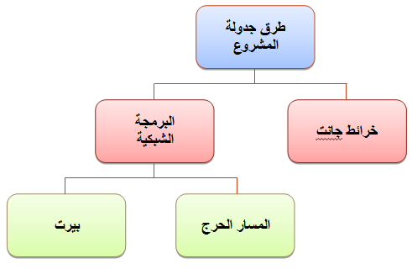

أ( خرائط جانت Gantt Chart :
تعتبر خرائط جانت إحدى أقدم الطرق المستخدمة في جدولة الأنشطة، تم تطويرها سنة1917م
على يد أحد رواد علم الإدارة، وهو هنري جانت.
وهي طريقة بسيطة، وسهلة الإعداد وسهلة القراءة، وفعالة، خاصة في تحديد مدى التقدم في تنفيذ
الأنشطة ومراقبة الزمن.
وقد استخدمت في مشاريع البُنية التحتية الرئيسية بما في ذلك نظام الطُرق السريعة في الولايات المتحدة، وسد هوفر، ولا زالت أداة مُهمة في إدارة المشاريع والبرامج.

وتتكون خرائط جانت من محورين ،أحدهما أفقي والآخر رأسي ، كما يلي :
-المحور الرأسي: تظهر عليه أنواع وأسماء الأنشطة.
-المحور الأفقي: يظهر عليه الزمن اللازم لتنفيذ الأنشطة، مع تحديد بداية ونهاية كل نشاط، ويرسم على شكل مستطيل، تدل بدايته على بداية العمل بالنشاط، وتدل نهايته على نهاية العمل بالنشاط، ويدل طول المستطيل على الوقت اللازم لتنفيذ النشاط.
ويجب مراعاة الترتيب الفني والمنطقي للأنشطة، ومدى إمكانية التداخل بين الأنشطة وبعضها البعض.

مثال: الجدول التالي يوضح الأنشطة اللازمة لتنفيذ أحد المشاريع والوقت اللازم لتنفيذ كلٍ منها:
النشاط | الزمن بالأسبوع
A | 10
B | 8
C | 6
D | 4

المطلوب: رسم خريطة جانت وتحديد الوقت اللازم لتنفيذ المشروع إذا علمت أنه يمكن البدء في تنفيذ
النشاطين A ، B في نفس الوقت ،والنشاط C يبدأ بعد بدايتهما بأسبوعين ،والنشاط D لا يمكن أن يبدأ إلا
بعد انتهاء النشاط C.
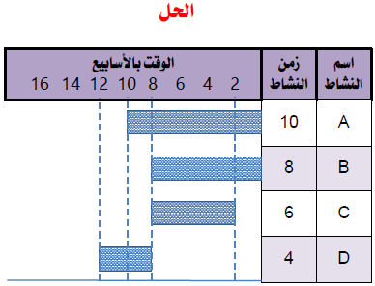

يلاحظ من خريطة جانت المقابلة أن:
.1يبدأ تنفيذ النشاط A مع بداية الأسبوع الأول، وينتهي مع نهاية الأسبوع العاشر، ووقت التنفيذ10 أسابيع.
.2يبدأ تنفيذ النشاط B مع بداية الأسبوع الأول، وينتهي مع نهاية الأسبوع الثامن، ووقت التنفيذ8 أسابيع.
.3يبدأ تنفيذ النشاط Cمع بداية الأسبوع الثالث، وينتهي مع نهاية الأسبوع الثامن، ووقت التنفيذ6 أسابيع.
.4يبدأ تنفيذ النشاط Dمع بداية الأسبوع التاسع، وينتهي مع نهاية الأسبوع الثاني عشر، ووقت التنفيذ 4 أسابيع.
.5 الوقت اللازم لإنهاء المشروع هو 12 أسبوع.
تمرين غير محلول: الجدول التالي يوضح الأنشطة اللازمة لتنفيذ أحد المشاريع والوقت اللازم لتنفيذ كلٍ منها:
النشاط | الزمن بالأسبوع
A | 6
B | 8
C | 4
D | 6

فإذا علمت أنه: يمكن البدء في تنفيذ النشاطينB بعد بداية النشاطAبأسبوعين،والنشاط C يبدأ بعد بداية
النشاط B بأسبوعين أيضاً،والنشاط D لا يبدأ إلا بعد انتهاء النشاطC.

المطلوب: رسم خريطة جانت،والإجابة على الأسئلة التالية:
1.يبدأ تنفيذ النشاط B :
أ( مع بداية الأسبوع الأول . ب( مع بداية الأسبوع الثالث.
ج( مع بداية الأسبوع السادس. د( مع بداية الأسبوع الثامن.
.2ينتهي تنفيذ النشاط :C
أ( مع بداية الأسبوع الأول . ب( مع بداية الأسبوع الثالث.
ج( مع بداية الأسبوع الخامس. د( مع بداية الأسبوع الثامن.
.3وقت التنفيذ النشاطD :
أ( أربعة أسابيع. ب( ستة أسابيع.
ج( ثمانية أسابيع . د( عشرة أسابيع.
.4الوقت اللازم لتنفيذ المشروع هو12أسبوع.
أ( 8أسابيع . ب( 10أسابيع.
ج12 (أسبوع . د14(أسبوع.
اخوكم / البرهي
~{ المحاضرة 12 – تابع الفصل السادس
ب ( البرمجة الشبكية Network Programming :
تعتبر البرمجة الشبكية أحد الأساليب الحديثة المستخدمة في جدولة المشروعات، والتي تعتمد في
جدولة المشروعات على ما يعرف بشبكة المشروع أو شبكة الأعمال .
وتعرف شبكة المشروع بأنها:
"تمثيل بياني لأنشطة المشروع بطريقة تبين: التسلسل والتتابع المنطقي لأنشطة المشروع،
والأوقات اللازمة لتنفيذ هذه الأنشطة من لحظة بداية المشروع وحتى نهايته، مع توضيح المسارات
المحتملة لإنهاء المشروع والمسار الحرج الذي يمثل أطوال المسارات لإتمام المشروع"

وتتكون الشبكة من ثلاثة عناصر، هي: الأنشطة، والأحداث، والمسارات، كما يلي:
1)الأنشطة: النشاط هو: "أحد الوظائف المطلوب أداؤها لإكمال المشروع، ويتطلب وقت وموارد محددة"
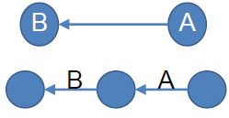
وتتسم أنشطة المشروع ب: التتابع، والتفرد، والتعقيد، والترابط، والاعتمادية.
ويمكن رسم الأنشطة على الشبكة بطريقتين، هما:
- النشاط على القطب )الدوائر): وفيها يتم رسم الأنشطة على شكل دوائر، وتستخدم في طريقة المسار الحرج.
- النشاط على السهم: وفيها يتم رسم الأنشطة على شكل أسهم، وتستخدم في طريقة بيرت.
2 ) الأحداث: الحدث هو: "لحظة البدء في نشاط معين أو لحظة الانتهاء منه"
ويتم رسم الحدث بطريقة معاكسة للنشاط، حيث:
- إذا كان النشاط على القطب يكون الحدث على السهم، وتستخدم في حالة المسار الحرج.
- إذا كان النشاط على السهم يكون الحدث على القطب )الدائرة(، وتستخدم في حالة بيرت.
- والحدث لا يحتاج إلى أي وقت أو موارد، حيث أنه يعبر عن لحظة بدء أو لحظة نهاية، وليست نشاط، وبالتالي لا يحتاج إلى جهد أو وقت أو موارد.

3 ) المسارات: المسار هو: "سلسلة من الأنشطة المتتابعة التي تربط بين نقطة البدء في المشروع ونقطة إتمامه ككل"
ويكون للمشروع أكثر من مسار.
ويطلق على أطول المسارات اسم "المسار الحرج"، وهو المسار الذي يترتب على التأخير في تنفيذه تأخير
تنفيذ المشروع ككل.
ويطلق على كل نشاط من الأنشطة التي تقع على هذ المسار اسم "النشاط الحرج"، وهو النشاط الذي يترتب على تأخيره تأخير المشروع ككل.
ويمكن رسم شبكة المشروع بأحد طريقتين، هما المسار الحرج وبيرت، كما يلي:
- أسلوب المسار الحرج Critical Path Method (CPM)
ظهر هذا الأسلوب لأول مرة عام 1957م، في شركة Pont Du ،بغرض المساعدة في جدولة عمليات التعطل بسبب الصيانة في مصانع المواد الكيماوية، وهو ما ترتب عليه تخفيض الوقت اللازم لعمل الصيانة حينها من 125 ساعة إلى 78 ساعة، أي بنسبة تقارب 40.%
ثم ذاع صيت هذا الأسلوب بسبب المزايا التي حققها في جمال جدولة المشروعات، .
ويمكن إيجاز الخطوات اللازمة الاستخدام أسلوب المسار الحرج فيما يلي:
1. تحديد أنشطة المشروع وتعريفها بدقة، وإعطاء كل نشاط حرف مختلف.
2. تحديد التتابع الفني للأنشطة، من خلال تحديد النشاط أو الأنشطة السابقة للنشاط مباشرة. أما الأنشطة التي لا تسبقها أنشطة أخرى تعامل على أن قبلها مباشرةً لحظة بدء المشروع.
3. وضع العلاقات بين الأنشطة في شكل شبكة لها بداية ونهاية محددة، مع مراعاة ما يلي:
أ- تتكون الشبكة من عدة دوائر، كل دائرة تعبر عن نشاط، ويربط فيما بينها أسهم تعبر عن اتجاه تتابع الأنشطة، ولا توجد في هذه الطريقة أنشطة وهمية.
ب- يجب أن تكون للمشروع ككل نقطة بداية واحدة ونقطة إتمام واحدة، وهذا يعني أن:
◦إذا كان في المشروع نشاط واحد فقط لا تسبقه أنشطة أخرى فإن بداية هذا النشاط تعتبر هي حدث البدء، أما إذا كان هناك أكثر من نشاط لا تسبقه أنشطة أخرى يرسم قبلها حدث افتراضي اسمه "بدء".
◦إذا كان في المشروع نشاط واحد فقط لا تليه أنشطة أخرى فإن نهاية هذا النشاط تعتبر هي حدث الإتمام، أما إذا كان هناك أكثر من نشاط لا تليه أنشطة أخرى يرسم بعدها حدث افتراضي اسمه "إتمام".
4. تحديد الوقت اللازم لكل نشاط، وتحديد المسار الحرج والأنشطة الحرجة
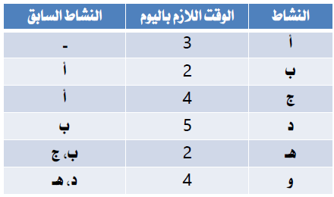
مثال ( 1 ) فيما يلي مجموعة من الأنشطة اللازمة لإتمام مشروع معين، وتتابعها الفني ، وكذلك الوقت اللازم لكل نشاط

المطلوب : 1) رسم شبكة المشروع باستخدام أسلوب
المسار الحرج، وتحديد المسارات
الموجودة على الشبكة، وتحديد المسار الحرج

الحل:
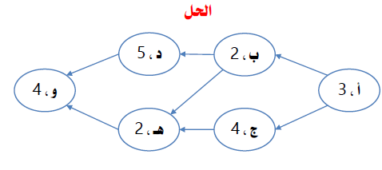
ملاحظات الرسم :
- حسب هذه الطريقة ترسم جميع الأنشطة على شكل دوائر.
- ترسم جميع الأحداث( بدايات ونهايات الأنشطة ) على شكل أسهم.
- حيث يوجد نشاط واحد فقط غير مسبوق بأنشطة فإن بدايته هي نفسها حدث البدء
- حيث يوجد نشاط واحد فقط لا تليه أنشطة أخرى فإن نهايته هي نفسها حدث الإتمام
- نبدأ برسم الأنشطة التي لا تسبقها أية أنشطة أخرى، وهي النشاط أ.
- أي نشاط يسبقه نشاطين يدخل إليه سهمين، وأي نشاط يسبق نشاطين يخرج من سهمين.
المطلوب: 2) رسم شبكة المشروع باستخدام أسلوب المسار الحرج، وتحديد المسارات الموجودة على الشبكة وأوقات كلٍ منها، وتحديد المسار الحرج
المسارات الموجودة على الشبكة وأوقاتها:
- المسار الأول: أ ـــ ب ـــ د ــــ و = 3 + 2 + 5 + 4 = 14 يوم.
- المسار الثاني: أ ـــ ب ـــ هـ ـــ و = 3 + 2 + 2 + 4 = 11 يوم
- المسار الثالث: أ ـــ ج ـــ هـ ـــ و = 3 + 4 + 2 + 4 = 13 يوم
المسار الحرج هو أطول المسارات وقتاً:
المسار الأول: أ ـــ ب ـــ د ــــ و = 14 يوم

مثال ( 2 ) طلب من أحد المطابع القيام بتركيب محرقة ورق، لتلبية شروط وزارة البيئة،
والجدول التالي يوضح الأنشطة المطلوبة ومدى تتابعها:
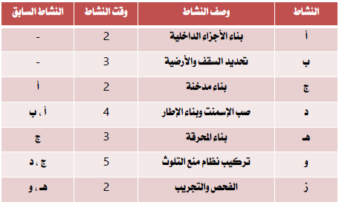
المطلوب: رسم شبكة المشروع باستخدام أسلوب المسار الحرج، وتحديد المسارات الموجودة على الشبكة وأوقات كلٍ منها، وتحديد المسار الحرج.

الحل :
ب( طريقة النشاط على القطب )الدوائر(
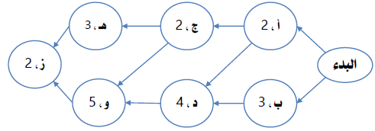
ملاحظات الرسم:
.1حيث يوجد نشاطين غير مسبوقين بأنشطة يوضع حدث افتراضي للبدء.
.2حيث يوجد نشاط واحد فقط لا تليه أنشطة أخرى فإن نهايته هي نفسها حدث الإتمام.
.3نبدأ برسم الأنشطة التي لا تسبقها أية أنشطة أخرى، وهي: أ ، ب.
.4أي نشاط يسبقه نشاطين يدخل إليه سهمين، وأي نشاط يسبق نشاطين يخرج من سهمين.

المسارات الموجودة على الشبكة وأوقاتها:
1- المسار الأول: أ ـــ ج ـــ هـ ــــ ز = 2 + 2 + 3 + 2 = 9 أيام.
2- المسار الثاني: أ ـــ ج ـــ و ــــ ز = 2 + 2 + 5 + 2 = 11 يوم.
3- المسار الثالث: أ ـــ د ـــ و ـــ ز = 2 + 4 + 5 + 2 = 13 يوم.
4- المسار الرابع: ب ـــ د ـــ و ـــ ز = 3 + 4 + 5 + 4 = 14 يوم.
المسار الحرج هو أطول المسارات وقتاً :
المسار الرابع: ب ـــ د ـــ و ـــ ز = 14 يوم.
تلخيص / نجيب

~ { المحاضرة 13 – إدارة المشاريع
(2 أسلوب بيرت Programming Evaluation Revision Technique(PERT):
يعرف هذا الأسلوب باسم أسلوب تقييم ومراجعة البرامج.
وتم تطويره الأسلوب في الحرب العالمية الثانية عام 1958 م، من قبل سلاح البحرية الأمريكية، وذلك لإدارة الوقت في جدولة مشروع إنتاج الصاروخ Polaris في أفضل وقت ممكن.
ونظراً للنجاح الكبير الذي حققه هذا الأسلوب فقد ذاع استخدامه في كثير من المشروعات المدنية والعسكرية، حتى أصبح واجب الاستخدام من قبل مقاولي وزارة الدفاع الأمريكية.
وتتشابه طريقة استخدام أسلوب بيرت مع طريقة استخدام أسلوب المسار الحرج باستثناء ما يلي:
.1يتم رسم الأنشطة على شكل أسهم، بينما ترسم الأحداث على شكل دوائر.
.2قد تتضمن الشبكة أنشطة وهمية، وهي أنشطة ليسلها وجود فعلي، ولا تستخدم أي وقت أو أية موارد، ولكن تستخدم لتسهيل رسم الشبكة، وترسم على شكل سهم متقطع .

ويرسم النشاط الوهمي قبل النشاط المسبوق بنشاطين مختلفين لهما نفس البداية، أو بمعنى آخر عندما يشترك نشاطين أو أكثر في نفس النشاط السابق ونفسا لنشاط اللاحق.
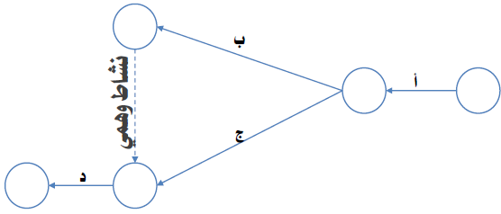
مثال(3) : فيما يلي مجموعة من الأنشطة اللازمة لإتمام مشروع معين، وتتابعها الفني، وكذلك الوقت اللازم لكل نشاط.
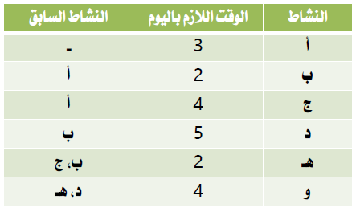
المطلوب: رسم شبكة المشروع باستخدام أسلوب بيرت، وتحديد المسارات الموجودة على الشبكة، وتحديد المسار الحرج.
الحل :
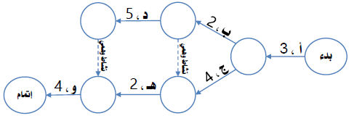
ملاحظات الرسم:
.1حسب هذه الطريقة تكون جميع الأنشطة على شكل أسهم.
.2ترسم جميع الأحداث )بدايات ونهايات الأنشطة( على شكل دوائر.
.3لابد أن يبدأ الرسم بحدث البداية )وهي حسب هذه الطريقة دائرة(.
.4نبدأ برسم الأنشطة التي لا تسبقها أية أنشطة أخرى، وهو النشاط أ.
.5يلاحظ وجود نشاط وهمي بعد النشاطين )ب ، ج(،وكذلك بعد النشاطين )د ، ه(، وذلك بسبب اشتراكهما في نشاط سابق ونشاط لاحق.

المسارات الموجودة على الشبكة وأوقاتها:
.1المسار الأول: أ – ب - د - و =3 + 2 + 5 + 4 = 14 يوم
.2المسار الثاني: أ – ب - هـ - و = 3 +2 + 2 + 4=11 يوم
.3المسار الثالث: أ- ج – هـ - و = 3 + 4 + 2 + 4=13 يوم
المسار الحرج هو أطول المسارات وقتاً:
المسار الأول: أ - ب - د - و =14 يوم

مثال (4): طلب من أحد المطابع القيام بتركيب محرقة ورق، لتلبية شروط وزارة البيئة، والجدول التالي يوضح الأنشطة المطلوبة ومدى
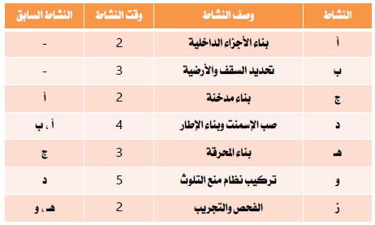
المطلوب: رسم شبكة المشروع باستخدام طريقة بيرت، وتحديد المسارات الموجودة على الشبكة وأوقات كلٍ منها، وتحديد المسار الحرج.
الحل :
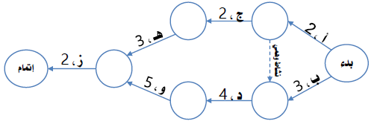

ملاحظات الرسم:
.1يلاحظ وجود نشاط وهمي بعد النشاطين )أ ، ب(، بسبب اشتراكهما في نشاط سابق ونشاط لاحق.
المسارات الموجودة على الشبكة وأوقاتها:
.1المسار الأول : أ – ج - هـ - ز =2 + 2 + 3 + 2 = 9 ايام
.2المسار الثاني : أ – د - و- ز = 2 +4 + 5 + 2=13 يوم
.3المسار الثالث : ب- د – و - ز = 3 + 4 + 5 + 4=14 يوم
المسار الحرج هو أطول المسارات وقتاً:
المسار الثالث: ب - د - و - ز =14 يوم
خامساً : تسريع المشروع
تسريع المشروع هو:
العملية التي يتم من خلالها تسريع وقت إنهاء المشروع، مع الاستعداد لتحمل التكاليف الإضافية المترتبة على هذا التسريع.
وتقوم عملية تسريع المشروع على المرتكزات التالية:
.1يجب إخضاع عملية تسريع المشروع لمبدأ التكلفة والمنفعة.
.2يجب أن يكون هناك أسباب مبررة لتسريع المشروع، مثل: وجود خطأ في جدولة المشروع، أو ظهور ظروف داخلية أو خارجية تستدعي التسريع، أو بناء على طلب العميل.
.3يجب أن تبدأ عملية تسريع المشروع بالمسار الحرج، والذي هو أطول المسارات وقتاً.

~{ تطبيقات عملية على جدولة المشروع
- اختر الإجابة الصحيحة لكل عبارة من العبارات التالية:
(1 .....هي عملية تحويل خطة المشروع إلى جدول زمني لتشغيل المشروع، ابتداءً من لحظة مباشرة العمل في المشروع، مروراً بجميع الأنشطة والأحداث والمحطات الرئيسية وصولاً إلى انتهاء العمل في المشروع، وتحديد الوقت اللازم لتنفيذ المشروع من لحظة البدء وحتى لحظة الانتهاء.
أ( الجدولة . ب( المشروع . ج( جدولة المشروع . د( تسريع المشروع.
(2تتضمن مرحلة ........ تحليل أنشطة المشروع إلى وحدات من نفس نوع العمل وبنفس الحجم.
أ( مرحلة التخطيط لجدولة المشروع ب( مرحلة جدولة المشروع
ج( مرحلة الرقابة على جدولة المشروع د( لا شيء مما سبق.
……(3 هي تمثيل بياني لأنشطة المشروع بطريقة تبين التسلسل وتتابع أنشطة المشروع.
أ( خريطة جانت . ب( شبكة المشروع.
ج( جدولة المشروع . د( تسريع المشروع.
(3 يقصد ب .......... العملية التي يتم من خلالها تسريع وقت إنهاء المشروع، مع الاستعداد
لتحمل التكاليف الإضافية المترتبة على هذا التسريع.
أ( الجدولة . ب( المشروع.
ج( جدولة المشروع. د( تسريع المشروع.
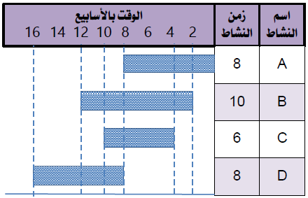
*في ضوء الخريطة التالية المطلوب اختيار الإجابة الصحيحة لكل عبارة من العبارات التالية لها:
1-الخريطة السابقة تعبر عن:
أ( خريطة جانت . ب( شبكة المسار الحرج . ج( شبكة بيرت.

.2يبدأ تنفيذ النشاط Bبعد بداية النشاط A بمقدار:
أ( أسبوع واحد. ب( أسبوعين.
ج( ثلاثة أسابيع . د( أربعة أسابيع.
.3ينتهي تنفيذ النشاط C :
أ( مع بداية الأسبوع الأول . ب( مع نهاية الأسبوع الرابع.
ج( مع نهاية الأسبوع السادس. د( مع نهاية الأسبوع العاشر.
.4وقت التنفيذ النشاط D :
أ( أربعة أسابيع . ب( ستة أسابيع.
ج(ثمانية أسابيع. د( عشرة أسابيع.
5. الوقت اللازم لتنفيذ المشروع هو :
أ) 8 اسابيع ب) 10 اسابيع
ج) 12 اسبوع د) 16 اسبوع
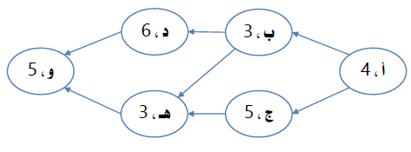
* توضح شبكة الأعمال التالية الأنشطة اللازمة لتنفيذ أحد المشروعات، وتتابع كلٍ منها، وأوقات تنفيذ كل منها باليوم:

المطلوب : اختيار الإجابة الصحيحة لكل عبارة من العبارات التالية:
1. الشبكة السابقة تعبر عن:
أ( خريطة جانت . ب( شبكة المسار الحرج . ج( شبكة بيرت.
2. الوقت اللازم لتنفيذ النشاط )أ( يساوي:
أ) 4 أيام ب) 3 أيام ج) 5 أيام د) 6 أيام
3. يمكن البدء في تنفيذ النشاط)ب( :
أ( مع النشاط )أ( في نفس الوقت . ب( بعد الانتهاء من تنفيذ النشاط )ج(.
ج( بعد الانتهاء من تنفيذ النشاط )أ (د( مع النشاط )د( في نفس الوقت.
4. الوقت اللازم لتنفيذ المسار )أ – ب – د - و( هو:
أ) 18 يوم ب) 15 يوم ج) 17 يوم
5. المسار الحرج هو:
أ)( أ- ب – د – و ) ب) (أ – ب – هـ - و ) ج) ( أ – ج – هـ - و )

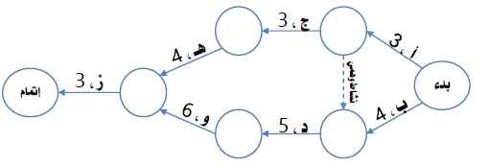
* توضح شبكة الأعمال التالية الأنشطة اللازمة لتنفيذ أحد المشروعات، وتتابع كلٍ منها، وأوقات تنفيذ كل منها باليوم:

المطلوب : اختيار الإجابة الصحيحة لكل عبارة من العبارات التالية:
1.الشبكة السابقة تعبر عن:
أ( خريطة جانت. ب( شبكة المسار الحرج. ج( شبكة بيرت.
2. الوقت اللازم لتنفيذ النشاط )أ( يساوي:
أ) 4 أيام ب) 3 أيام ج ) 5 أيام د) 6 أيام
3. يمكن البدء في تنفيذ النشاط )ب ( :
أ( مع النشاط )أ(في نفس الوقت. ب( بعد الانتهاء من تنفيذ النشاط )ج(.
ج( مع النشاط )د(في نفس الوقت. د( بعد الانتهاء من تنفيذ النشاط )أ(.
4. الوقت اللازم لتنفيذ المسار )أ – ج – هـ - ز( هو:
أ) 13 يوم ب) 15 يوم ج) 17 يوم
.5 المسار الحرج هو:
أ ) (أ – ج – هـ - ز) ب ) (أ – د – و – ز ) ج) ( ب – د – و – ز ) .

~{ الفصل السابع المحاضرة 15 : موازنة المشروع
أولاً... مفهوم موازنة المشروع :
تعرف موازنة المشروع بأنها :
"عملية تقدير تكلفة المشروع، عن طريق تحديد الموارد اللازمة لتنفيذ أنشطة المشروع، وتقدير التكلفة المتوقعة لهذه الموارد وقت استخدامها، وصولا إلى التكلفة التقديرية للمشروع ككل من لحظة مباشرة العمل حتى لحظة الانتهاء"

يلاحظ من التعريف السابق العديد من النقاط المتعلقة بموازنة المشروع، وهي:
- تعتبر موازنة المشروع بمثابة تسعير لخطة المشروع.
2- وحتى يتم إعداد موازنة دقيقة للمشروع فإن هناك عدة خطوات جيب اتباعها، وهي:
- تحديد الموارد اللازمة لتنفيذ المشروع .
- التنبؤ بالوقت الذي نحتاج فيه هذه الموارد.
- التنبؤ بتكلفة هذه الموارد وقت استخدامها، وتأثرها بتضخم الأسعار، وكذلك بالمخاطر المحتملة التي ستواجه المشروع أثناء السعي للحصول على هذه الموارد.

ثانياً : فوائد موازنة المشروع
أداة تخطيط .../ * وذلك لأن إعداد موازنة المشروع يساعد في تحقيق أهداف المشروع بأقل تكلفة ممكنة، كما يساعد على التنبؤ بالاحتياجات المالية المستقبلية والأسعار المتوقعة والمخاطر المحتمل أن تواجه المشروع عند الحصول على الموارد.
أداة تخصيص .../ * تعتبر موازنة المشروع أداة مهمة لتخصيص الموارد.
* ويقصد بالتخصيص توزيع الموارد اللازمة على أنشطة المشروع وتوفير هذه الموارد عند الحاجة إليها.
أداة الرقابة .../ * يقصد بالرقابة التأكد من أن التنفيذ الفعلي تم كما هو مخطط.
* وتستخدم موازنة المشروع كمعيار للرقابة من أجل التأكد من أن التكاليف الفعلية للمشروع تمت في حدود التكلفة المقدرة.
أداة قياس .../ حيث تفيد موازنة المشروع في حساب كميات الموارد المستخدمة في المشروع، وحساب تكلفتها، وربطها بأهداف المشروع، ومعرفة مدى ارتباطها برسالة المنظمة الأم.
اعداد : نجيب

~{ الفصل السابع المحاضرة 16 : تابع موازنة المشروع
ثالثاً : طرق إعداد موازنة المشروع
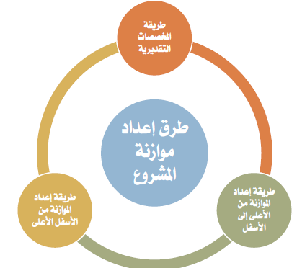
أ( طريقة المخصصات التقديرية:
وفقاً لهذه الطريقة يتم حساب مخصصات تقديرية للمشروع، اعتماداً على التجارب السابقة وبعض البيانات التاريخية والخبرة والحدس.
وتفيد هذه الطريقة يتم تحديد صورة سريعة عن التكلفة المبدئية للمشروع، خصوصاً عند الرغبة في تحديد التقديرات الأولية لإعداد الخطط والموازنات.
وتتميز هذه الطريقة بأنها : سهلة وقليلة التكلفة.
ويعاب عليها أنها: تحتمل نسبة عالية من خطأ التقدير.

ب( طريقة إعداد الموازنة من الأعلى إلى الأسفل:
وفقاً لهذه الطريقة يتم تقدير المبالغ المالية اللازمة لتنفيذ المشروع من قبل المستويات الإدارية الأعلى، ثم يطلب من الهيئات الأدنى أن تقوم بإعداد الموازنة الخاصة بها ضمن السقوف المسموحة لهم، ثم يتم تجميع هذه الموازنات لتحديد الموازنة الإجمالية النهائية.
وتعتمد هذه الطريقة في إعداد السقوف الخاصة بالأنشطة والمشروع ككل في ضوء المقارنة بين المشروع والمشاريع المماثلة التي تنفذها الشركة.
ومن مزايا هذه الطريقة:
.1تعتبر أكثر دقة من طريقة المخصصات التقديرية.
.2تعتبر وسيلة تدريبية للمستويات الإدارية العليا في التخطيط والتخصيص واتخاذ القرار.
ويعاب عليها أنها أكثر تكلفة من طريقة المخصصات التقديرية، ولا زالت تحتمل نسبة من
الخطأ والبعد عن الدقة المطلوبة.

ج ( طريقة إعداد الموازنة من الأسفل إلى الأعلى:
تعتبر هذه الطريقة هي الأكثر دقة في إعداد الموازنات التقديرية للمشاريع، حيث تعتمد بالأساس على نفس الأسس التي يتم اتباعها في إعداد كلٍ من خطة المشروع وجدولة المشروع.
وتقوم هذه الطريقة على مرتكزين أساسيين، هما:
.1تجزئة هيكل العمل: من خلال تحليل المشروع إلى مهمات، والمهمة إلى حزم عمل، وحزمة العمل إلى وحدات عمل، ووحدة العمل إلى أنشطة.
.2يطلب من كل فرد أو مجموعة تقوم بأداء نشاط معين أن تجيب على الأسئلة التالية:
- ما هي الموارد اللازمة لأداء هذا النشاط، وما هي كمياتها؟
- متى نحتاج هذه الموارد؟ وما هي التكلفة التقديرية لهذه الموارد؟
وتعتبر تكلفة هذه الموارد مجتمعةً هي الموازنة التقديرية لهذا النشاط.
3.يتم تجميع ومراجعة وتدقيق الموازنات التقديرية لمجموعة الأنشطة التابعة لكل وحدة من وحدات العمل، ويضاف إليها أية تكاليف إضافية متعلقة بهذه الوحدة، ويعتبر مجموع هذه التكاليف هو الموازنة التقديرية لهذه الوحدة.
.4يتم تجميع ومراجعة وتدقيق الموازنات التقديرية لمجموعة وحدات العمل التابعة لكل حزمة من حزم العمل، ويضاف إليها أية تكاليف إضافية متعلقة بهذه الحزمة، ويعتبر مجموع هذه التكاليف هو الموازنة التقديرية لهذه الحزمة.
.5يتم تجميع ومراجعة وتدقيق الموازنات التقديرية لمجموعة حزم العمل التابعة لكل مهمة من مهام المشروع، ويضاف إليها أية تكاليف إضافية متعلقة بهذه المهمة، ويعتبر مجموع هذه التكاليف هو الموازنة التقديرية لهذه المهمة.
.6يتم تجميع ومراجعة وتدقيق الموازنات التقديرية لمجموعة مهام المشروع، ويضاف إليها أية تكاليف
إضافية متعلقة بالمشروع، ويعتبر مجموع هذه التكاليف هو الموازنة التقديرية الإجمالية للمشروع.

* يلاحظ مما سبق أن تقدير تكلفة المشروع وفقاً لطريقة إعداد الموازنة من الأسفل إلى الأعلى يتم بطريقة متدرجة من المستوى الأدنى إلى المستوى الأعلى، حتى نصل إلى الموازنة التقديرية الإجمالية للمشروع.
ومن إيجابيات هذه الطريقة أنها:
.1تعتبر أكثر دقة من الطرق السابقة المستخدمة في إعداد موازنة المشروع، حيث أن الأشخاص المعنيين في مواقع العمل هم الأكثر قدرة على تحديد احتياجاتهم الفعلية، وتقدير التكلفة الخاصة بها.
.2تشمل المديرين والعاملين في المستويات الدنيا، وهو ما يجعلهم أكثر التزاماً وحرصاً على تنفيذ هذه الموازنة لأنهم شاركوا في إعدادها.
.3تعتبر أداة تدريبية لمختلف المستويات الإدارية على إعداد الموازنات وزيادة الخبرات العملية لهم.

رابعاً : أسس اختيار طريقة إعداد الموازنات التقديرية للمشروع
حجم المشروع : • كلما زاد حم المشروع كلما أصبح بحاجة إلى الطرق الأكثر دقة، مثل: إعداد الموازنة من الأسفل إلى الأعلى.
تنوع المشروع : • كلما زاد التنوع والتعدد في أنشطة المشروع أصبح أكثر حاجة إلى الطرق التي تتمتع بدقة أكثر، مثل: إعداد الموازنة من الأسفل إلى الأعلى.
نمط إدارة المشروع : • إذا كانت إدارة المشروع مركزية تتبع إعداد الموازنة من أعلى إلى أسفل، وإذا كانت لا مركزية تتبع إعداد الموازنة من أسفل إلى أعلى.
الثقافة السائدة في المشروع : •إذا كانت الثقافة السائدة في المشروع تقليدية تتبع إعداد الموازنة من أعلى إلى أسفل، وإذا كانت منفتحة تتبع إعداد الموازنة من أسفل إلى أعلى.

~ { أسئلة للمناقشة
اختر الإجابة الصحيحة لكل عبارة من العبارات التالية:
(1 يقصد ب ....... عملية تقدير تكلفة المشروع عن طريق تحديد الموارد اللازمة لتنفيذ أنشطة المشروع، وتقدير التكلفة المتوقعة لهذه الموارد وقت استخدامها، وصولاً إلى التكلفة التقديرية للمشروع ككل من لحظة مباشرة العمل حتى لحظة الانتهاء.
أ ( التقدير. ب ( الرقابة.
ج ( موازنة المشروع. د( لا شيء مما سبق.
(2 تعتبر موازنة المشروع بمثابة تسعير لخطة المشروع.
أ( العبارة صحيحة . ب( العبارة خاطئة.

(3 وفقاً لطريقة .......... يتم حساب مخصصات تقديرية للمشروع، اعتماداً على التجارب السابقة وبعض البيانات التاريخية والخبرة والحدس.
أ ( المخصصات التقديرية ب ( إعداد الموازنة من الأعلى إلى الأسفل
ج ( إعداد الموازنة من الأسفل الأعلى
(4 يعاب على طريقة المخصصات التقديرية أنها أكثر تكلفة من غيرها، وأنها تحتمل نسبة من الخطأ والبعد عن الدقة المطلوبة.
أ( العبارة صحيحة. ب( العبارة خاطئة.(الجواب طريقة اعداد الموازنة من الأعلى إلى الاسفل)

~{ إدارة المشاريع المحاضرة 17
الفصل الثامن : إدارة الصراع في المشروع
تمهيد
يتسم واقع المنظمات بصفة عامة والمشاريع بصفة خاصة بوجود أطراف مختلفة ذات صلة بهذه
المنظمة أو بهذا المشروع، مثل: الملاك والعاملون والموردون والعملاء.
ويطلق على هؤلاء الأطراف مصطلح "أصحاب المصالح".
وكل طرف من هذه الأطراف له أهداف يسعي إلى تحقيقها، فمثلاً:
.1الملاك: يقدمون رأس المال، ويرغبون في تحقيق أرباح.
.2العاملون: يقدمون الخبرات والمهارات، ويرغبون في الحصول على الحوافز المادية والمعنوية.
.3الموردون: يساهمون في توريد المواد ومستلزمات الإنتاج ويحصلون على المقابل النقدي لذلك.
.4العملاء: يقومون بشراء منتجات المنظمة أو المشروع ويرغبون في إشباع احتياجاتهم.
وينشأ " الصراع التنظيمي" عندما تتعارض أهداف أحد هذه الأطراف مع أهداف طرف أو أطراف أخرى،
أو تتعارض أهداف الأفراد داخل كل طرف من هذه الأطراف مع أهداف المجموعة.

أولاً : مفهوم الصراع التنظيمي
يعرف الصراع التنظيمي بأنه :
"خلاف على الأهداف والمصالح والموارد، ينتج عن سعي طرف أو فريق للحصول عليها بشكل يؤدي إلى حرمان طرف آخر من هذه الموارد أو ضرره خلال السعي للحصول عليها. أو الاختلاف في القيم و الإدراكات
بين الأفراد والمجموعات بسبب عدم وضوح الأدوار والصلاحيات"

يلاحظ من التعريف السابق العديد من النقاط المتعلقة بالصراع التنظيمي، وهي:
.1يعبر الصراع عن خلاف بين الفرد والمجموعة أو بين المجموعات وبعضها البعض.
.2 ينتج الصراع عن التعارض بين الأهداف أو القيم أو الإدراكات على مستوى الفرد أو المجموعة.
.3 اختلفت نظرة المدارس الإدارية إلى الصراع، على النحو التالي:
- ترى المدرسة الكلاسيكية أن الصراع ضار للمنظمة، ومن ثم يجب عدم السماح بحصوله.
- ترى المدرسة السلوكية أن الصراع أمر لا مفر من حصوله، وأنه حيوي من أجل عملية التغيير، ولكنه
مكلف، ومن ثم يجب حله أو استبعاده بمجرد حدوثه.
- يرى الاتجاه المعاصر ضرورة إدارة الصراع بشكل يحافظ على وجود قدر معين من الصراع الذي يحفز على
ابتكار أساليب جديدة لتنفيذ الأعمال، مع الحرص على عدم تفاقم الصراع بشكل يضر المنظمة.

ثانياً : أسباب الصراع في المشاريع
إن اختلاف المشاريع عن المنظمات الوظيفية التقليدية في كونها تعتبر منظمات مؤقتة بالإضافة إلى وجود محددات في الوقت والتكلفة والمواصفات يترتب عليه اختلاف طبيعة الصراع في المشاريع عنه في المنظمات الوظيفية التقليدية.
وفي ضوء ذلك فإن أهم أسباب الصراع في المشروع تتلخص فيما يلي:
.1 إن كون أنشطة المشروع أنشطة فريدة وغير روتينية يزيد من حالة عدم التأكد لدى الأطراف ذوي الصلة بالمشروع بشأن إمكانية تحقيق أهداف المشروع على النحو المطلوب، وهو ما يزيد من الضغوط لدى هذه الأطراف بالشكل الذي يحفز على حدوث الصراع.
.2 أن شدة التعقيد في بيئة عمل المشروع
- سواء الناتجة عن تعدد الجهات المشاركة في المشروع أو اعتمادية وتداخل الأنشطة
- تعتبر من أهم العوامل المحفزة على الصراع بين الأطراف المسئولة عن أداء هذه الأنشطة.

ثالثاً : مستويات الصراع في المشاريع
الصراع بين الأفراد : • وهو صراع بين أعضاء فريق العمل، والذي يمكن أن يظهر بسبب غموض الأدوار وسوء توزيع العمل بين الأفراد.
الصراع بين المجموعات داخل المشروعات : • ويسمى صراع الحلفاء، وهو الصراع بين فرق العمل والأقسام داخل المشروع، وأهم مسبباته :أهداف المشروع، والمسئوليات والصلاحيات، وغموض الأدوار وتوزيع العمل، والموارد المحدودة، و المصالح الشخصية.
الصراع بين المشروع والجهات الخارجية : • ويسمى صراع الخصوم، وهو الصراع الذي يظهر بين المشروع وبين الأطراف الخارجية، مثل: الموردين ومقاولي الباطن ولجان الاستلام.

رابعاً : مصادر الصراع في المشاريع
الأولويات : • قد يحدث الصراع داخل المشروع بسبب عدم التحديد الجيد لأولويات تنفيذ الأنشطة عند وضع خطة المشروع.
الإجراءات : • قد يحدث الصراع داخل المشروع بسبب عدم وجود إجراءات عمل إدارية يتم الالتزام بها في المشروع.
الجداول : • قد يحدث الصراع داخل المشروع بسبب عدم التحديد الجيد لأوقات تنفيذ الأنشطة عند إعداد جدولة المشروع.
التكلفة : • قد يحدث الصراع داخل المشروع بسبب عدم وجود موازنة كافية لتنفيذ الأنشطة مما يسبب صراعاً داخلياً أو بينياً لدى فرق العمل.
المشكلات الفنية : • قد يحدث الصراع داخل المشروع بسبب عدم توافر الحلول للمشكلات الفنية التي تواجه المشروع خلال المراحل المختلفة.
العمالة : • قد يحدث الصراع داخل المشروع بسبب درجة توافر الأفراد بالأعداد أو الخبرات أو المهارات المطلوبة.
الأمور الشخصية : • قد يحدث الصراع داخل المشروع بسبب طبيعة الأفراد ومواصفاتهم الشخصية وطريقة تعاملهم.
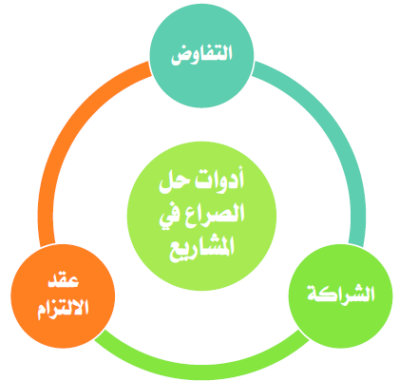
خامساً : أدوات حل الصراع في المشاريع

أ ( التفاوض:
يعرف التفاوض بأنه:
"العملية التي يبحث من خلالها الطرفان أو الأطراف المتفاوضة إمكانية تبادل العناصر التي يمتلكها كل طرف وله سلطة عليها، بهدف الوصول إلى نقطة مشتركة مرضية لجميع الأطراف"
وحتى تكون عملية التفاوض ناجحة يجب أن تحقق ثلاثة متطلبات رئيسية، هي:
.1 أن الحل الذي يتم التوصل إليه بين الأطراف يجب أن لا يؤثر سلبياً على أهداف المشروع.
.2 يجب أن يعمل مدير المشروع على توافر الثقة بين المتفاوضين ورعاية وتنمية الأمانة بينهم.
.3 يجب على الأطراف المتعاقدة البعد على إيجاد الحلول التي تشبع حاجاتها دون الأطراف الأخرى.

وحتى يتم تحقيق ذلك فإن التفاوض يجب أن يركز على المبادئ التالية:
.1 فصل الجوانب الشخصية عن المشكلة محل التفاوض.
.2 التركيز على المصالح والفوائد وليس على المواقع الوظيفية.
.3 قبل محاولة الوصول إلى اتفاقية يجب العمل على اكتشاف وابتكار خيارات تحقق المنافع والمصالح المتبادلة والمصالح المختلفة للأطراف المتفاوضة.
.4 الإصرار على استخدام معايير موضوعية في التفاوض.

ب( الشراكة:
تعتبر الشراكة طريقة لنقل العلاقات التعاقدية إلى مرحلة من التعاون والتشارك القوي بين المشروع وفريق المشروع من جه وبين الموردين من جهة أخرى، وذلك من خلال البحث عن المصالح المشتركة والثقافة المشتركة وإيجاد أرضية مشتركة تساعد في الوصول إلى الأهداف المشتركة.
وحتى تتحقق شراكة ناجحة بين مختلف أصحاب المصالح في المشروع فإن هناك خطوات ضرورية يجب اتباعه للوصول إلى ذلك، وهي:
.1 يجب أن تظهر الإدارة العليا في المنظمة الأم التزامها بالشراكة ودعمها لها.
.2 يجب أن ينفذ الشركاء ذوو المصلحة في المشروع الالتزامات المطلوبة منهم عن طريق: التقييم المشترك لتقدم المشروع، وإيجاد طريقة لحل المشاكل والخلافات، والقبول بالتحسين والتطوير المستمر للأهداف المشتركة.
.3 إلزام الشركاء بالقيام بعمل مراجعة دورية لتنفيذ المشروع والمحطات الرئيسية به.

ج( عقد الالتزام )مذكرة التفاهم ( :
يعرف عقد الالتزام بأنه: " اتفاقية مكتوبة بين مدير المشروع والإدارة العليا للمنظمة الأم والمدراء الوظيفيين، يتم من خلالها الالتزام والتقيد بالشروط المذكورة في استخدام الموارد اللازمة للمشروع "
وعادةً ما يتم إشراك العميل في مذكرة التفاهم.
وفي هذه المذكرة يوافق مختلف الأطراف على:
.1 ما الذي يجب عمله؟ ومتى يجب عمل؟
.2 ما هي الموارد اللازمة لهذا العمل، ومتى نحتاجها؟ وما هي تكاليفها التقديرية؟ وكيف يمكن الحصول عليها؟

~ { أسئلة للمناقشة
اختر الإجابة الصحيحة لكل عبارة من العبارات التالية:
(1 يقصد ب ....... خلاف على الأهداف والمصالح والموارد، ينتج عن سعي طرف أو فريق للحصول عليها بشكل يؤدي إلى حرمان طرف آخر من هذه الموارد أو ضرره خلال السعي للحصول عليها. أو الاختلاف في القيم و الإدراكات بين الأفراد والمجموعات بسبب عدم وضوح الأدوار والصلاحيات.
أ( القيم. ب( الصراع.
ج( غموض الدور . د( لا شيء مما سبق.
(2 ينتج الصراع عن التعارض بين الأهداف أو القيم أو الإدراكات على مستوى الفرد أو المجموعة.
أ ( العبارة صحيحة . ب( العبارة خاطئة.
…………...(3 هو صراع بين أعضاء فريق العمل، والذي يمكن أن يظهر بسبب غموض الأدوار وسوء توزيع العمل بين الأفراد.
أ ( الصراع بين الأفراد ب (الصراع بين المجموعات داخل المشروعات
ج( الصراع بين المشروع والجهات الخارجية
(4 وحتى تكون عملية التفاوض ناجحة فإن الحل الذي يتم التوصل إليه بين الأطراف يجب أن لا يؤثر سلبياً على أهداف المشروع..
أ( العبارة صحيحة. ب( العبارة خاطئة.

~{ الفصل التاسع المحاضرة 18 : الرقابة على المشروع
أولاً: مفهوم الرقابة في المشروع
الرقابة بصفة عامة هي أحد وظائف الإدارة.
وتعرف الرقابة على المشروع بأنها:
"هي أحد وظائف إدارة المشروع التي يتم من خلالها جمع البيانات والمعلومات بهدف قياس الأداء الفعلي ومقارنته بالأداء المرغوب أو المخطط له، تمهيداً لعمل التغذية العكسية من أجل اتخاذ الإجراءات التصحيحية اللازمة لتطوير وتحسين الأداء"
وفي ضوء التعريف السابق تمر عملية الرقابة على المشروع بالمراحل التالية:
.1وضع المعايير الرقابية وتحديد الأداء المخطط له.
.2تجميع البيانات وقياس الأداء الفعلي للأنشطة المختلفة.
.3مقارنة الأداء الفعلي بالمعايير الرقابية وبالأداء المخطط له.
.4التغذية العكسية واتخاذ الإجراءات التصحيحية لمعالجة الانحرافات.
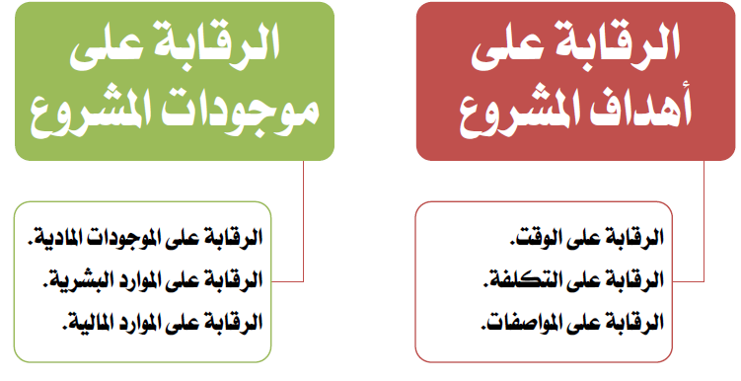
ثانياً : أهداف الرقابة في المشروع

أ( الرقابة على أهداف المشروع:
تركز الرقابة على أهداف المشروع على ثلاثة عناصر، تشكل في مجموعها أهداف المشروع، وهي:
.1الرقابة على الوقت:
وهي الرقابة على الأمور التي يمكن أن تؤدي إلى تأخر انتهاء المشروع، مثل: الأنشطة التي تتضمن
صعوبات فنية، والأنشطة التي تمت جدولتها بشكل متفائل أو خاطئ، وتواجد الموارد، والأنشطة السابقة، وأوامر التغيير، والتغيير في بعض القوانين والتشريعات.
.2الرقابة على التكلفة:
وهي الرقابة على الأمور التي يمكن أن تؤدي إلى زيادة تكاليف المشروع، مثل: الأنشطة التي تتضمن صعوبات فنية، والأنشطة الجديدة، ارتفاع وتضخم الأسعار.
.3الرقابة على المواصفات:
وهي الرقابة على الأمور التي يمكن أن تؤثر على المواصفات النهائية للمشروع، مثل: المشكلات الفنية غير المتوقعة، ومشكلات جودة واعتمادية الموارد، عدم كفاية الموارد، وتعديل المواصفات.

ب( الرقابة على موجودات المشروع:
وهي الرقابة التي تهدف لحماية موجودات المشروع بمختلف أنواعها، وتتضمن الأنواع التالية:
.1الرقابة على الموجودات المادية:
وهي الرقابة التي تهدف إلى حماية الأصول المادية للمشروع، مثل الآلات والمعدات، من خلال: صيانة هذه الأصول، وتحديد توقيت هذه الصيانة، وجودتها، والرقابة على المخزون من الآلات وقطع الغيار.
.2الرقابة على الموارد البشرية:
وهي الرقابة التي تهدف إلى حماية الموارد البشرية للمشروع، من خلال: تدريب وتطوير الأفراد، وتنمية مهاراتهم وخبراتهم وقدراتهم، وإيجاد المؤشرات المناسبة لقياس الأداء.
.3الرقابة على الموارد المالية:
وهي الرقابة على موازنة المشروع، من خلال مقارنة ما تم إنفاقه فعلاً على أرض الواقع بالموازنة المعدة مسبقاً، ودراسة التقارير والقوائم المالية للمشروع، والرقابة على قنوات الصرف.

ثالثاً : أنواع الرقابة على المشروع
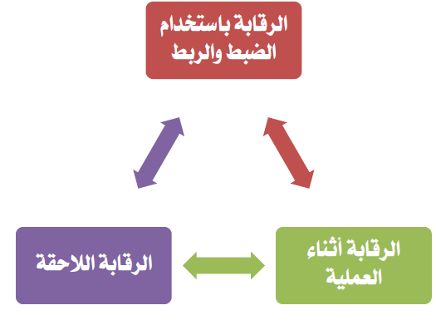
أ( الرقابة باستخدام الضبط والربط:
وتسمى الرقابة بنظام القيادة، وتعمل على ضبط مخرجات أي نظام باستخدام أجهزة قياس لقياس المخرجات -
تسمى حساسات - ومن ثم التحكم بالنظام. ولها ثلاثة مستويات، هي:
.1 نظام الضبط من الدرجة الأولى:
وهي ذلك النوع من الحساسات التي يقوم فقط بقياس المخرجات ولا يستطيع اتخاذ أي إجراءات تصحيحية دون تدخل من الخارج، مثل: ثرموستات قياس الحرارة.
.2نظام الضبط من الدرجة الثانية:
وفقاً لهذا النظام يتم وضع أجهزة إضافية للتحكم ذاتياً بالمخرجات، مثل: ربط ساعة عيار بالثرموستات لفصل الجهاز عند الوصول لدرجة حرارة معينة.
.3نظام الضبط من الدرجة الثالثة:
وهو النظام الذي يتكيف تلقائياً مع الظروف البيئية دون أجهزة تحكم خارجية، مثل: جسم الإنسان.

ب( الرقابة أثناء العملية:
ويتم هذا النوع من الرقابة عن طريق فحص واختبار الأنشطة والعمليات أثناء حدوثها، للتأكد من سيرها حسب ما هو مخطط لها.
- وتقع معظم أنواع الرقابة في مرحلة تنفيذ المشروع تحت هذا النوع.
- وهذا النوع يمكن أن يطبق على كل ناحية وجزء من أجزاء المشروع.
- ويعتمد هذا النوع من الرقابة على العديد من المعايير التي يتم وضعها في ضوء كلٍ من: مقترح المشروع وخطة المشروع وخصائص المشروع وجدولة المشروع وموازنة المشروع.

ج( الرقابة اللاحقة:
وهي الرقابة التي تتم بعد انتهاء الحدث، وتكون موجهة نحو المستقبل، وتشمل الجوانب التالية:
.1أهداف المشروع:
حيث يتم تقييم مدى تحقيق أهداف المشروع كما وردت في مقترح المشروع.
.2محطات العمل والموازنات:
حيث يتم مقارنة أوقات وتكلفة محطات العمل الفعلية بما هو مخطط.
.3التقرير النهائي:
ويشتمل على وصف للمشروع والمقارنة العامة بين التنفيذ الفعلي وما هو مخطط.
.4توصيات تحسين الأداء:
ويشتمل على توصيات مقترحة لتحسين الأداء مستقبلاً.

رابعاً : أدوات الرقابة على المشروع
أدوات رقابة مالية • : مثل الميزانية العمومية. وقائمة الدخل. والنسب المالية.
أدوات رقابة إنتاجية• : مثل الرقابة على المخزون، تحليل التعادل، وقياس الكفاءة، وقياس الإنتاجية.
أدوات رقابة الجودة: • مثل خرائط باريتو والرقابة الإحصائية على الجودة.
القيمة المكتسبة : • وتستخدم لقياس التقدم في المشروع، مثل ( 0 - 100 ) , ( 50-50 ): والمدخلات الحرجة، وقانون التناسبية.
النسبة الحرجة• : وتقيس سلامة التقدم الفعلي في المشروع من خلال عاملين، هما: مؤشر أداء الوقت ومؤشر أداء التكلفة.
خامساً : خصائص نظام الرقابة الناجح على المشروع
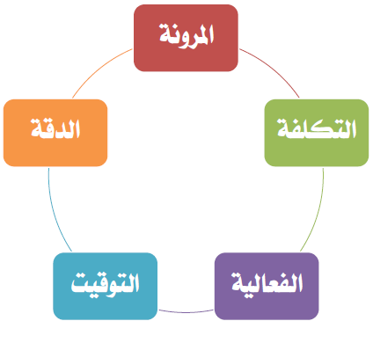
~{ أسئلة للمناقشة
اختر الإجابة الصحيحة لكل عبارة من العبارات التالية:
(1 يقصد ب ....... أحد وظائف إدارة المشروع التي يتم من خلالها جمع البيانات والمعلومات بهدف قياس الأداء الفعلي ومقارنته بالأداء المرغوب أو المخطط له، تمهيداً لعمل التغذية العكسية من أجل اتخاذ الإجراءات التصحيحية اللازمة لتطوير وتحسين الأداء.
أ( الرقابة على المشروع . ب( المشروع.
ج( إدارة المشروع . د( لا شيء مما سبق.
(2 تنتهي الرقابة على المشروع بالتغذية العكسية واتخاذ الإجراءات التصحيحية.
أ( العبارة صحيحة . ب( العبارة خاطئة.
(3 يتم هذا النوع من الرقابة عن طريق فحص واختبار الأنشطة والعمليات أثناء حدوثها، للتأكد من سيرها حسب ما هو مخطط لها.
أ( الرقابة باستخدام الربط الضبط ب( الرقابة أثناء العملية ج( الرقابة اللاحقة
(4تقيس النسبة الحرجة سلامة التقدم الفعلي في المشروع من خلال عاملين، هما: مؤشر أداء الوقت ومؤشر أداء التكلفة.
أ( العبارة صحيحة . ب( العبارة خاطئة.

~{ المحاضرة 19 الفصل العاشر : إنهاء المشروع
أولاً: مفهوم إنهاء المشروع
إنهاء المشروع " توقف العمل الأساسي أو الجوهري في المشروع، أو إبطاؤه للدرجة التي لا يحصل معها تقدم في عمل المشروع لاحقاً، أو تأخير عمل المشروع نتيجة تحويل موارد المشروع أو توظيفها في مشاريع أخرى تابعة للمنظمة الأم لكونه لم يعد مهماً للمنظمة"
ثانياً : أسباب إنهاء المشروع
أسباب تكنولوجية | أسباب اقتصادية | أسباب تسويقية | أسباب أخرى
•وجود مشاكل تكنولوجية.  • تحويل الاهتمام لمشروعات أخرى بتكنولوجيا أحدث. | •انخفاض أرباح  المشروع.  •ارتفاع تكلفة تنفيذ وتطوير المشروع. | •صعوبة تسويق المشروع أو مخرجاته.  • تغير احتياجات السوق.  •شدة المنافسة وتفوق المنافسين. | • تأخر تحقيق نتائج إيجابية من المشروع.  • تأثير استمرار  المشروع سلباً على المشاريع الأخرى للمنظمة.

ثالثاً : طرق إنهاء المشروع
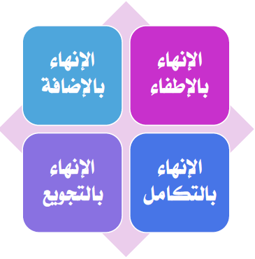
أ( الإنهاء بالإطفاء )الانقراض( :
يتم إنهاء المشروع بالإطفاء عن طريق الإنهاء المفاجئ للمشروع، وذلك في الحالات التالية:
.1إذا حقق المشروع الأهداف التي أنشئ من أجلها، مثل: الانتهاء من تطوير منتج، أو انتهاء شركة إنشاءات من تشييد البناء الذي طلبه العميل وتسليمه إياه.
.2إذا حصلت ظروف بيئية حالت دون تحقيق المشروع لأهدافه، مثل: كأن يفشل مشروع تطوير دواء لعلاج مرض معين في الوصول إلى علاج فعال لعلاج هذا المرض.
.3إذا حصلت ظروف معينة أدت إلى قتل الشروع، مثل: انفجار مكوك الفضاء تشالنجر الذي أدى إلى إيقاف مشاريع إطلاق مركبات الفضاء الأمريكية لبعض الوقت.
.4الإنهاء بالقتل العمد: ويحدث ذلك عندما تكون الإدارة العليا للمشروع غير مقتنعة باستمرار المشروع، كأن تندمج المنظمة الأم مع منظمة أخرى ويصبح المشروع خارج اهتماماتها.
ب( الإنهاء بالإضافة )الإلحاق بالمنظمة الأم(:
عندما ينجح المشروع ويحقق أهدافه، يمكن للمنظمة إنهاؤه من خلال إلحاقه بالمنظمة الأم كمؤسسة فرعية منها.
مثال ذلك:
عندما يكون لدينا مشروع تطوير قسم أعمال إلكترونية في كلية الدراسات التطبيقية تابعاً لقسم إدارة الأعمال، فإنه في البداية يكون ملحقاً بقسم إدارة الأعمال، وعندما ينجح هذا المشروع قد تقرر الكلية اعتماده كقسم مستقل داخل الكلية.
ج( الإنهاء بالتكامل:
وفقاً لهذه الطريقة يتم إنهاء المشروع عن طريق تكامل أجزائه مع المنظمة الأم، مثل:
.1 فريق المشروع: يمكن أن يلحق بالأقسام الوظيفية في المنظمة الأم.
.2 التصنيع: يمكن أن تلحق المواد ومستلزمات التصنيع بالأقسام المناسبة في المنظمة الأم.
.3 المحاسبة والتمويل: إغلاق الحسابات وتحويل طاقم وأدوات المحاسبة والتمويل للأقسام المناسبة في المنظمة الأم.
.4الهندسة: تحويل الرسومات والأدوات الهندسية للأقسام المناسبة في المنظمة الأم.
د) الإنهاء بالتجويع:
وفقاً لهذه الطريقة يتم إنهاء المشروع عن طريق الإهلاك البطيء بتقليل الموازنة، وتخفيض المبالغ المرصودة للمشروع عن ما هو مقرر لها. حتى يحصل إهلاك بطئ وتدريجي للمشروع.

رابعاً : عملية إنهاء المشروع
- عملية القرار
- تطبيق الإنهاء
- إعداد التقرير النهائي
أ) عملية القرار:
في هذه الخطوة يتم اتخاذ القرار بإنهاء المشروع.
ويتم اتخاذ القرار بإنهاء المشروع وفقاً للخطوات التالية:
- جمع البيانات والمعلومات عن البيئة الداخلية للمشروع.
- جمع البيانات والمعلومات عن البيئة الخارجية للمشروع.
- تحليل البيانات والمعلومات التي تم تجميعها من البيئة الداخلية والخارجية للمشروع.
- اتخاذ القرار، والذي يمكن أن يكون:
- الاستمرار بالمشروع.
- إنهاء المشروع.

ب) تطبيق الإنهاء:
يتم تطبيق عملية إنهاء المشروع عن طريق قيام مدير المشروع بالواجبات التالية:
- إكمال الأعمال المتبقية.
- وضع إشارة بقبول العميل للمشروع.
- إكمال الوثائق اللازمة، مثل: وثائق تقييم المخرجات.
- تجهيز الفواتير النهائية للمشروع وتحصيل ودفع الدفعات النهائية.
- إعادة توزيع الأصول والأفراد والمواد والتجهيزات والماكينات والموارد الأخرى.
- المراجعة القانونية، في ضوء براءات الاختراع وأرشيف الوثائق والاتفاقيات والعقود.
- تحديد السجلات التي يجب الاحتفاظ بها، وحفظها في مكان آمن.
- متابعة ودعم المشروع في مرحلة التشغيل الأولي وفترة الضمان وقطع الغيار والخدمات والصيانة.

ج ( إعداد التقرير النهائي:
في هذه الخطوة يتم إعداد تقرير عن المشروع، مع تحديد ما تم تحقيقه بشكل سليم وما كان من الصعب تحقيقه، وكيف تمت إدارته، وذلك في كل جانب من الجوانب التالية:
.1أداء ا لمشروع. .5الإدارة التقنية للمشروع.
.2الأداء الإداري .6 .الدروس المستفادة.
.3الهيكل التنظيمي. .7التحسينات المستقبلية.
.4 فريق المشروع.
~{ أسئلة للمناقشة
اختر الإجابة الصحيحة لكل عبارة من العبارات التالية:
(1يقصد ب ....... توقف العمل الأساسي أو الجوهري في المشروع، أو إبطاؤه للدرجة التي لا يحصل معها تقدم في عمل المشروع لاحقاً، أو تأخير عمل المشروع نتيجة تحويل موارد المشروع أو توظيفها في مشاريع أخرى تابعة للمنظمة الأم لكونه لم يعد مهماً للمنظمة"
أ( إنهاء المشروع . ب( إبطاء المشروع.
ج( تأخر المشروع . د( لا شيء مما سبق.
(2 قد يتم إنهاء المشروع بسبب وجود مشاكل تكنولوجية.
أ( العبارة صحيحة . ب( العبارة خاطئة.
(3وفقاً لطريقة ........... يتم إنهاء المشروع عن طريق الإهلاك البطيء بتقليل الموازنة، وتخفيض المبالغ المرصودة للمشروع عن ما هو مقرر لها. حتى يحصل إهلاك بطئ وتدريجي للمشروع.
أ) الإنهاء بالإطفاء ب) الإنهاء بالإضافة
ج) الإنهاء بالتكامل د) الإنهاء بالتجويع
4)عندما ينجح المشروع ويحقق أهدافه، يمكن للمنظمة إنهاؤه من خلال إلحاقه بالمنظمة الأم كمؤسسة فرعية منها.
أ) العبارة صحيحة. ب) العبارة خاطئة.

الواجب الاول , الثاني , الثالث ~
س1: اذا كان الاستثمار المبدئي لأحد المشروعات 200 ألف دولار، ويتوقع أن يحقق تدفقات نقدية صافية بقيمة 50 ألف دولار سنوياً، فإن فترة الاسترداد تساوي:
سنة
سنتان
أربع سنوات ....
لا شيء مما سبق
س2: من أهم المرتكزات الأساسية لعملية اختيار المشروع:
التطابق مع رسالة المنظمة الأم
توافر الموارد اللازمة للتنفيذ
وجود جدوى من تنفيذ المشروع
كل ما سبق....
س3: كلما زاد عدد الأنشطة وزاد التداخل بينها وزاد عدد الجهات المشاركة فيها فإن درجة تعقيد المشروع:
تنخفض
تزداد..
لا تتأثر
لا شيء مما سبق
س4 : ...... هي عملية منهجية يتم من خلالها تقييم أحد المشاريع الفردية بهدف اختياره للتنفيذ من عدمه، أو تقييم مجموعة من المشاريع من أجل اختيار أحدها أو بعضها للتنفيذ
جدولة المشروع
اختيار المشروع...
تنفيذ المشروع
موازنة المشروع
س5 : المرحلة التي يتم فيها تطوير فكرة المشروع، وتحديد الملامح العامة له هي مرحلة:
التأسيس..
التنفيذ
الإتمام
التشغيل الأولي
س6 : يقصد بـــــ ......... مجموعة من الأنشطة المتتابعة والمترابطة، التي يتم أداؤها بصورة فريدة، وبمواصفات محددة، من أجل تحقيق هدف معين، خلال فترة زمنية محددة، وفي حدود موارد معينة.
المشروع ...
المنشأة
المنظمة
البيئة
فترة الاسترداد =$\frac{الأساسيأوالمبدئيالاستثمار}{الصافيةالسنويةالنقديةالتدفقات}$= $××$سنة
فترة الاسترداد =$\frac{200,000}{50000}$= 4 سنوات

,
السؤال 1: إذا تجمعت حزم العمل في شكل وظيفة معينة يكون الشكل التنظيمي المناسب للمشروع هو:
التنظيم الوظيفي..
التنظيم الصرف.
تنظيم المصفوفة.
لا شيء مما سبق
السؤال 2: يتلخص دور الإدارة العليا للمنظمة الأم كأحد أطراف المشروع في:
إظهار التزامها بالمشروع
إظهار دعمها للمشروع
مراجعة واعتماد خطة وموازنة وجدولة المشروع
كل ما سبق..
السؤال 3 : يقصد بتنظيم المشروع الطريقة التي تستخدم في:
تحديد موقع المشروع في الهيكل التنظيمي للمنظمة الأم.
تصميم الهيكل التنظيمي الداخلي للمشروع.
تحديد السلطات والمسئوليات وقواعد وإجراءات العمل ونظم الاتصال في المشروع.
كل ما سبق..
السؤال 4: يقصد بـ ......... جميع الأفراد الذين يختارهم مدير المشروع للعمل معه وتحت إدارته، من أجل إنجاز المشروع حسب الوقت والتكلفة والمواصفات المطلوبة.
الإدارة العليا
مدير المشروع
فريق المشروع..
لا شيء مما سبق
السؤال 5: يقصد بـ ....... عملية التخطيط والتنظيم والتنسيق والتوجيه والرقابة على الموارد المادية والبشرية اللازمة لإنجاز المشروع ضمن الوقت المحدد وباستخدام الموارد المتاحة.
الإدارة
المشروع
إدارة المشروع..
لا شيء مما سبق
السؤال 6: من أهم مزايا التنظيم الصرف (المستقل) للمشروع:
المرونة عالية في نقل العاملين من الأقسام الوظيفية إلى المشروع.
فريق المشروع يكون مسئول مسئولية كاملة عن المشروع أمام إدارة المنظمة..
انخفاض قلق العاملين على مستقبلهم بعد انتهاء المشروع، حيث سيعودون لمواقعهم الأصلية في المنظمة.
كل ما سبق.
,
السؤال 1: ........هو اجتماع تدعو لعقده الإدارة العليا في المنظمة الأم التي ينتمي إليها المشروع، من أجل وضع الأسس لتنسيق عملية الدخول في المشروع.
الاجتماع التأسيسي...
الخطة الابتدائية
الخطة المركبة
الخطة النهائية
السؤال 2: تتضمن مرحلة ........ تحليل أنشطة المشروع إلى وحدات من نفس نوع العمل وبنفس الحجم.
التخطيط لجدولة المشروع...
جدولة المشروع
الرقابة على جدولة المشروع
لا شيء ما سبق
السؤال 3: يعتمد إعداد خطة العمل في المشروع على مفهوم تجزئة هيكل العمل.
صواب...
خطأ
السؤال 4: ......هي عملية تحويل خطة المشروع إلى جدول زمني لتشغيل المشروع، ابتداءً من لحظة مباشرة العمل في المشروع، مروراً بجميع الأنشطة والأحداث والمحطات الرئيسية وصولاً إلى انتهاء العمل في المشروع، وتحديد الوقت اللازم لتنفيذ المشروع من لحظة البدء وحتى لحظة الانتهاء
الجدولة
المشروع
جدولة المشروع...
تسريع المشروع
السؤال 5: يقصد بـ ....... تحديد أهداف المشروع، وتحديد الطرق المناسبة للوصول إلى تلك الأهداف.
التخطيط
المشروع
تخطيط المشروع...
تنظيم المشروع
السؤال 6: يقصد بـ .......... العملية التي يتم من خلالها تسريع وقت إنهاء المشروع، مع الاستعداد لتحمل التكاليف الإضافية المترتبة على هذا التسريع.
الجدولة
المشروع
جدولة المشروع
تسريع المشروع...
السؤال 7 : ......هي تمثيل بياني لأنشطة المشروع بطريقة تبين تسلسل وتتابع أنشطة المشروع.
خريطة جانت
شبكة المشروع..
جدولة المشروع
تسريع المشروع
السؤال 8 : أن تخطيط المشروع هو وسيلة للوصول إلى الأهداف، وليس غاية في حد ذاته.
صواب..
خطأ

الاختبار الفصلي ~
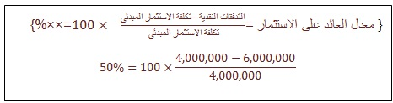
السؤال 1 : يقصد بتوجيه المشروع تحديد معايير تقييم الأداء، ثم قياس الأداء الفعلي، بهدف تحديد الانحرافات، واتخاذ الإجراءات التصحيحية
صواب
خطأ..
السؤال 2 : من أهم عيوب التنظيم الصرف (المستقل) للمشروع عدم الاستفادة من الخبرات المتاحة في الأقسام الوظيفية للمنظمة الأم.
صواب..
خطأ
السؤال 3 : إذا كان معدل العائد على الاستثمار المتوقع أن يحققه أحد المشروعات المقترحة يساوي 25 % فإنه يوصى برفض هذا المشروع.
صواب
خطأ..
السؤال 4 : ............ يكون فيها خصائص تنظيم المصفوفة أقرب إلى المشروع الصرف ولكن ضمن المنظمة الأم.
المصفوفة القوية...
المصفوفة الضعيفة.
المصفوفة المتوازنة.
المصفوفة الوظيفية.
السؤال 5 : عندما تريد الشركة تنفيذ مشروع أو الدخول في عطاء لأحد المشاريع عليها أن تتأكد من أنها قادرة على توفير الموارد اللازمة لإنجاز المشروع
صواب...
خطأ
السؤال 6 : من أهم مزايا التنظيم الصرف (المستقل) للمشروع:
المرونة عالية في نقل العاملين من الأقسام الوظيفية إلى المشروع.
فريق المشروع يكون مسئول مسئولية كاملة عن المشروع أمام إدارة المنظمة....
انخفاض قلق العاملين على مستقبلهم بعد انتهاء المشروع، حيث سيعودون لمواقعهم الأصلية في المنظمة.
كل ما سبق.
السؤال 7 : إذا كان الاستثمار المبدئي لأحد المشروعات 100 ألف دولار، ويتوقع أن يحقق تدفقات نقدية صافية بقيمة 50 ألف دولار سنوياً، فإن فترة الاسترداد تساوي:
سنة
سنتان ...
أربع سنوات
لا شيء مما سبق
السؤال 8 : وفقاً لنموذج ........... يم اختيار تنفيذ مشروع معين من أجل رفع القدرة التنافسية للشركة
السلطة والمصلحة
الضرورة التشغيلية
الضرورة التنافسية ....
لا شيء مما سبق
السؤال 9 : في مرحلة ............ من مراحل بناء المشروع يبدأ أعضاء فريق المشروع بالتعرف على بعضهم البعض، وبناء الثقة فيما بينهم.
التشكيل...
العصف
التطبيع
المناشدة
السؤال 10 : ......... يسمى "وثيقة بيان العمل في المشروع"، وهي الوثيقة الأساسية التي يتم من خلالها نقل متطلبات العميل إلى المشروع
مقترح المشروع
خطة المشروع
جدولة المشروع
موازنة المشروع
السؤال 11 : العميل هو الشخص أو المجموعة أو الجهة التي يتم تنفيذ المشروع لصالحها.
صواب...
خطأ
السؤال 12 : يقصد بتنظيم المشروع تحديد أهداف المشروع، ثم تحديد الطرق المناسبة للوصول إلى تلك الأهداف
صواب
خطأ...
السؤال 13 : وفقاً لـ .............. يقوم المشروع كوحدة مستقلة ترتبط بالمنظمة الأم عن طريق مدير المشروع، وفي نفس الوقت يحصل على احتياجاته من العاملين والكوادر والخبرات من الأقسام الوظيفية في المنظمة الأم.
تنظيم المشروع كجزء من التنظيم الوظيفي
تنظيم المشروع الصرف (المستقل)
تنظيم المشروع كمصفوفة ...
لا شيء مما سبق
السؤال 14 : يجب أن تخضع عملية اختيار المشروع لدراسة جدوى، وأن يتم اتباع الأسس العلمية في اتخاذ القرار، وذلك في ضوء تكلفة المشروع والمنفعة الناتجة عنه.
صواب...
خطأ
السؤال 15 : يقصد بتنظيم المشروع الطريقة التي تستخدم في:
تحديد موقع المشروع في الهيكل التنظيمي للمنظمة الأم.
تصميم الهيكل التنظيمي الداخلي للمشروع.
تحديد السلطات والمسئوليات وقواعد وإجراءات العمل ونظم الاتصال في المشروع.
كل ما سبق...
السؤال 16 : يقصد بـ ....... عملية التخطيط والتنظيم والتنسيق والتوجيه والرقابة على الموارد المادية والبشرية اللازمة لإنجاز المشروع ضمن الوقت المحدد وباستخدام الموارد المتاحة.
الإدارة
المشروع
إدارة المشروع...
لا شيء مما سبق
السؤال 17 : إذا كانت إحدى الشركات تفاضل بين مشروعين، فترة الاسترداد للمشروع الأول 3 سنوات، وفترة الاسترداد للمشروع الثاني 4 سنوات فإنه يوصى باختيار المشروع الأول.
صواب...
خطأ
السؤال 18 : يظهر دور الإدارة العليا للمنظمة الأم كأحد أطراف المشروع في الاجتماع التأسيسي الذي تعقده الإدارة العليا مع مدير المشروع
صواب...
خطأ
السؤال 19 : إذا تجمعت حزم العمل في شكل وظيفة معينة يكون الشكل التنظيمي المناسب للمشروع هو:
التنظيم الوظيفي.....
التنظيم الصرف.
تنظيم المصفوفة.
لا شيء مما سبق
السؤال 20 :....... هي عملية تحويل خطة المشروع إلى جدول زمني لتشغيل المشروع، ابتداءً من لحظة مباشرة العمل في المشروع، ومروراً بجميع الأنشطة المتتابعة والمتداخلة والأحداث والمحطات الرئيسية، وصولاً إلى انتهاء العمل في المشروع، فضلاً عن تحديد الوقت اللازم لتنفيذ المشروع من لحظة البدء وحتى لحظة الانتهاء.
مقترح المشروع
خطة المشروع
جدولة المشروع....
موازنة المشروع
السؤال 21 : من خصائص أي مشروع أنه يحتاج إلى أنشطة:
فريدة
غير روتينية
غير متكررة
كل ما سبق…
السؤال 22 : ......... تسمى أيضاً عقد الالتزام، وتتضمن ما يجب عمله في المستقبل، حيث تحوي وصفاً تفصيلياً لأهداف المشروع، والاستراتيجيات والسياسات والخطط والبرامج اللازمة لتحقيق تلك الأهداف، كما تتضمن الميزانيات التقديرية، والقواعد والإجراءات الواجب اتباعها وكذلك خطوات العمل.
مقترح المشروع
خطة المشروع....
جدولة المشروع
موازنة المشروع
السؤال 23 : كلما زاد عدد الأنشطة وزاد التداخل بينها وزاد عدد الجهات المشاركة فيها فإن درجة تعقيد المشروع
تنخفض
تزداد ....
لا تتأثر
لا شيء مما سبق
السؤال 24 : مهما اختلفت طبيعة المشروعات أو حجمها أو أشكالها فإن إدارتها تسعى إلى تحقيق عدة أهداف من بينها:
إنجاز المشروع في الوقت المحدد
إنجاز المشروع بأقل تكلفة ممكنة
إنجاز المشروع بالمواصفات المطلوبة
كل ما سبق….
السؤال 25 : عندما تقوم إحدى الشركات بضم مشروع “فتح سوق جديدة” لقسم التسويق فإنها بذلك تتبع تنظيم المشروع الصرف (المستقل)
صواب
خطأ….
السؤال 26 : إذا كان الاستثمار المبدئي لأحد المشروعات 4 مليون ريال، والعائد المتوقع لهذا المشروع 6 مليون ريال، فإن معدل العائد على الاستثمار يساوي:
25 %
50 % ..
75 %
150 %
السؤال 27 : يعتبر تنظيم المصفوفة للمشروع خليطاً من الهيكل التنظيمي الوظيفي ومن هيكل المشروع الصرف.
صواب...
خطأ
السؤال 28 : يفضل أن يكون فريق العمل صغير العدد بالشكل الذي يسهل التنسيق والتعاون بين أعضاء الفريق.
صواب....
خطأ
السؤال 29 : راعي الفريق هو ذلك الشخص الذي يمثل حلقة الوصل بين المشروع والإدارة العليا
صواب....
خطأ
السؤال 30 : يقصد بـ .......عملية تقدير تكلفة المشروع، عن طريق تحديد الموارد اللازمة لتنفيذ كافة أنشطة المشروع مع تقدير التكلفة المتوقعة لهذه الموارد وقت استخدامها.
مقترح المشروع
خطة المشروع
جدولة المشروع
موازنة المشروع…
السؤال 31 :يتلخص دور الإدارة العليا للمنظمة الأم كأحد أطراف المشروع في:
إظهار التزامها بالمشروع
إظهار دعمها للمشروع
مراجعة واعتماد خطة وموازنة وجدولة المشروع
كل ما سبق...
السؤال 32 : وفقاً لـ .............. يكون المشروع يكون المشروع منفصلاً عن بقية الأقسام الوظيفية في المنظمة الأم.
تنظيم المشروع كجزء من التنظيم الوظيفي
تنظيم المشروع الصرف (المستقل)....
تنظيم المشروع كمصفوفة
لا شيء مما سبق
السؤال 33 : المرحلة التي يتم فيها تطوير فكرة المشروع، وتحديد الملامح العامة له هي مرحلة:
التأسيس ....
التنفيذ
الإتمام
التشغيل الأولي
السؤال 34 : يمكن أن تدخل المنظمة في المشروع إذا كان هذا المشروع يحقق جدوى:
اجتماعية
اقتصادية
تشغيلية
كل ما سبق…
السؤال 35 : تقام المشاريع في العادة لتنفيذ غرض محدد، أو حل مشكلة معينة، أو تحقيق هدف محدد
صواب....
خطأ
السؤال 36 : من أهم مزايا تنظيم المشروع كجزء من التنظيم الوظيفي المرونة العالية في نقل العاملين من الأقسام الوظيفية إلى المشروع.
صواب....
خطأ
السؤال 37 : في مرحلة ........ يتم عمل التدقيق على أنشطة المشروع للتأكد من أنه تم تنفيذه حسب المواصفات، وكذلك التأكد من إمكانية تشغيل النظام الذي تم بناؤه بشكل سليم. مع معالجة أية مشاكل يمكن أن يتم اكتشافها
التأسيس
التنفيذ
الإتمام ...
التشغيل الأولي
السؤال 38 :لا توجد صيغة تنظيمية تعتبر هي الصيغة المثلى للشكل التنظيمي للمشروع.
صواب ....
خطأ
السؤال 39 : من أهم خصائص الفريق الناجح للمشروع:
وجود راعي الفريق
وجود عقد الالتزام
تقديم تقارير دورية عن أداء الفريق
كل ما سبق …
السؤال 40 : إذا كانت القيمة الحالية للاستثمار المبدئي 150,000 ريال، والقيمة الحالية للتدفقات النقدية 200,000 ريال ، فإن صافي القيمة الحالية يساوي
50,000 ريال ...
100,000 ريال
200,000 ريال
350,000 ريال
السؤال 41 : يقصد بـ ......... جميع الأفراد الذين يختارهم مدير المشروع للعمل معه وتحت إدارته، من أجل إنجاز المشروع حسب الوقت والتكلفة والمواصفات المطلوبة.
الإدارة العليا
مدير المشروع
فريق المشروع ....
لا شيء مما سبق
السؤال 42 : وفقاً لنموذج ........ يتم اختيار مشروع معين أو مجموعة مشاريع للتنفيذ عندما يقوم شخص مهم أو ذو سلطة بإبداء رغبته أو إصدار أوامره بتنفيذ هذا المشروع أو هذه المشاريع.
السلطة والمصلحة....
الضرورة التشغيلية
الضرورة التنافسية
لا شيء مما سبق
السؤال 43 : يتوقع العميل أو المستفيد من مخرجات المشروع مستوى معين من الأداء الوظيفي والجودة، وهي ما يطلق عليها مواصفات المشروع.
صواب ....
خطأ
السؤال 44 : و فقاً لنموذج ........ يتم اختيار تنفيذ مشروع معين عندما يكون ضرورياً لضمان استمرار عمل المنشأة رغم تكلفة هذا المشروع
السلطة والمصلحة
الضرورة التشغيلية....
الضرورة التنافسية
لا شيء مما سبق
السؤال 45 : من أهم عيوب نموذج فترة الاسترداد أنه
يفترض أن التدفقات النقدية معروفة على وجه الدقة
يتجاهل التدفقات النقدية بعد فترة الاسترداد
يتجاهل القيمة الزمنية للنقود
كل ما سبق....
السؤال 46 : من أهم ما يميز المشروعات أنها ذات طبيعة دائمة، حيث لا يوجد لها نهايات زمنية محددة.
صواب
خطأ…
السؤال 47 : إذا كان مؤشر الربحية المتوقع أن يحققه مشروع معين يساوي 75 % فإنه يوصى برفض الدخول في هذا المشرع.
صواب....
خطأ
السؤال 48 : إن تنفيذ أي مشروع يحتاج إلى مجموعة من الأنشطة:
المتتابعة
المترابطة
المعقدة
كل ما سبق…
السؤال 49 : تبدأ مرحلة ........ بقيام المتخصصين الفنيين بتحويل النتائج العامة التي يرغب العميل في تحقيقها إلى تصميم محدد له شكل معروف ومواصفات فنية محددة
التأسيس
التنفيذ...
الإتمام والتسليم
التشغيل الأولي
السؤال 50 : من أهم الاختلافات بين مدير المشروع والمدير الوظيفي أن:
مدير المشروع متخصص
مدير المشروع مباشر
مدير المشروع عام...
مدير المشروع يستخدم الأسلوب التحليلي
السؤال 51 : وبعد التشغيل الفعلي للمشروع في ظل الظروف العادية تتم عملية المشاركة والإشراف والمتابعة من قبل منفذي المشروع فيما يعرف بمرحلة التشغيل الأولي.
صواب ....
خطأ
السؤال 52 : إذا كان صافي القيمة الحالية التي يتوقع أن يحققها مشروع معين تساوي 50,000 ريال فإنه يوصى بقبول المشروع.
صواب....
خطأ
السؤال 53 : من أهم عيوب تنظيم المشروع كجزء من التنظيم الوظيفي عدم صلاحيته للمشروعات الكبيرة والمعقدة.
صواب ....
خطأ
السؤال 54 : ....... هي عملية منهجية يتم من خلالها تقييم أحد المشاريع الفردية بهدف اختياره للتنفيذ من عدمه، أو تقييم مجموعة من المشاريع من أجل اختيار أحدها أو بعضها للتنفيذ
جدولة المشروع
اختيار المشروع....
تنفيذ المشروع
موازنة المشروع
السؤال 55 : إذا كانت القيمة الحالية للاستثمار المبدئي 200,000 ريال، والقيمة الحالية للتدفقات النقدية 300,000 ريال ، فإن مؤشر الربحية يساوي
50 %
67 % تقريباً
100 %
150 %...
السؤال 56 : يعود الفضل في تطور وازدهار إدارة المشاريع إلى المؤسسات العسكرية في الحرب العالمية الثانية وما تلاها من مرحلة الحرب الباردة
صواب...
خطأ
السؤال 57 : وفقاً لـ .............. يكون المشروع تابعاً لأحد الأقسام الوظيفية الأساسية في الشركة أو المنظمة الأم، مثل: التسويق أو الإنتاج أو التمويل ... الخ.
تنظيم المشروع كجزء من التنظيم الوظيفي ....
تنظيم المشروع الصرف (المستقل)
تنظيم المشروع كمصفوفة
لا شيء مما سبق
السؤال 58 : من أهم المرتكزات الأساسية لعملية اختيار المشروع:
التطابق مع رسالة المنظمة الأم
توافر الموارد اللازمة للتنفيذ
وجود جدوى من تنفيذ المشروع
كل ماسبق…
السؤال 59 : يقصد بـ ......... مجموعة من الأنشطة المتتابعة والمترابطة، التي يتم أداؤها بصورة فريدة، وبمواصفات محددة، من أجل تحقيق هدف معين، خلال فترة زمنية محددة، وفي حدود موارد معينة.
المشروع ....
المنشأة
المنظمة
البيئة
السؤال 60 :يقصد بـ ......... إعداد الموازنة التقديرية والتي تتضمن الموارد اللازمة لتنفيذ المشروع، وتكلفة كلٍ منها، والعوائد المتوقعة للمشروع.
تخطيط المشروع
اختيار طاقم المشروع
موازنة المشروع....
الرقابة على المشروع
فترة الاسترداد =$\frac{الأساسيأوالمبدئيالاستثمار}{الصافيةالسنويةالنقديةالتدفقات}$= $××$سنة
فترة الاسترداد =$\frac{100,000}{50000}$= سنتان

*هنا عطانا القيمة الحالية للاستثمار المبدئي و القيمة الحالية لتدفقات النقدية
على طول نطرح الـ 150,000 – 200,000 = 50,000 ريال
مؤشر الربحية = $\frac{النقديةللتدفقاتالحاليةالقيمة}{المبدئيللاستثمارالحاليةالقيمة}$×100 =××%
$\frac{300,000}{200,000}$×100= 150%
{.. اللهم إني أستودعك ما قرأت وما حفظت وما تعلمت فرده لي عند حاجتي إليه إنك على كل شيء قدير وحسبنا الله ونعم الوكيل..}
مؤشر الربحية = $\frac{النقديةللتدفقاتالحاليةالقيمة}{المبدئيللاستثمارالحاليةالقيمة}$×100 =××%
$\frac{300,000}{200,000}$×100= 150%

